Hướng dẫn sử dụng hệ thống QA/QC và Training Maycha
21/07/2026
Hướng dẫn sử dụng hệ thống QA/QC và Training Maycha: chương 1–11 dành cho QA/QC; chương 12–20 dành cho TnD Manager, Taskforce, COO, OM, AM và SM sử dụng các chức năng Training.
Đối tượng sử dụng: Người dùng hệ thống QA/QC và Training Maycha theo vai trò được phân công.
Training tự xác nhận kết quả sau 48 giờ; QA/QC áp dụng thời hạn 120 giờ. Operation Head (OH) chưa áp dụng trong nội dung Training của tài liệu này.
Tổng số mục: 90
Tổng số hình ảnh: 99

MỤC LỤC
1. Tổng quan hệ thống 3
2. Đăng nhập và tài khoản 4
2.1. Đăng nhập 5
2.2. Đổi mật khẩu lần đầu hoặc đổi mật khẩu tài khoản 6
3. Dashboard theo vai trò 9
3.1. Dashboard Admin 10
3.2. Dashboard COO 11
3.3. Dashboard QA 12
3.4. Dashboard AM 14
3.5. Dashboard OM 15
3.6. Dashboard QC 16
3.7. Dashboard SM / Chủ nhượng quyền 17
4. Thiết lập dữ liệu nền 18
4.1. Thương hiệu 19
4.2. Địa bàn 23
4.3. Cửa hàng 27
4.4. Người dùng và phân quyền 31
5. Tiêu chí và Checklist 36
5.1. Thư viện tiêu chí và nhóm tiêu chí 37
5.2. Preset tính điểm nhượng quyền 39
5.3. Tạo và chỉnh sửa tiêu chí / nhóm tiêu chí 40
5.4. Thư viện checklist và phân loại cửa hàng 42
5.5. Cấu hình checklist 44
6. Kế hoạch audit 46
6.1. Danh sách kế hoạch audit 48
6.2. Tạo kế hoạch nháp 50
6.3. Thêm cửa hàng và phân công QC 53
6.4. Phát hành và theo dõi tiến độ 56
6.5. Đóng kế hoạch 58
7. QC thực hiện audit 60
7.1. Danh sách bài audit được giao 62
7.2. Mở phiên audit 63
7.3. Chấm tiêu chí cửa hàng quản lý 65
7.4. Chấm tiêu chí cửa hàng nhượng quyền 66
7.5. Risk/CCP nhóm và F-Risk/F-CCP 69
7.6. Lưu nháp và gửi bài 70
8. Kết quả audit 71
8.1. Danh sách kết quả audit 72
8.2. Chi tiết kết quả audit 73
8.3. Chỉnh sửa kết quả và xuất Excel 75
9. Xác nhận điểm và Action Plan 79
9.1. SM xác nhận điểm và tự động xác nhận sau 120 giờ 80
9.2. Danh sách Action Plan 82
9.3. Cập nhật và đóng Action Plan 83
10. Thông báo và điều hướng 85
10.1. Mở trung tâm thông báo 85
10.2. Các loại thông báo thường gặp 87
11. Câu hỏi thường gặp 88
11.1. Kiểm tra nhanh khi dữ liệu chưa đúng 88
11.2. Quyền thao tác và luồng xử lý 89
12. Tổng quan Training Phase 2 90
12.1. Vào phân hệ Training 92
12.2. Phạm vi vận hành Training 96
12.3. Phân quyền và phạm vi dữ liệu 99
13. Dashboard Training theo vai trò 101
13.1. Dashboard TnD Manager 103
13.2. Màn hình công việc của Taskforce 106
13.3. Dashboard COO 108
13.4. Dashboard OM 110
13.5. Dashboard AM 113
13.6. Dashboard SM 115
14. Tiêu chí và Checklist Training 117
14.1. Thư viện tiêu chí và nhóm tiêu chí 119
14.2. Thư viện checklist Store Visit và Camera Check 121
14.3. Cấu hình, phiên bản và phát hành checklist 124
15. Kế hoạch chấm Training 126
15.1. Danh sách, tạo và nhân bản kế hoạch 128
15.2. Cấu hình cửa hàng và người thực hiện 131
15.3. Phát hành, theo dõi và đóng kế hoạch 134
16. Thực hiện bài chấm Training 136
16.1. Lịch chấm của tôi và mở bài được giao 138
16.2. Thực hiện Store Visit 142
16.3. Thực hiện Camera Check 144
16.4. Trả lời, lưu nháp và ảnh kèm theo 146
16.5. Nộp bài và khóa chỉnh sửa 149
17. Kết quả bài chấm và xác nhận điểm 151
17.1. Danh sách kết quả 153
17.2. Chi tiết kết quả 156
17.3. Xem lại và chỉnh sửa kết quả 158
17.4. SM xác nhận và hệ thống tự xác nhận sau 48 giờ 161
18. Action Plan Training 163
18.1. Tạo Action Plan từ lỗi 165
18.2. Danh sách và chi tiết Action Plan 167
18.3. Cập nhật khắc phục và trạng thái 171
19. Báo cáo, xuất dữ liệu và thông báo 172
19.1. Bộ lọc và xuất dữ liệu 174
19.2. Thông báo Training 175
20. Câu hỏi thường gặp và xử lý sự cố Training 177
20.1. Câu hỏi thường gặp 179
20.2. Xử lý sự cố và báo hỗ trợ 180

1. Tổng quan hệ thống
Dành cho
Tất cả role. Đọc mục này để hiểu phạm vi hệ thống và luồng vận hành tổng quát.
Tài liệu này là bản hướng dẫn web đầy đủ cho hệ thống QA/QC Maycha. Nội dung kế thừa bản guide cũ và cập nhật theo hệ thống hiện tại: dashboard theo role, filter chọn nhiều, luồng audit cho cửa hàng quản lý/nhượng quyền, preset tính điểm nhượng quyền, export Excel, tự động xác nhận điểm sau 120 giờ và Action Plan sau khi điểm được xác nhận.
Vai trò | Phạm vi dữ liệu | Màn hình thường dùng
Admin | Quản trị dữ liệu nền và xem dashboard điều hành toàn hệ thống | Dashboard, Thương hiệu, Cửa hàng, Địa bàn, Người dùng
COO | Quản lý tất cả brand, xem dashboard và báo cáo tổng hợp toàn công ty | Dashboard, Kết quả audit, Action Plan, Báo cáo
OM | Quản lý các brand được phân công | Dashboard OM, Kết quả audit, Action Plan
QA | Điều phối QA/QC, quản lý checklist, audit plan, kết quả và Action Plan | Dashboard, Tiêu chí, Checklist, Kế hoạch audit, Kết quả audit, Action Plan
QC | Nhận bài audit và thực hiện chấm điểm | Dashboard QC, Thực hiện audit, Kết quả audit
AM | Theo dõi các cửa hàng được phân công | Dashboard AM, Kết quả audit, Action Plan
SM | Theo dõi cửa hàng, xác nhận điểm và xử lý Action Plan | Dashboard SM, Kết quả audit, Action Plan, Thông báo

Luồng vận hành tổng quát
- Admin/QA chuẩn bị dữ liệu nền: brand, cửa hàng, người dùng, tiêu chí, checklist.
- QA tạo và phát hành kế hoạch audit.
- QC nhận bài, kiểm tra cửa hàng, lưu nháp hoặc submit bài audit.
- SM xác nhận điểm; nếu quá 120 giờ chưa xác nhận, hệ thống tự xác nhận.
- Nếu có lỗi trừ điểm thật sự, Action Plan được tạo hoặc theo dõi để xử lý.
- Dashboard và kết quả audit cập nhật theo dữ liệu đã submit hoặc điểm bù cuối kỳ.

2. Đăng nhập và tài khoản
Dành cho
Tất cả người dùng có tài khoản hệ thống QA/QC.
Người dùng cần đăng nhập đúng tài khoản và đúng vai trò để hệ thống hiển thị đúng menu, dữ liệu và quyền thao tác.

2.1. Đăng nhập
Dành cho
Tất cả người dùng.
Mục đích
Đăng nhập vào hệ thống bằng email và mật khẩu được cấp.
Cách thao tác
- Mở đường dẫn hệ thống QA/QC.
- Nhập email.
- Nhập mật khẩu.
- Bấm Đăng nhập.
Người dùng sẽ thấy gì
- Nếu đúng tài khoản, hệ thống mở dashboard theo vai trò.
- Nếu sai tài khoản hoặc mật khẩu, hệ thống báo không thể đăng nhập.
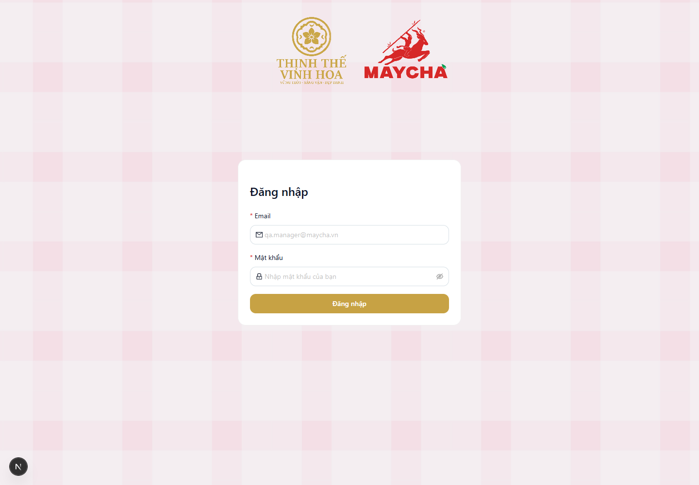
Màn hình đăng nhập hiện tại.

2.2. Đổi mật khẩu lần đầu hoặc đổi mật khẩu tài khoản
Dành cho
Tất cả người dùng; Admin hỗ trợ cấp lại mật khẩu khi cần.
Mục đích
Tài khoản dùng mật khẩu tạm phải đổi mật khẩu trước khi dùng hệ thống. Người dùng cũng có thể đổi mật khẩu từ menu tài khoản nếu được phép.
Cách thao tác
- Nhập mật khẩu hiện tại.
- Nhập mật khẩu mới.
- Nhập lại mật khẩu mới.
- Bấm Cập nhật mật khẩu.
Lưu ý
- Mật khẩu mới không nên trùng mật khẩu tạm.
- Nếu quên mật khẩu, liên hệ Admin để được cấp lại theo quy trình nội bộ.
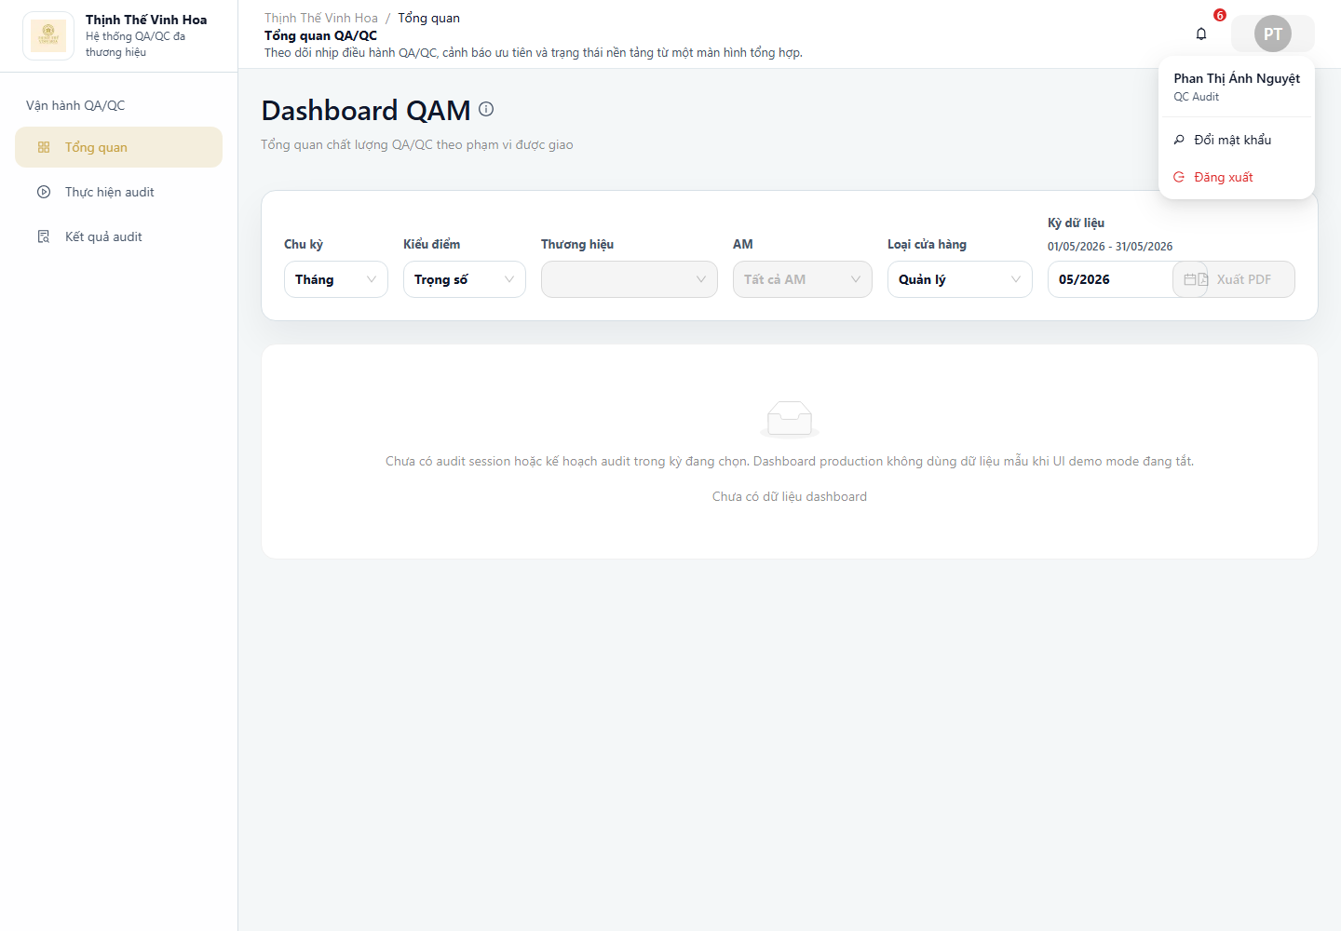
Màn hình đổi mật khẩu.
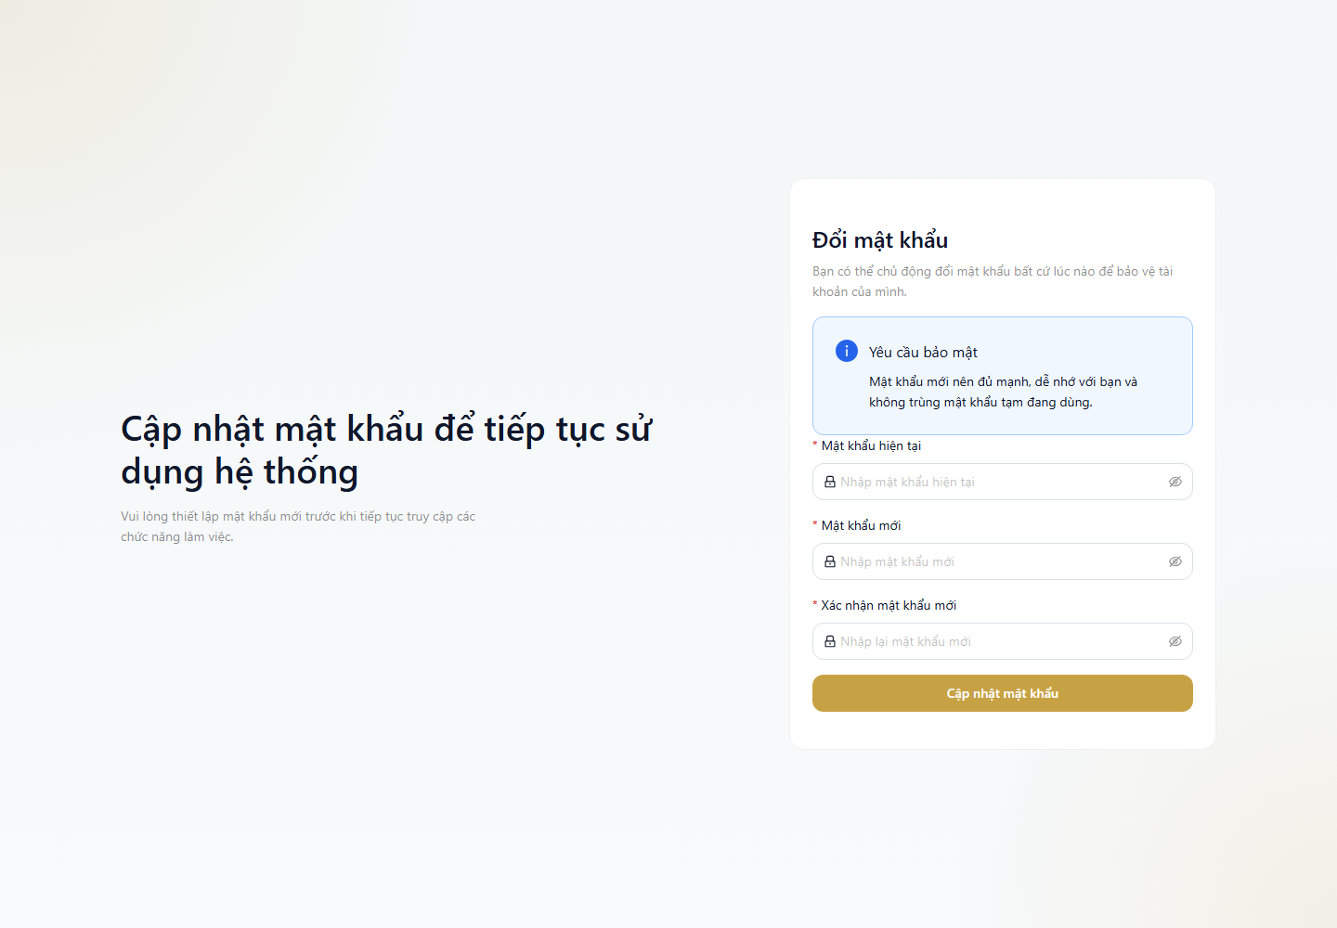
Thông báo sau khi đổi mật khẩu hoặc yêu cầu đổi mật khẩu.

3. Dashboard theo vai trò
Dành cho
Tất cả role có dashboard. Người dùng đọc mục con đúng với role đang đăng nhập.
Dashboard là nơi xem nhanh tình hình QA/QC. Mỗi vai trò nhìn thấy dashboard khác nhau theo phạm vi quyền và dữ liệu được phân công.
Cách đọc chung
Người dùng nên bắt đầu bằng khoảng Từ ngày - Đến ngày, sau đó lọc theo loại cửa hàng, thương hiệu, AM, cửa hàng và checklist nếu màn hình có các filter này.
Các dropdown trên dashboard hỗ trợ chọn nhiều giá trị. Khi chọn thương hiệu, danh sách cửa hàng chỉ còn cửa hàng thuộc thương hiệu đã chọn. Khi đổi loại cửa hàng, checklist sẽ quay về danh sách phù hợp với loại cửa hàng mới.
Dashboard đang thống kê theo checklist vì checklist quản lý và checklist nhượng quyền có thể khác thang điểm. Với cửa hàng nhượng quyền, các chỉ số nghiêm trọng hiển thị theo F-Risk/F-CCP để tách khỏi Risk/CCP của cửa hàng quản lý.
Bộ ảnh dashboard trong mục này được chụp với filter tháng 6/2026, từ 01/06/2026 đến 30/06/2026, để các chỉ số có dữ liệu minh họa rõ ràng.

3.1. Dashboard Admin
Mục đích
Dashboard Admin dùng để xem toàn cảnh chất lượng QA/QC của toàn công ty và kiểm tra dữ liệu vận hành ở cấp hệ thống.
- Bộ lọc chính: loại cửa hàng, khoảng ngày, thương hiệu, AM, cửa hàng và checklist.
- Chỉ số chính: điểm trung bình, số cửa hàng đã chấm, tổng lỗi, Risk/CCP hoặc F-Risk/F-CCP, lỗi lặp lại và tiến độ audit plan.
- Các khối phân tích gồm chất lượng cửa hàng, phân tích lỗi theo nhóm, xu hướng điểm, vấn đề trọng yếu, top cửa hàng có nhiều lỗi và top tiêu chí bị lỗi nhiều.
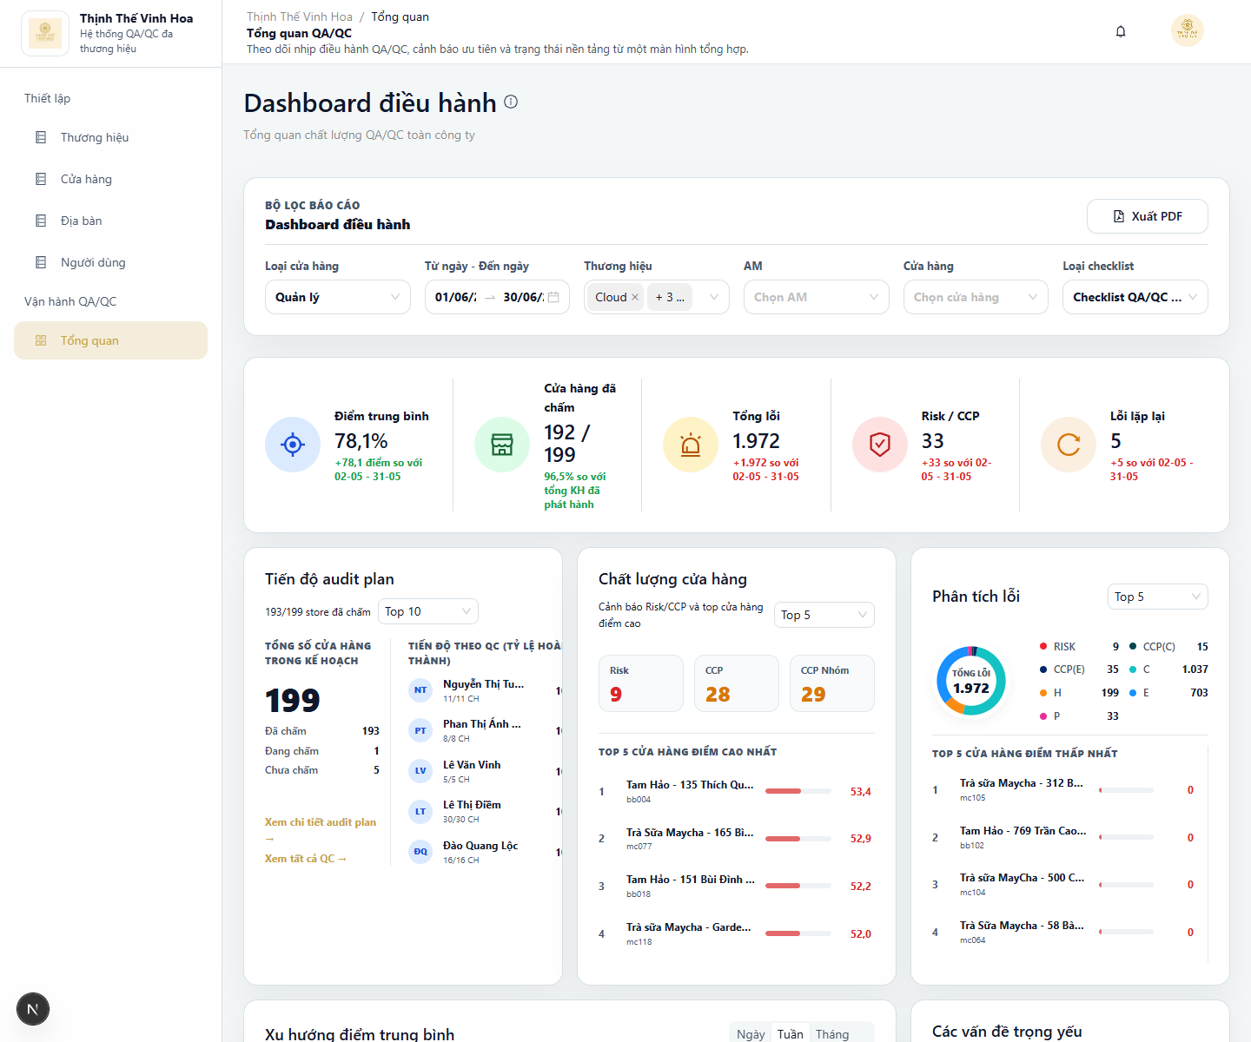
Dashboard Admin với filter tháng 6/2026.

3.2. Dashboard COO
Mục đích
Dashboard COO dùng để theo dõi chất lượng QA/QC ở phạm vi tất cả brand. Màn hình tập trung vào góc nhìn điều hành tổng hợp, không đi theo một brand đơn lẻ.
- COO đọc cùng nhóm chỉ số điều hành như Admin nhưng mục tiêu chính là so sánh tình hình giữa các brand, loại cửa hàng và khu vực.
- Bộ lọc chính: loại cửa hàng, khoảng ngày, thương hiệu, AM, cửa hàng và checklist.
- Khi cần xử lý sâu, COO đi tiếp sang Kết quả audit hoặc Action Plan để xem chi tiết lỗi và tình trạng khắc phục.
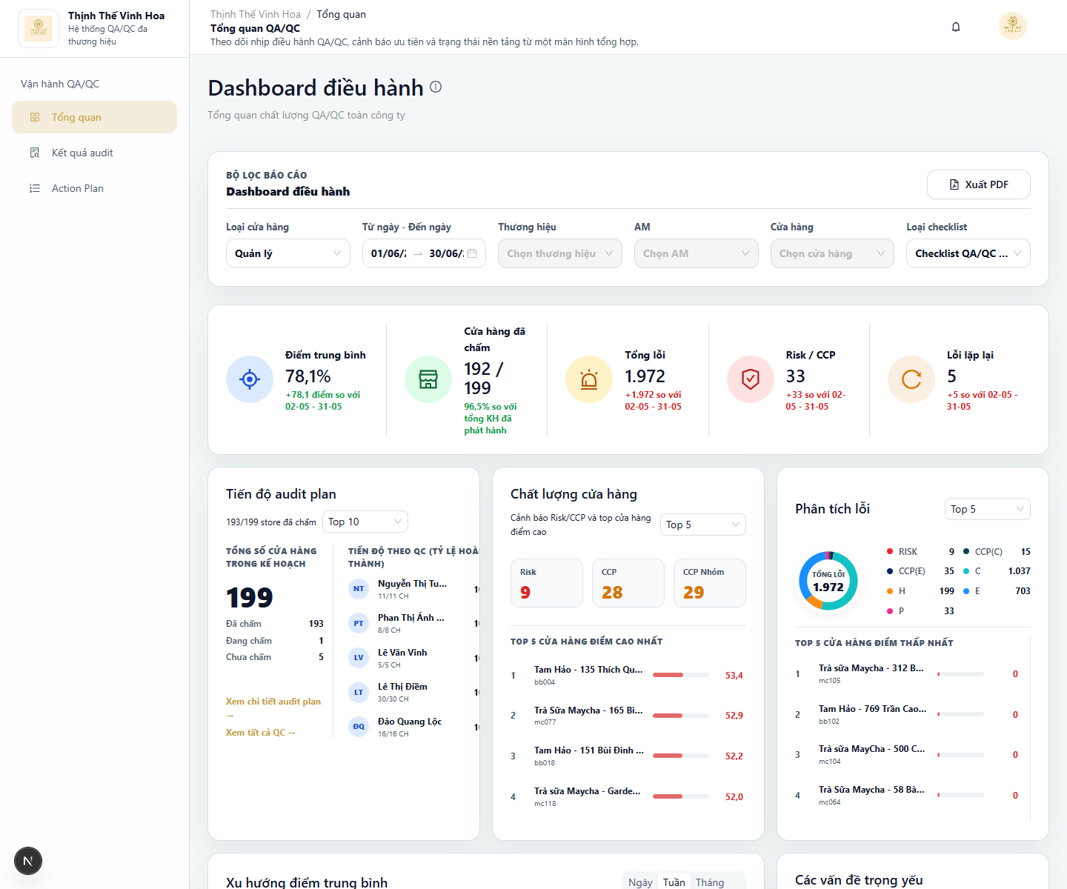
Dashboard COO với filter tháng 6/2026.

3.3. Dashboard QA
Mục đích
Dashboard QA dùng để theo dõi nhịp vận hành QA/QC, phát hiện cửa hàng điểm thấp, nhóm lỗi nổi bật và vấn đề cần ưu tiên xử lý.
- QA có đầy đủ filter như Admin trong phạm vi QA/QC.
- Có thể đổi Top 5/10/15/20, đổi độ chi tiết xu hướng theo ngày/tuần/tháng và xem so sánh theo ngày/tuần/tháng/năm.
- Khi cần xử lý sâu, QA đi tiếp sang Kế hoạch audit, Kết quả audit hoặc Action Plan.
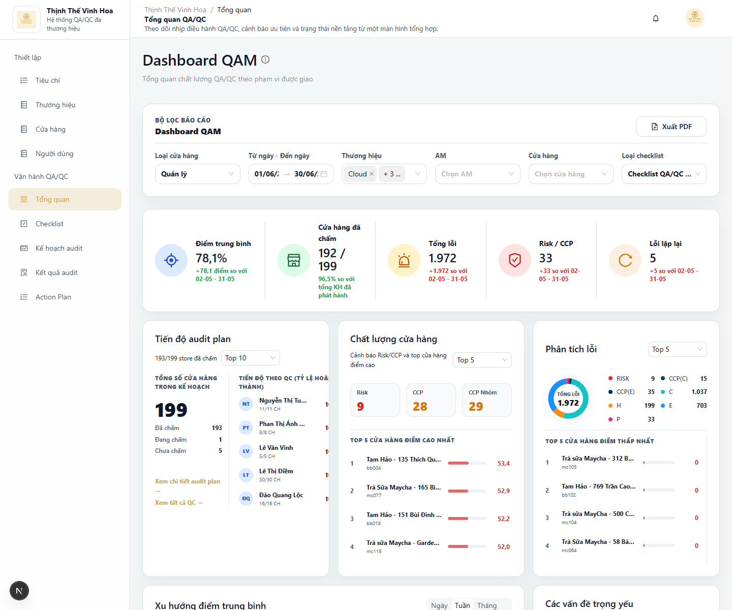
Dashboard QA với filter tháng 6/2026.

3.4. Dashboard AM
Mục đích
Dashboard AM dùng để theo dõi chất lượng các cửa hàng được phân công. Cấu trúc phân tích giống QA nhưng dữ liệu được giới hạn theo store scope của AM.
- AM không cần tự lọc AM của chính mình; hệ thống tự giới hạn theo cửa hàng được phân công.
- AM xem điểm trung bình, cửa hàng đã chấm, tổng lỗi, Risk/CCP hoặc F-Risk/F-CCP, xu hướng điểm và các cửa hàng có nhiều vấn đề nhất.
- Dashboard giúp AM ưu tiên hỗ trợ cửa hàng và phối hợp với QA/SM khi có Action Plan.
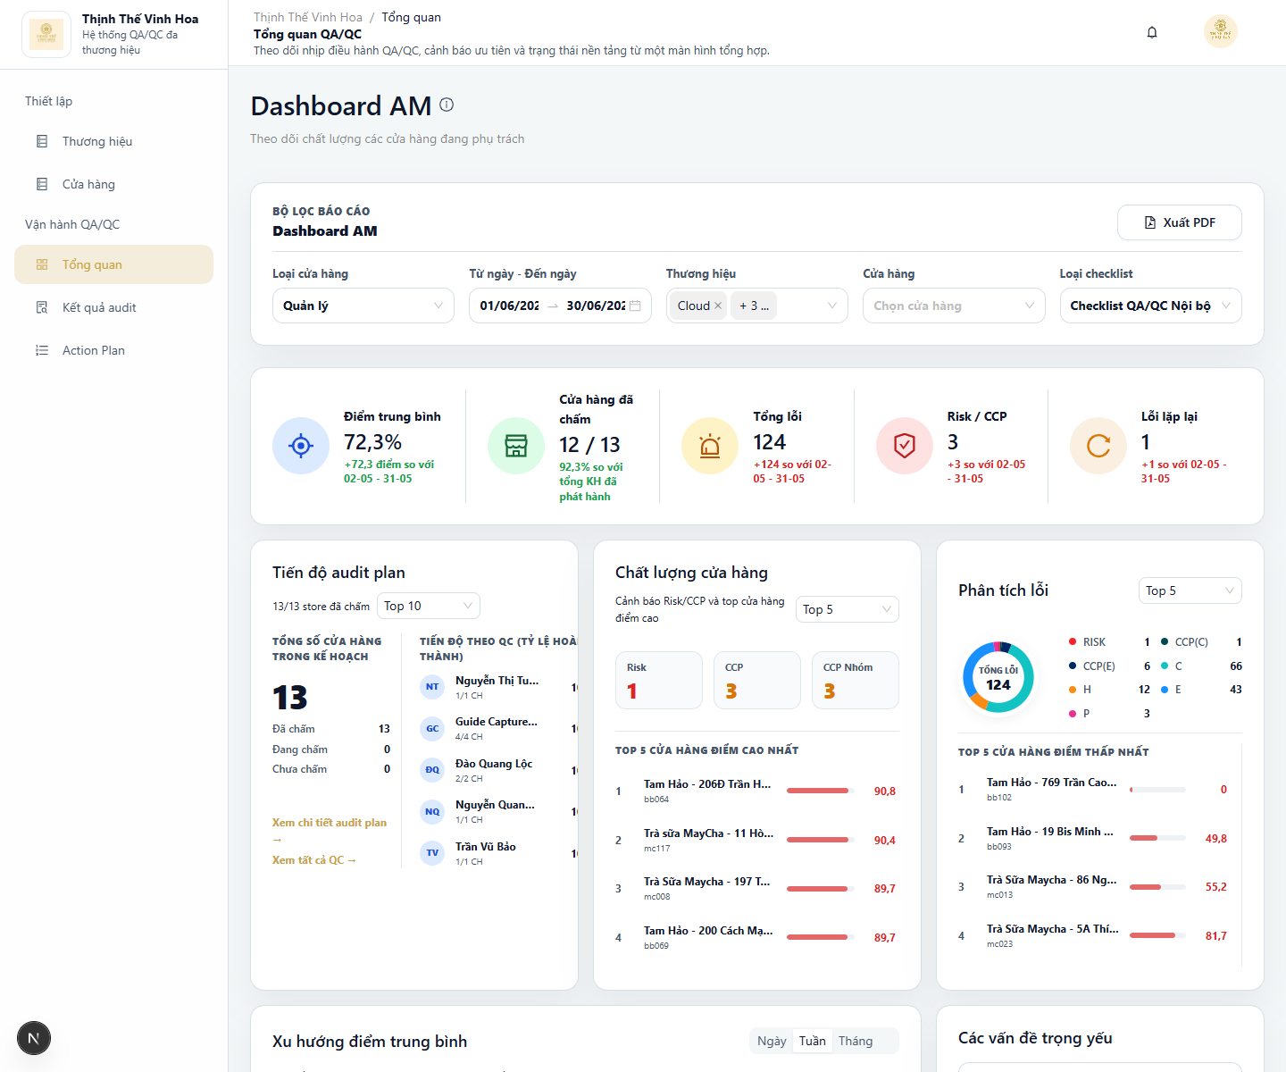
Dashboard AM với filter tháng 6/2026 theo các cửa hàng được phân công.

3.5. Dashboard OM
Mục đích
OM quản lý các brand được phân công. Dashboard OM dùng cùng cấu trúc phân tích điều hành nhưng bộ lọc và dữ liệu được giới hạn theo brand scope của OM.
- OM có thể xem nhiều cửa hàng trong brand phụ trách, không xem ngoài brand được phân công.
- Các biểu đồ và bảng lỗi vẫn đọc như dashboard Admin/QA.
- Khi cần drill-down, OM mở Kết quả audit hoặc Action Plan theo phạm vi brand của mình.
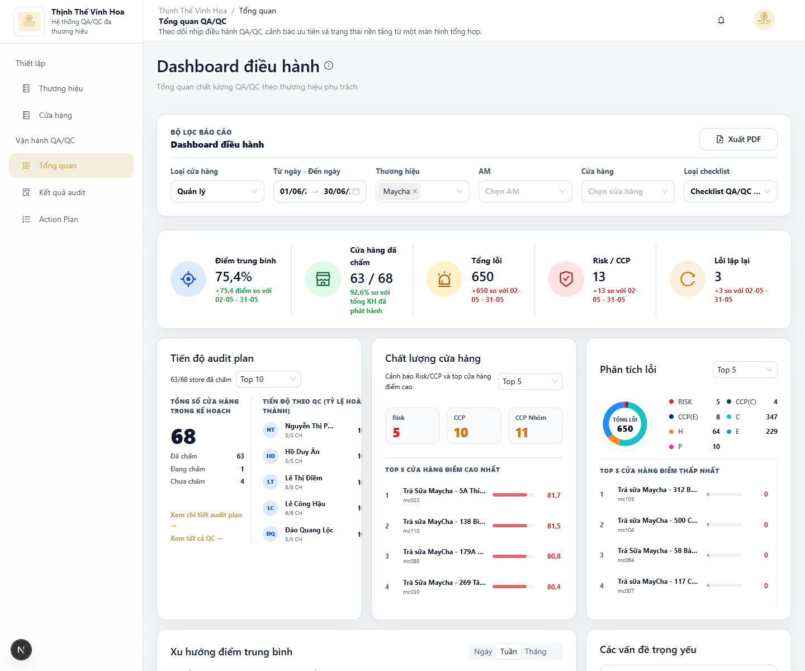
Dashboard OM với filter tháng 6/2026 theo brand được phân công.

3.6. Dashboard QC
Mục đích
Dashboard QC dùng để QC theo dõi công việc cá nhân và các bài audit được giao.
- Bộ lọc chính: loại cửa hàng, khoảng ngày, thương hiệu, trạng thái task và cửa hàng.
- Chỉ số chính: store audit được giao, tiến độ plan, hiệu suất cá nhân, xu hướng điểm và cơ cấu lỗi.
- Bài đang chấm chỉ là tiến độ, chưa được tính như kết quả cuối cùng cho tới khi submit.
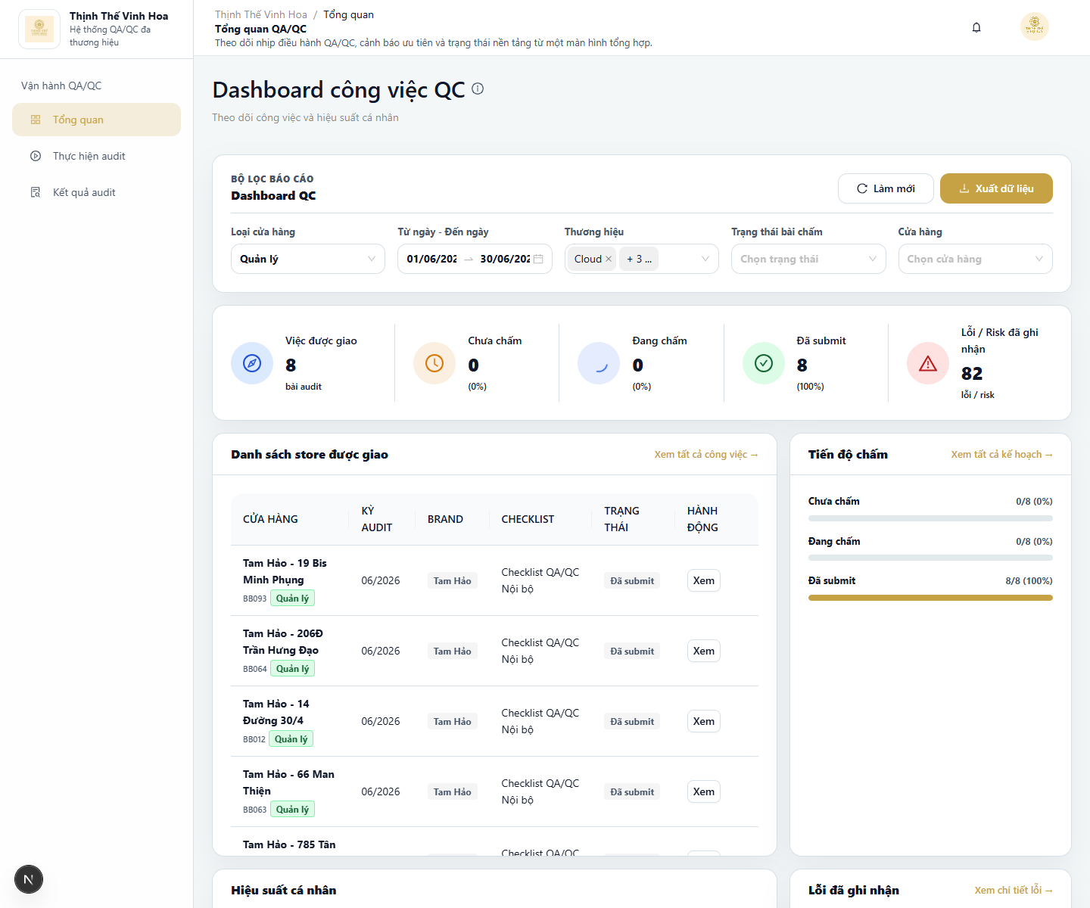
Dashboard QC với filter tháng 6/2026.

3.7. Dashboard SM / Chủ nhượng quyền
Mục đích
Dashboard SM / Chủ nhượng quyền dùng để Store Manager và Chủ nhượng quyền theo dõi chất lượng cửa hàng mình phụ trách.
- Bộ lọc chính: checklist và khoảng ngày.
- Chỉ số chính: điểm gần nhất, điểm trung bình, Action Plan đang mở/quá hạn, tiến độ minh chứng, lịch sử audit, lỗi nghiêm trọng và xu hướng điểm.
- SM dùng dashboard để mở nhanh Action Plan cần cập nhật và kiểm tra các lỗi còn tồn tại.
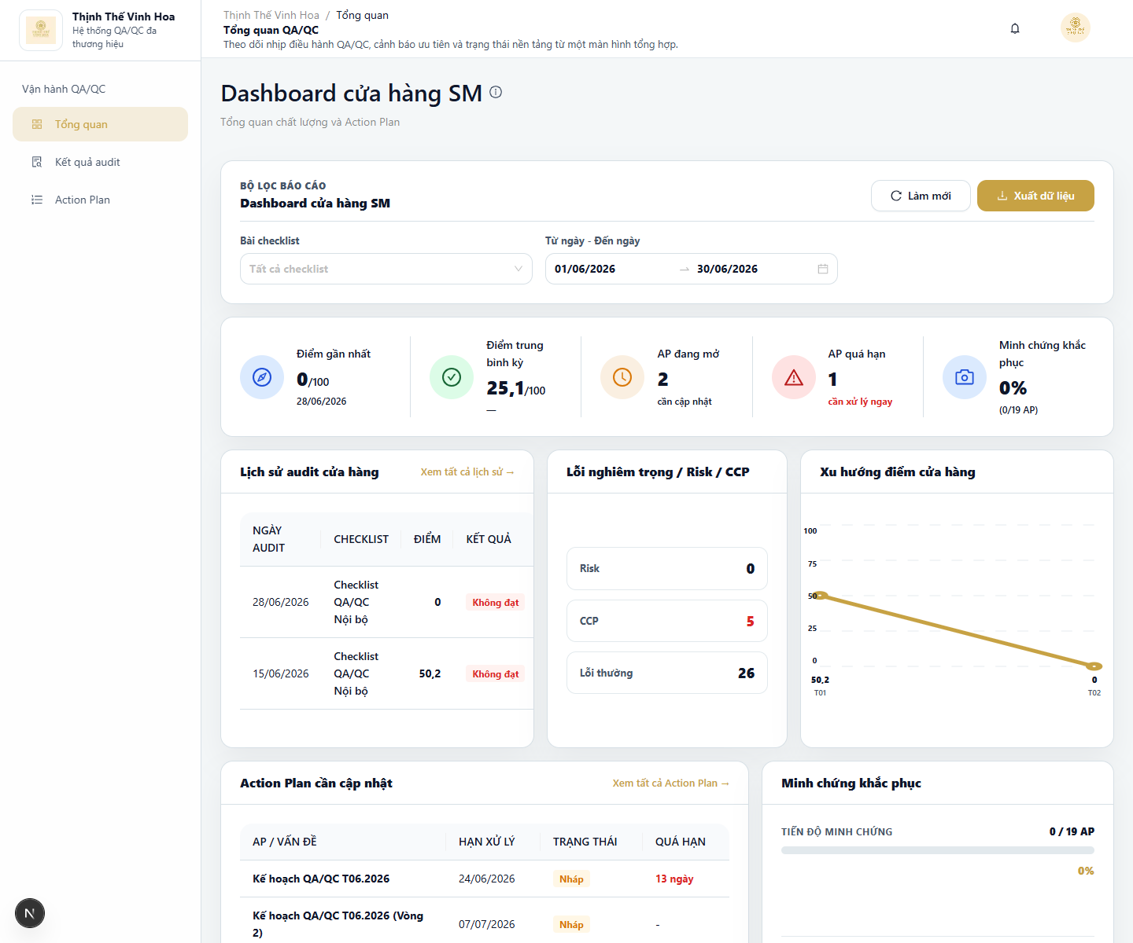
Dashboard SM / Chủ nhượng quyền với filter tháng 6/2026, chụp từ cửa hàng có dữ liệu audit trong kỳ.

4. Thiết lập dữ liệu nền
Thứ tự thiết lập khuyến nghị
- Tạo hoặc kiểm tra thương hiệu.
- Tạo tỉnh/thành và xã/phường cần dùng.
- Tạo cửa hàng, gắn thương hiệu, AM, địa bàn và tài khoản SM.
- Tạo người dùng nội bộ, chọn bộ phận, vai trò và phạm vi quyền.
- Đăng nhập thử hoặc kiểm tra danh sách để xác nhận dữ liệu vừa tạo đã đúng.
Mối liên hệ giữa các nhóm dữ liệu
Nhóm dữ liệu | Ảnh hưởng chính | Cần kiểm tra sau khi lưu
Thương hiệu | Cửa hàng, dashboard, kết quả audit và checklist theo brand | Brand xuất hiện đúng tên trong danh sách và dropdown
Địa bàn | Địa chỉ và bộ lọc cửa hàng | Xã/phường nằm đúng tỉnh/thành và có trạng thái hoạt động
Cửa hàng | Audit plan, dashboard AM/SM, kết quả audit và Action Plan | Đúng brand, AM, loại cửa hàng, địa bàn và tài khoản SM
Người dùng | Menu, chức năng và phạm vi dữ liệu được phép xem | Đúng bộ phận, role, trạng thái và phạm vi quyền

Ai thực hiện
Thông thường chỉ Admin hoặc tài khoản được cấp quyền quản trị dữ liệu nền mới nhìn thấy và thao tác các màn hình trong mục này.

4.1. Thương hiệu
Mục đích
Thương hiệu dùng để nhóm cửa hàng và là một trong các bộ lọc chính trên dashboard, kết quả audit và các màn hình vận hành. Hãy tạo thương hiệu trước khi tạo cửa hàng.
Tạo thương hiệu mới
- Vào Thiết lập > Thương hiệu.
- Kiểm tra danh sách để tránh tạo trùng mã hoặc tên thương hiệu.
- Bấm Tạo thương hiệu.
- Chọn logo nếu có, nhập Mã thương hiệu, Tên thương hiệu và chọn Trạng thái.
- Bấm Tạo thương hiệu.
- Kiểm tra thương hiệu mới xuất hiện trong danh sách và có thể được chọn khi tạo cửa hàng.
Các trường cần hiểu
- Logo thương hiệu: ảnh nhận diện brand; hệ thống nhận JPEG, PNG hoặc WEBP, tối đa 20 MB.
- Mã thương hiệu: mã định danh dùng để liên kết dữ liệu. Mã không thể chỉnh sửa trong chế độ cập nhật và không nên thay đổi sau khi đã có cửa hàng.
- Tên thương hiệu: tên người dùng nhìn thấy trong danh sách và dropdown.
- Trạng thái: thương hiệu ngưng hoạt động không nên dùng cho cửa hàng hoặc luồng vận hành mới.
Chỉnh sửa thương hiệu
- Tại danh sách thương hiệu, bấm Sửa ở dòng cần cập nhật.
- Cập nhật tên, trạng thái hoặc logo.
- Bấm Lưu thay đổi.
- Kiểm tra tên/trạng thái mới trên danh sách và các dropdown liên quan.
Lưu ý
- Kiểm tra kỹ trước khi ngưng hoạt động một thương hiệu đang có cửa hàng.
- Nếu brand không xuất hiện trong dropdown cửa hàng, kiểm tra trạng thái brand và tải lại dữ liệu.
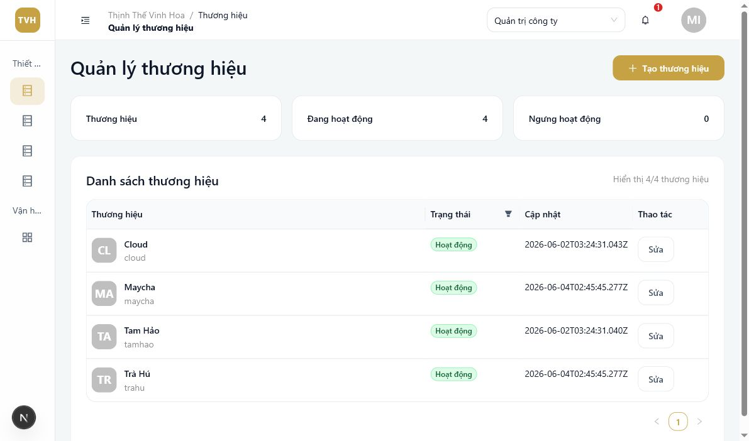
Danh sách thương hiệu và trạng thái hiện tại.
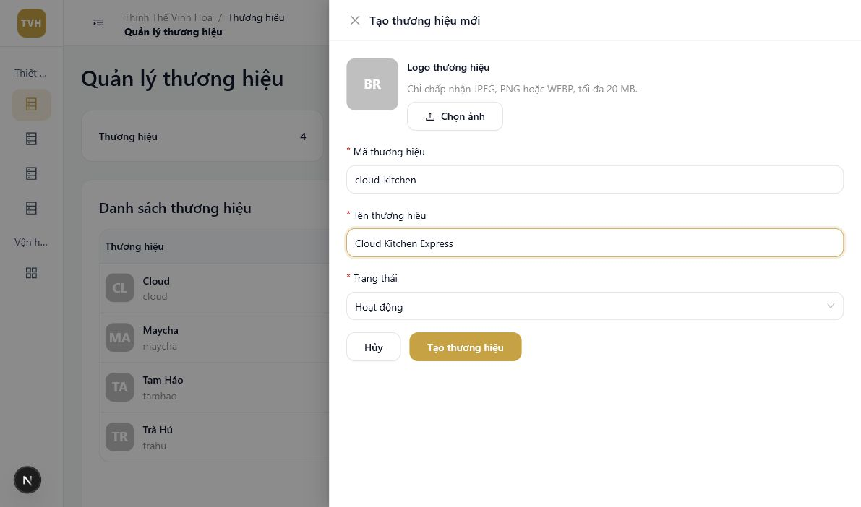
Nhập thông tin khi tạo thương hiệu mới.

4.2. Địa bàn
Mục đích
Địa bàn chuẩn hóa địa chỉ cửa hàng theo hai cấp: tỉnh/thành và xã/phường. Hãy tạo địa bàn trước khi tạo cửa hàng để dropdown địa chỉ có đủ lựa chọn.
Tạo tỉnh/thành
- Vào Thiết lập > Địa bàn.
- Tìm theo tên hoặc mã để tránh tạo trùng.
- Bấm Tạo tỉnh / thành.
- Nhập Mã tỉnh / thành, Tên tỉnh / thành và chọn Trạng thái.
- Bấm Tạo tỉnh / thành.
- Kiểm tra tỉnh/thành xuất hiện trong danh sách.
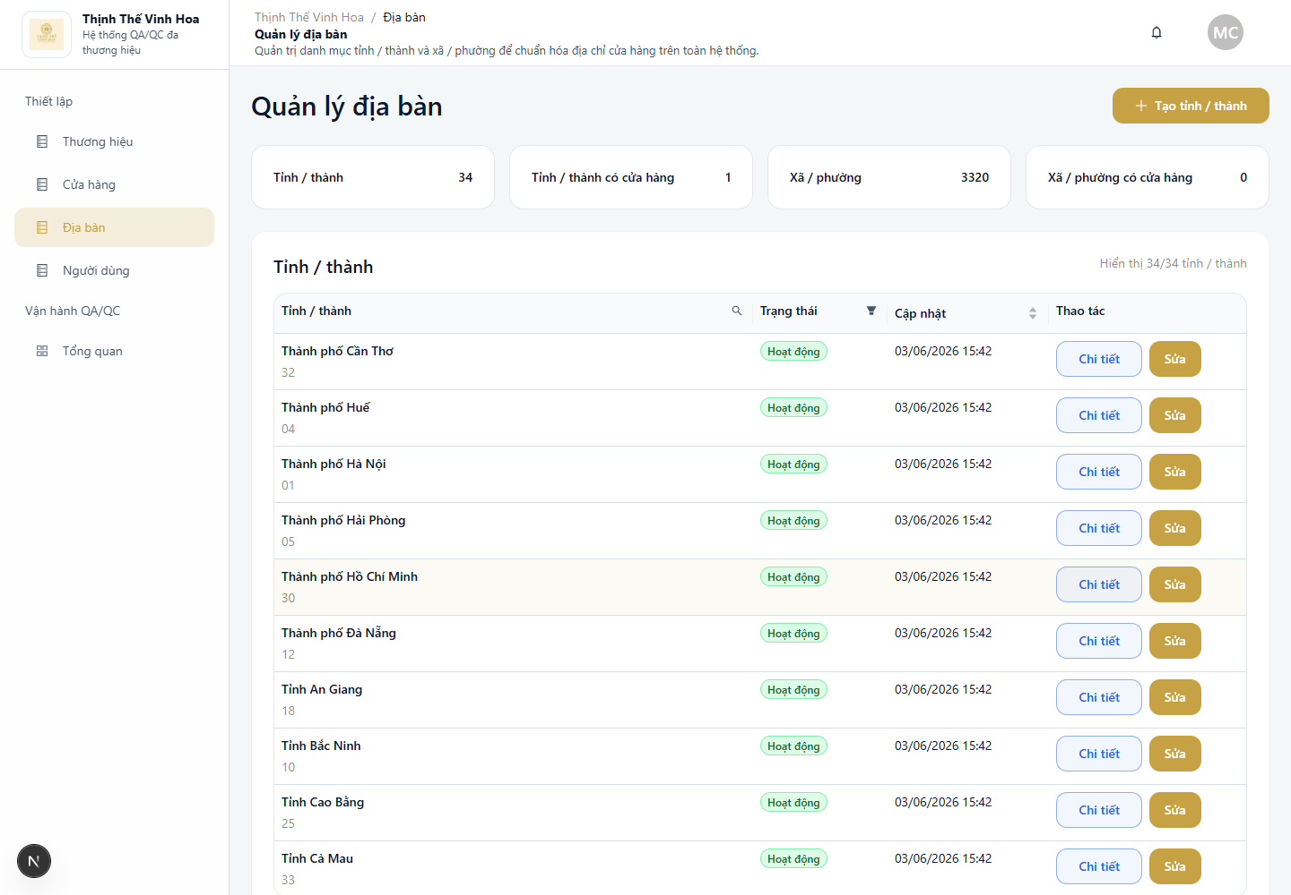
Danh sách tỉnh/thành và trạng thái hiện tại.
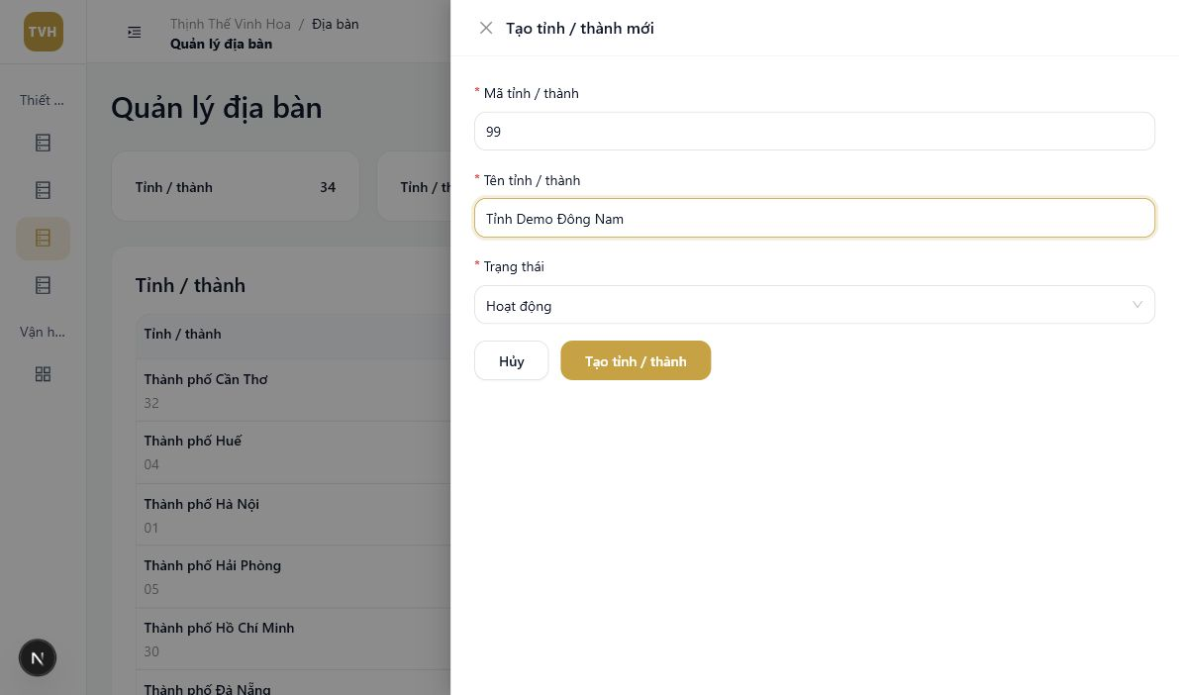
Nhập thông tin khi tạo tỉnh/thành.
Tạo xã/phường
- Tại danh sách tỉnh/thành, bấm Chi tiết ở tỉnh/thành cần quản lý.
- Kiểm tra đang mở đúng tỉnh/thành trên bộ chọn phía trên.
- Bấm Tạo xã / phường.
- Nhập Mã xã / phường, Tên xã / phường và chọn Trạng thái.
- Bấm Tạo xã / phường.
- Kiểm tra xã/phường xuất hiện trong danh sách của đúng tỉnh/thành.
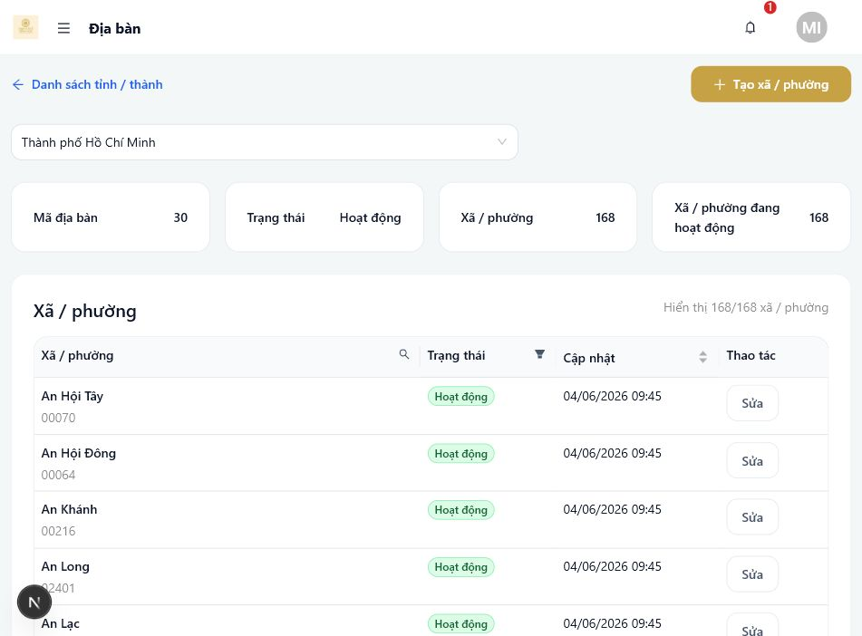
Danh sách xã/phường thuộc tỉnh/thành đang chọn.
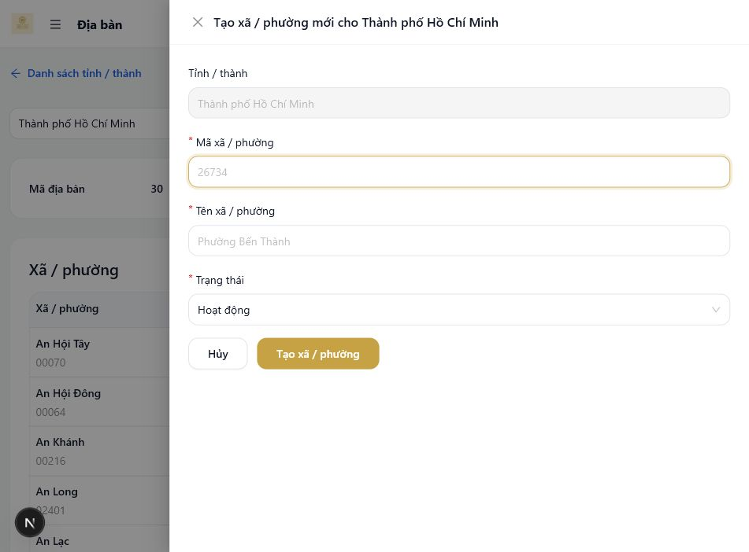
Form tạo xã/phường hiển thị tỉnh/thành được gắn cố định.
Lưu ý
- Mã tỉnh/thành và mã xã/phường là dữ liệu định danh; không thể sửa mã trong chế độ cập nhật.
- Nếu cửa hàng không chọn được xã/phường, kiểm tra đã chọn tỉnh/thành trước và xã/phường đang hoạt động.
- Khi đổi tỉnh/thành trong form cửa hàng, xã/phường đã chọn trước đó sẽ bị xóa nếu không còn hợp lệ.

4.3. Cửa hàng
Mục đích
Cửa hàng là dữ liệu trung tâm của hệ thống QA/QC. Audit plan, dashboard, kết quả audit, Action Plan và phạm vi dữ liệu của AM/SM đều phụ thuộc vào cấu hình cửa hàng.
Điều kiện trước khi tạo
- Thương hiệu cần dùng đã tồn tại và đang hoạt động.
- AM phụ trách đã có tài khoản phù hợp.
- Tỉnh/thành và xã/phường của cửa hàng đã tồn tại.
- Email dùng cho tài khoản cửa hàng chưa thuộc tài khoản khác.
Tạo cửa hàng mới
- Vào Thiết lập > Cửa hàng.
- Kiểm tra danh sách hoặc tìm theo mã/tên để tránh tạo trùng.
- Bấm Tạo cửa hàng.
- Nhập mã, tên, email cửa hàng và mật khẩu tạm cho tài khoản SM.
- Chọn thương hiệu, AM phụ trách và loại cửa hàng.
- Chọn tỉnh/thành trước, sau đó chọn xã/phường tương ứng và nhập địa chỉ chi tiết.
- Chọn trạng thái và bấm Tạo cửa hàng.
- Kiểm tra cửa hàng mới xuất hiện trong danh sách và tài khoản SM đã được tạo.
Các trường cần hiểu
Trường | Ý nghĩa và ảnh hưởng
Mã và tên cửa hàng | Mã là duy nhất và xuất hiện trong audit plan, kết quả audit, dashboard; tên dùng để người dùng nhận diện.
Email cửa hàng, mật khẩu tạm | Dùng để tạo tài khoản Store Manager chính khi tạo cửa hàng.
Thương hiệu | Quyết định cửa hàng thuộc brand nào và ảnh hưởng các bộ lọc theo brand.
AM phụ trách | Quyết định AM nào nhìn thấy cửa hàng trong phạm vi vận hành.
Loại cửa hàng | Quản lý hoặc nhượng quyền; ảnh hưởng checklist và thống kê.
Tỉnh/thành, xã/phường | Xã/phường chỉ hiển thị sau khi chọn tỉnh/thành và phải thuộc đúng tỉnh/thành đó.
Trạng thái | Trạng thái cửa hàng đồng bộ với tài khoản SM chính; cửa hàng ngưng hoạt động không nên đưa vào kế hoạch audit mới.

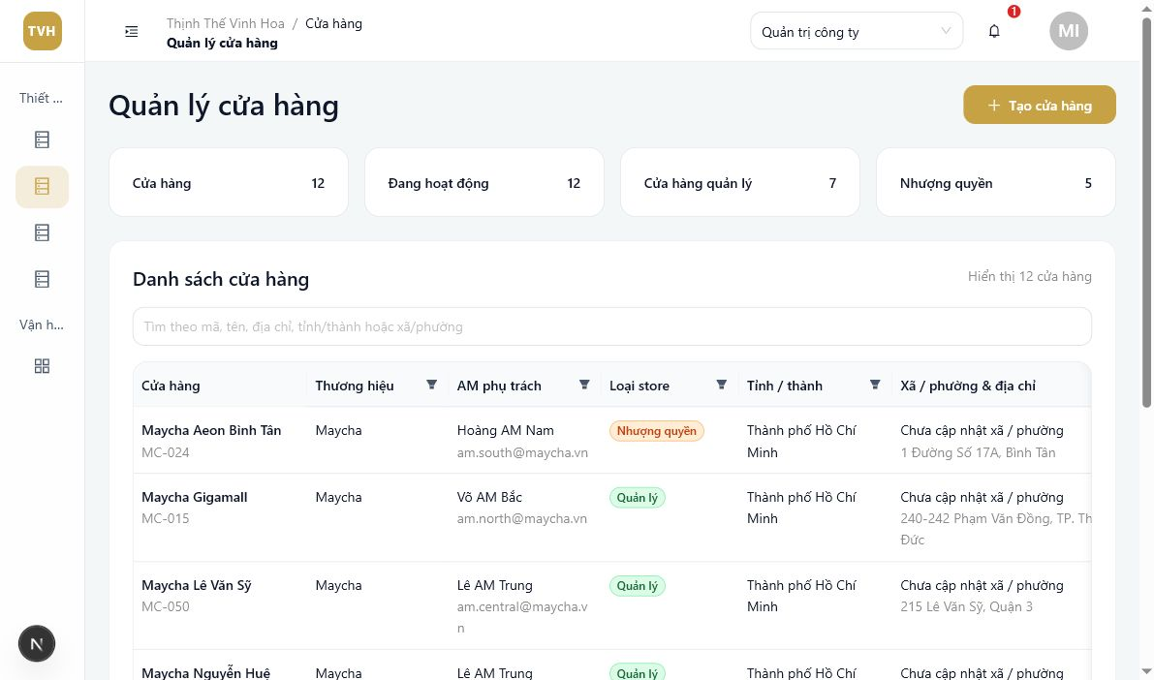
Danh sách cửa hàng; có thể tìm và lọc theo dữ liệu vận hành.
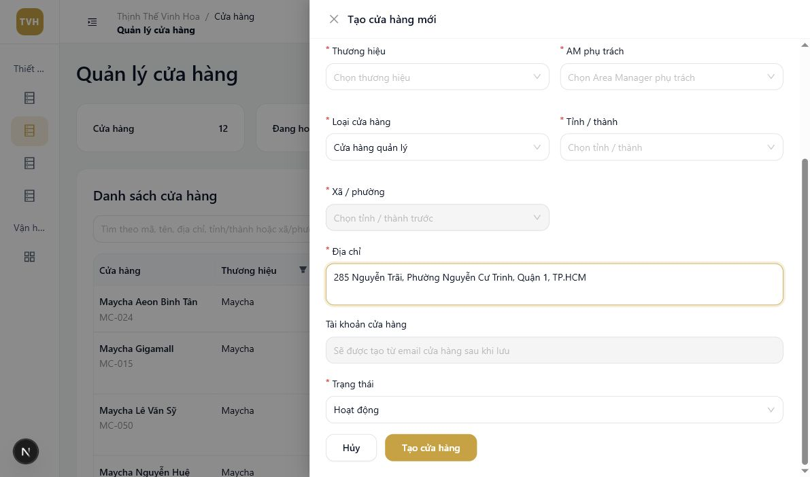
Nhập thông tin cơ bản và tài khoản SM khi tạo cửa hàng.
Chỉnh sửa và kiểm tra cửa hàng
- Tìm cửa hàng theo mã hoặc tên.
- Bấm Sửa tại dòng cửa hàng.
- Kiểm tra lại brand, AM, loại cửa hàng, địa bàn và trạng thái trước khi lưu.
- Sau khi lưu, dùng bộ lọc tương ứng để xác nhận cửa hàng nằm đúng phạm vi.
Lưu ý
- Mã cửa hàng không thể sửa sau khi tạo.
- Nếu cửa hàng đã có tài khoản SM chính, form sửa không yêu cầu tạo lại email/mật khẩu.
- Khóa hoặc ngưng hoạt động cửa hàng sẽ ảnh hưởng tài khoản SM và các luồng vận hành liên quan.

4.4. Người dùng và phân quyền
Mục đích
Người dùng và phân quyền quyết định tài khoản đăng nhập được hay không, nhìn thấy menu nào, thao tác được chức năng nào và dữ liệu nào nằm trong phạm vi được giao.
Phân biệt hai loại tài khoản
Loại tài khoản | Tạo tại đâu | Cách quản lý
Tài khoản SM chính của cửa hàng | Tạo cùng cửa hàng tại màn Cửa hàng | Email, role, cửa hàng phụ trách và trạng thái được quản lý theo cửa hàng.
Người dùng nội bộ như Admin, QA, QC, AM | Tạo tại màn Người dùng | Admin chọn bộ phận, trạng thái, một hoặc nhiều role phù hợp.

Tạo người dùng nội bộ
- Vào Thiết lập > Người dùng.
- Tìm theo tên/email để tránh tạo trùng.
- Bấm Tạo người dùng.
- Nhập họ tên, email, số điện thoại, chọn bộ phận và trạng thái tài khoản.
- Nhập mật khẩu tạm có ít nhất 8 ký tự.
- Kiểm tra phần Phân quyền, chọn role phù hợp; có thể bấm Thêm vai trò khi một tài khoản cần nhiều role.
- Bấm Tạo người dùng.
- Kiểm tra người dùng xuất hiện trong danh sách với đúng bộ phận, role và trạng thái.
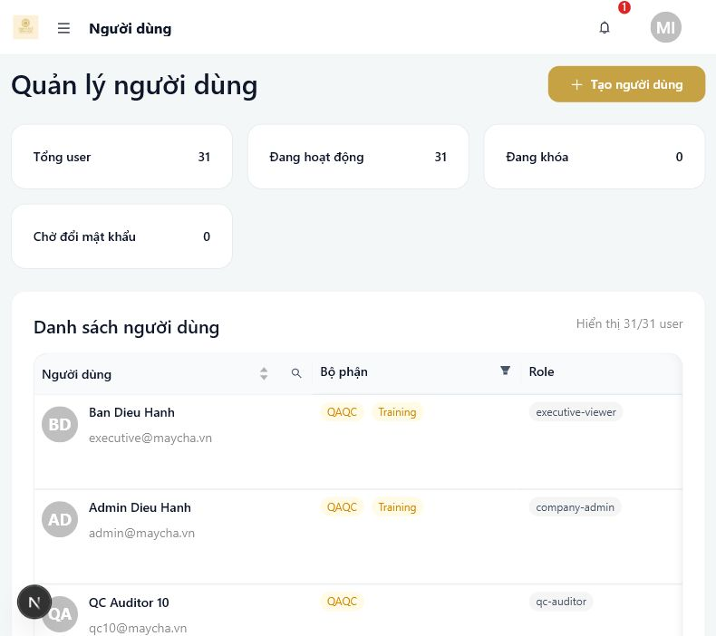
Danh sách người dùng, bộ phận, role và trạng thái tài khoản.
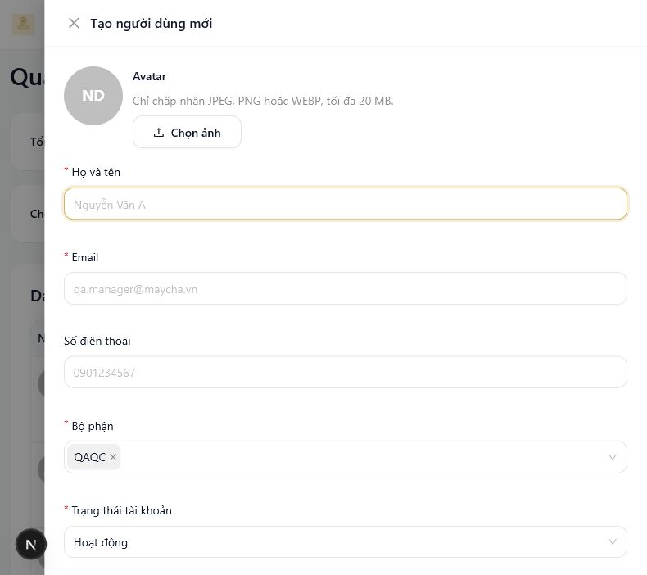
Form tạo người dùng và phân quyền.
Các trường và quy tắc quan trọng
- Avatar: ảnh nhận diện, chấp nhận JPEG, PNG hoặc WEBP tối đa 20 MB.
- Bộ phận: hệ thống dùng bộ phận để giới hạn các role phù hợp có thể chọn.
- Trạng thái tài khoản: Hoạt động, Tạm ngưng hoặc Khóa.
- Mật khẩu tạm: chỉ nhập khi tạo mới; người dùng phải đổi mật khẩu ở lần đăng nhập tiếp theo.
- Một tài khoản có thể mang nhiều role; quyền được gộp từ các role đã gán.
- Role toàn công ty không cần chọn cửa hàng; role theo cửa hàng chỉ nhìn thấy phạm vi được giao.
Khóa hoặc mở lại tài khoản
- Tại danh sách người dùng, tìm tài khoản cần xử lý.
- Bấm Khóa hoặc Mở lại.
- Xác nhận thao tác.
- Kiểm tra trạng thái mới trên danh sách.
Đặt lại mật khẩu tạm
- Tại dòng người dùng, bấm Reset mật khẩu.
- Nhập mật khẩu tạm mới có ít nhất 8 ký tự.
- Bấm Đặt lại mật khẩu.
- Thông báo người dùng đăng nhập bằng mật khẩu tạm mới và đổi mật khẩu.
Sau khi đặt lại mật khẩu, toàn bộ phiên đăng nhập hiện tại của người dùng bị thu hồi và người dùng phải đổi mật khẩu ở lần đăng nhập tiếp theo.
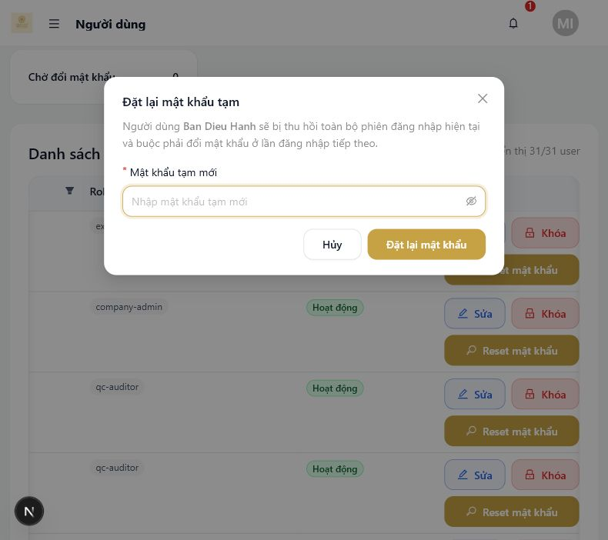
Đặt lại mật khẩu tạm cho người dùng đã chọn.
Lưu ý với tài khoản SM
- Không tạo tài khoản Store Manager chính từ màn Người dùng; hãy tạo từ màn Cửa hàng.
- Khi sửa tài khoản SM trong màn Người dùng, chỉ một số thông tin cá nhân được phép cập nhật.
- Trạng thái tài khoản SM đồng bộ theo trạng thái cửa hàng, vì vậy không khóa/mở trực tiếp như người dùng nội bộ.

5. Tiêu chí và Checklist
Dành cho
QA cấu hình; QC/SM/AM/OM/COO đọc kết quả theo checklist đã áp dụng.
Tiêu chí và checklist là nền tảng của bài audit. QA cần cấu hình đúng loại cửa hàng, nhóm tiêu chí và cơ chế tính điểm để QC chấm đúng, dashboard thống kê đúng và Action Plan tạo đúng lỗi.
Trước khi tạo tiêu chí hoặc checklist, cần xác định đối tượng áp dụng là cửa hàng quản lý hay cửa hàng nhượng quyền. Hai loại cửa hàng dùng chung flow thao tác, nhưng khác cách tính điểm và khác một số loại lỗi nghiêm trọng.
Loại cửa hàng | Dùng khi nào | Cơ chế tính điểm trong checklist | Loại lỗi đặc biệt cần chú ý
Cửa hàng quản lý | Cửa hàng do công ty trực tiếp vận hành/quản lý. | Có thể chọn Trọng số C/H/P/E hoặc Tổng điểm. | Risk và CCP nhóm.
Cửa hàng nhượng quyền | Cửa hàng vận hành theo mô hình nhượng quyền. | Hệ thống dùng Điểm trừ cố định và 5 nhóm preset nhượng quyền. | F-CCP và F-Risk.

Trong guide này, các tên như Trọng số C/H/P/E, Tổng điểm, Điểm trừ cố định và Preset tính điểm nhượng quyền là đúng theo nhãn người dùng nhìn thấy trên giao diện.

5.1. Thư viện tiêu chí và nhóm tiêu chí
Dành cho
QA quản lý thư viện tiêu chí và nhóm tiêu chí.
Mục đích
Thư viện tiêu chí dùng để quản lý các tiêu chí sẽ đưa vào checklist. Mỗi tiêu chí cần có mã, tên, loại cửa hàng áp dụng, loại tiêu chí, nhóm tiêu chí và trạng thái hoạt động.
- Loại cửa hàng cho biết tiêu chí dùng cho cửa hàng quản lý, cửa hàng nhượng quyền hoặc cả hai nếu nghiệp vụ cho phép.
- Nhóm tiêu chí giúp gom tiêu chí theo khu vực chấm điểm, đồng thời là cơ sở để dashboard và bảng điểm hiển thị đúng nhóm.
- Với cửa hàng nhượng quyền, nhóm tiêu chí còn quyết định quy tắc trừ điểm theo 5 preset do hệ thống quản lý.
Loại tiêu chí trên UI | Áp dụng cho | Người dùng cần hiểu
Thường | Cửa hàng quản lý và cửa hàng nhượng quyền | Tiêu chí chấm trực tiếp. Với cửa hàng quản lý dùng điểm nền và mức trừ tối đa của tiêu chí; với nhượng quyền dùng quy tắc điểm theo nhóm nhượng quyền.
Risk / F-Risk | Risk dùng chung; khi áp dụng cho nhượng quyền hệ thống hiển thị là F-Risk | Đây là lỗi nghiêm trọng làm điểm bài audit về 0. Chỉ tạo khi đúng quy định QA/QC.
CCP nhóm | Cửa hàng quản lý | Catalog lý do lỗi nghiêm trọng theo nhóm tiêu chí; không phải tiêu chí điểm thường trong section checklist.
F-CCP | Cửa hàng nhượng quyền | Catalog lý do lỗi nghiêm trọng theo nhóm nhượng quyền; một bài có thể chọn nhiều lý do nhưng chỉ trừ 90 điểm một lần.

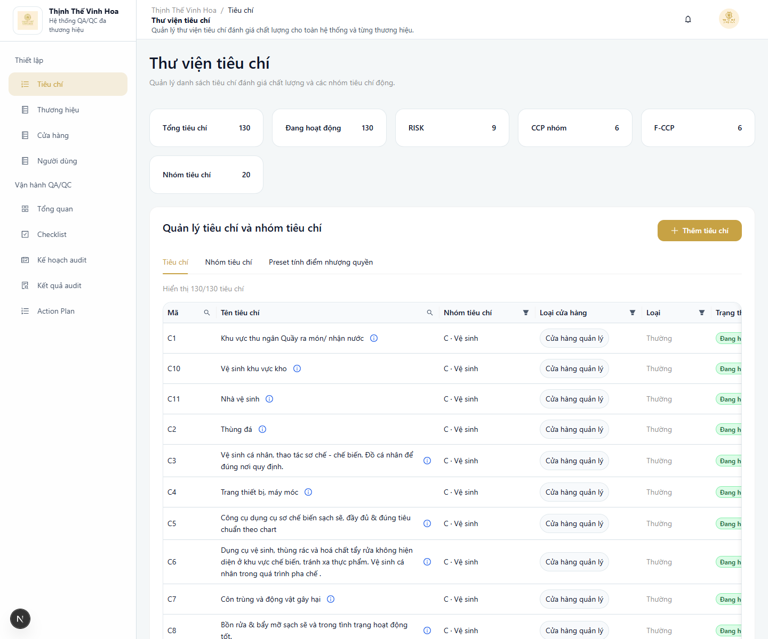
Thư viện tiêu chí hiển thị phân loại tiêu chí, loại cửa hàng và nhóm tiêu chí.

5.2. Preset tính điểm nhượng quyền
Dành cho
QA đọc để hiểu preset nhượng quyền; người dùng không tự sửa preset hệ thống.
Preset tính điểm nhượng quyền là bảng quy tắc mặc định cho cửa hàng nhượng quyền. Người dùng không tự sửa các preset này; khi tạo nhóm tiêu chí nhượng quyền, QA chọn 1 trong 5 nhóm để hệ thống tự hiểu cách trừ điểm.
Nhóm preset trên giao diện | Cách hệ thống tính điểm | Dùng cho tình huống nào
I. Nhóm lỗi cơ bản | Chuẩn 1 điểm; nếu ghi nhận lỗi thì trừ 2 điểm; nếu là lỗi lặp lại thì trừ thêm 2 điểm. | Lỗi vận hành cơ bản, mức ảnh hưởng thấp.
II. Nhóm lỗi có yếu tố rủi ro | Chuẩn 2 điểm; nếu ghi nhận lỗi thì trừ 5 điểm; nếu là lỗi lặp lại thì trừ thêm 5 điểm. | Lỗi có mức ảnh hưởng cao hơn lỗi cơ bản.
III. Nhóm lỗi nghiêm trọng F-CCP | Trừ 90 điểm một lần cho toàn bài audit. | Các lý do F-CCP của cửa hàng nhượng quyền. Có thể chọn nhiều lý do nhưng không trừ lặp 90 điểm nhiều lần.
IV. Nhóm lỗi đặc biệt nghiêm trọng F-Risk | Điểm bài audit về 0. | Lỗi nghiêm trọng nhất, chỉ dùng khi đúng quy định QA/QC.
V. Bài thi kiểm tra kiến thức | 10 câu hỏi; mỗi câu sai trừ 4 điểm; tối đa trừ 40 điểm. | Phần kiểm tra kiến thức trong checklist nhượng quyền.

Lưu ý vận hành
- Với cửa hàng nhượng quyền, người dùng chỉ chọn loại cửa hàng và nhóm preset; hệ thống tự áp dụng Điểm trừ cố định.
- Không dùng cách gọi kỹ thuật trong trao đổi vận hành. Hãy gọi theo nhãn giao diện: Điểm trừ cố định, Trọng số C/H/P/E, Tổng điểm.
- F-CCP cần ghi chú rõ từng lý do khi audit để QA/SM đọc lại kết quả biết nguyên nhân cụ thể.
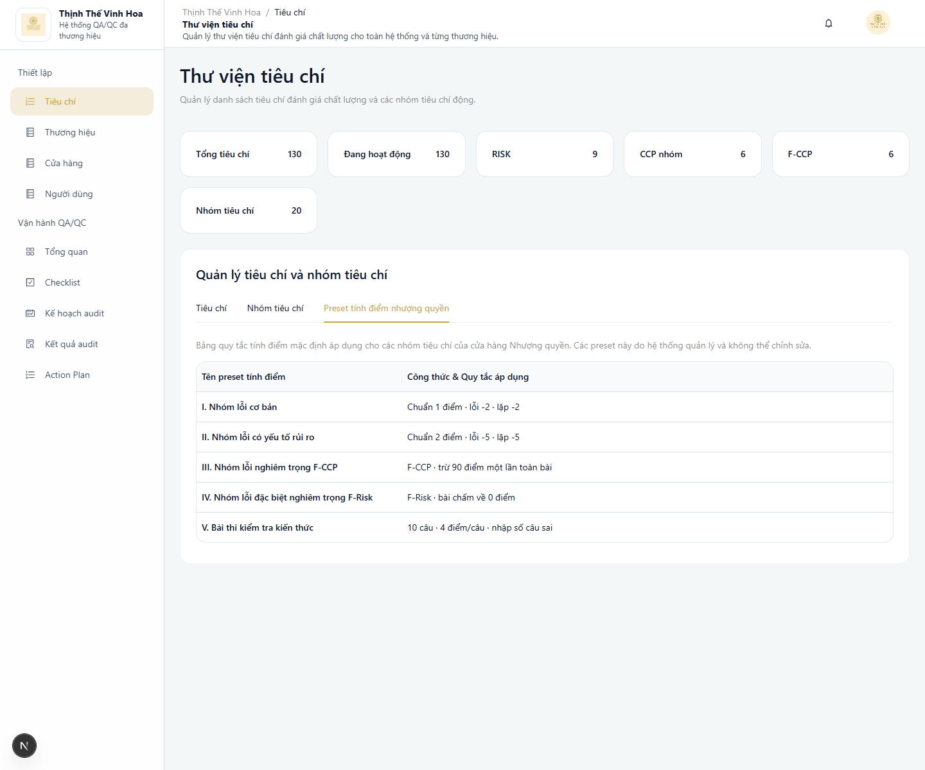
Bảng 5 preset tính điểm nhượng quyền do hệ thống quản lý.

5.3. Tạo và chỉnh sửa tiêu chí / nhóm tiêu chí
Dành cho
QA tạo và chỉnh sửa tiêu chí hoặc nhóm tiêu chí.
Cách thao tác
- Vào Tiêu chí.
- Nếu cần tạo nhóm, mở tab Nhóm tiêu chí và bấm Thêm nhóm tiêu chí.
- Chọn Loại cửa hàng áp dụng: Cửa hàng quản lý hoặc Cửa hàng nhượng quyền.
- Với nhóm nhượng quyền, chọn Preset tính điểm nhượng quyền phù hợp.
- Quay lại tab Tiêu chí, bấm Thêm tiêu chí hoặc sửa tiêu chí hiện có.
- Nhập mã, tên, loại tiêu chí, nhóm tiêu chí, mô tả và trạng thái.
- Kiểm tra lại quy tắc điểm hiển thị trên form trước khi lưu.
Giải thích field quan trọng
Field | Ý nghĩa | Lưu ý
Loại cửa hàng áp dụng | Xác định tiêu chí/nhóm dùng cho cửa hàng quản lý hay nhượng quyền. | Chọn sai loại cửa hàng sẽ làm checklist/audit plan không lọc đúng dữ liệu.
Loại tiêu chí | Xác định tiêu chí là Thường, Risk/F-Risk, CCP nhóm hoặc F-CCP. | Với nhóm preset nhượng quyền, hệ thống có thể tự suy ra loại tiêu chí phù hợp.
Nhóm tiêu chí | Gắn tiêu chí vào nhóm để tính điểm và hiển thị dashboard/bảng điểm. | Tiêu chí chấm điểm, CCP nhóm, F-CCP và tiêu chí nhượng quyền đều cần nhóm phù hợp.
Điểm nền / mức trừ tối đa | Điểm hệ thống dùng để tính mức ảnh hưởng của tiêu chí quản lý. | Chỉ áp dụng cho cơ chế điểm của cửa hàng quản lý.
Preset tính điểm nhượng quyền | Quy tắc trừ điểm dùng cho nhóm nhượng quyền. | Chỉ xuất hiện khi nhóm áp dụng cho cửa hàng nhượng quyền.

- Mã tiêu chí nên ổn định vì xuất hiện trong audit, kết quả và file Excel.
- Không đổi loại tiêu chí hoặc loại cửa hàng sau khi tiêu chí đã được dùng trong checklist nếu chưa rà soát dữ liệu liên quan.
- Tiêu chí không hoạt động không nên đưa vào checklist mới.

5.4. Thư viện checklist và phân loại cửa hàng
Dành cho
QA quản lý checklist; QC dùng checklist khi audit; các role khác xem kết quả phát sinh từ checklist.
Thư viện checklist cho biết checklist đang áp dụng cho mô hình cửa hàng nào, tổng điểm bao nhiêu và trạng thái hiện tại là Nháp, Đang áp dụng hay Đã lưu trữ.
Khi tạo checklist | Người dùng sẽ thấy | Hệ thống xử lý
Chọn Cửa hàng quản lý | Cơ chế tính điểm cho phép chọn Trọng số C/H/P/E hoặc Tổng điểm. | Checklist dùng cho cửa hàng quản lý; audit plan/dashboard chỉ lấy khi lọc loại cửa hàng quản lý.
Chọn Cửa hàng nhượng quyền | Cơ chế tính điểm tự chuyển thành Điểm trừ cố định. | Checklist dùng cho cửa hàng nhượng quyền; hệ thống áp dụng 5 nhóm preset nhượng quyền.

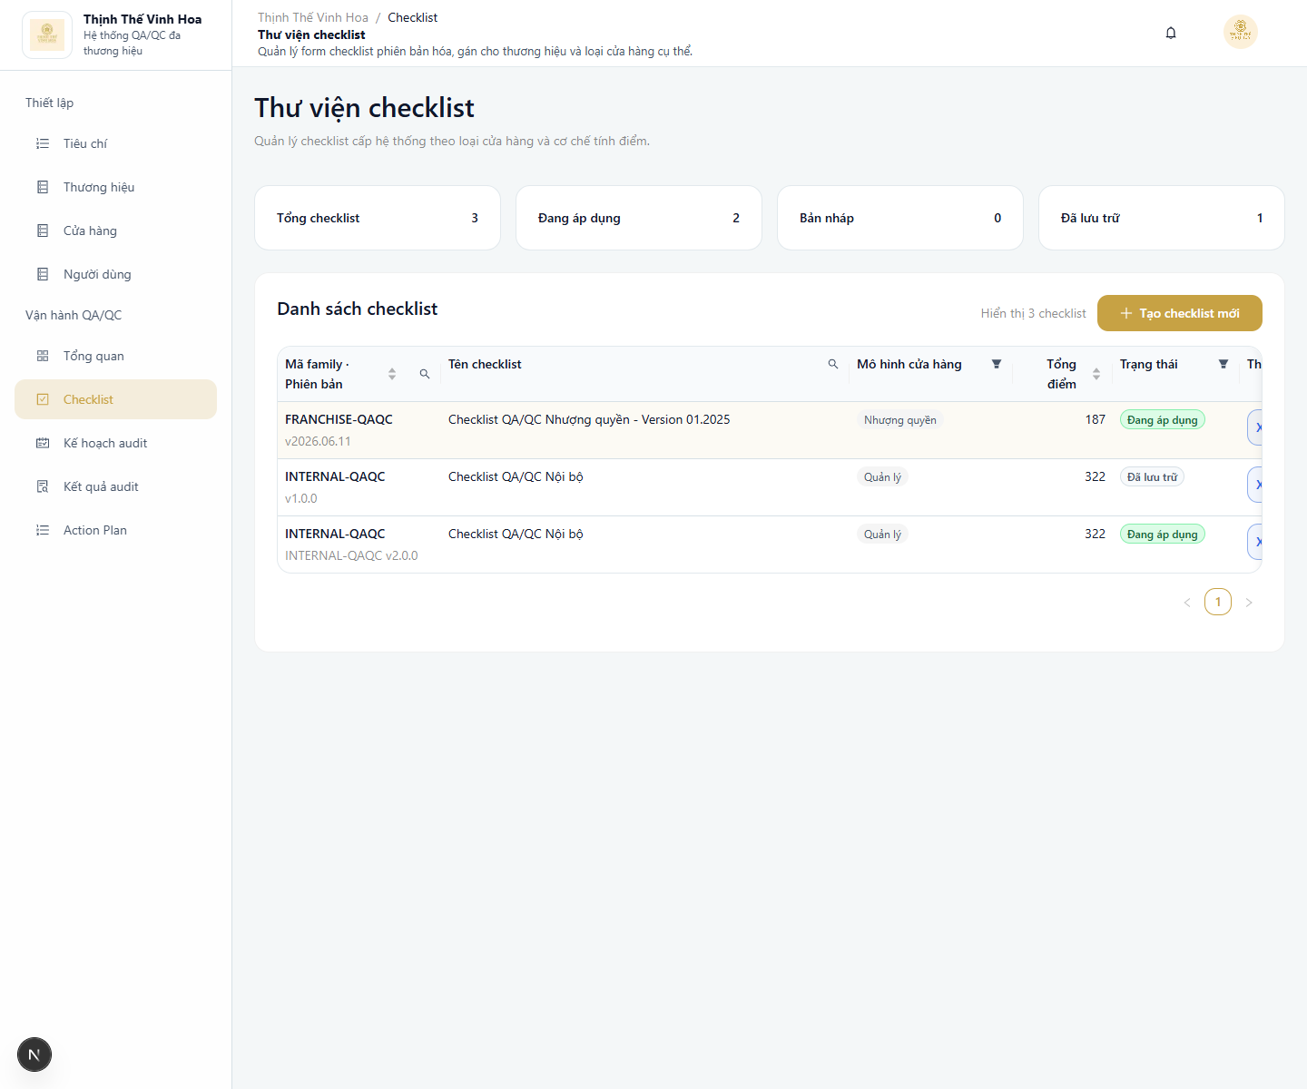
Danh sách checklist hiển thị mô hình cửa hàng và trạng thái checklist.
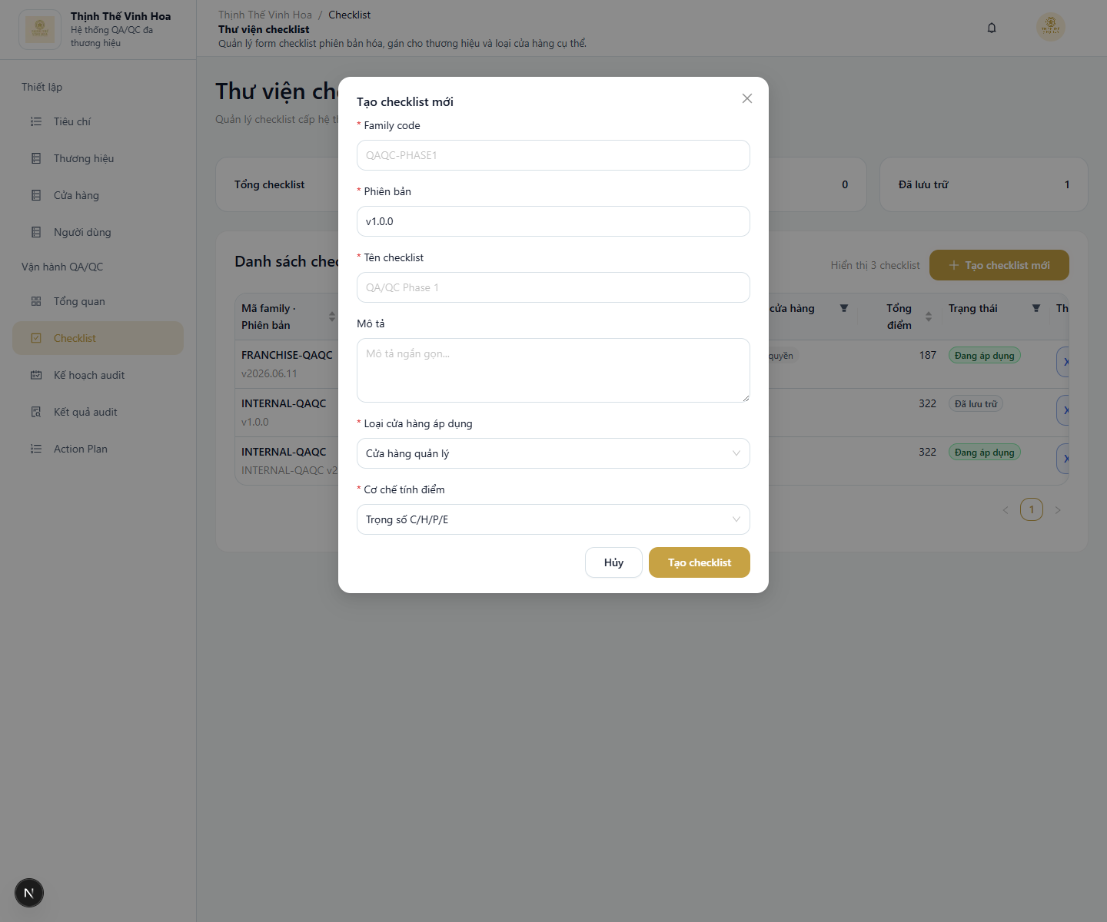
Khi chọn Cửa hàng quản lý, QA chọn Trọng số C/H/P/E hoặc Tổng điểm.
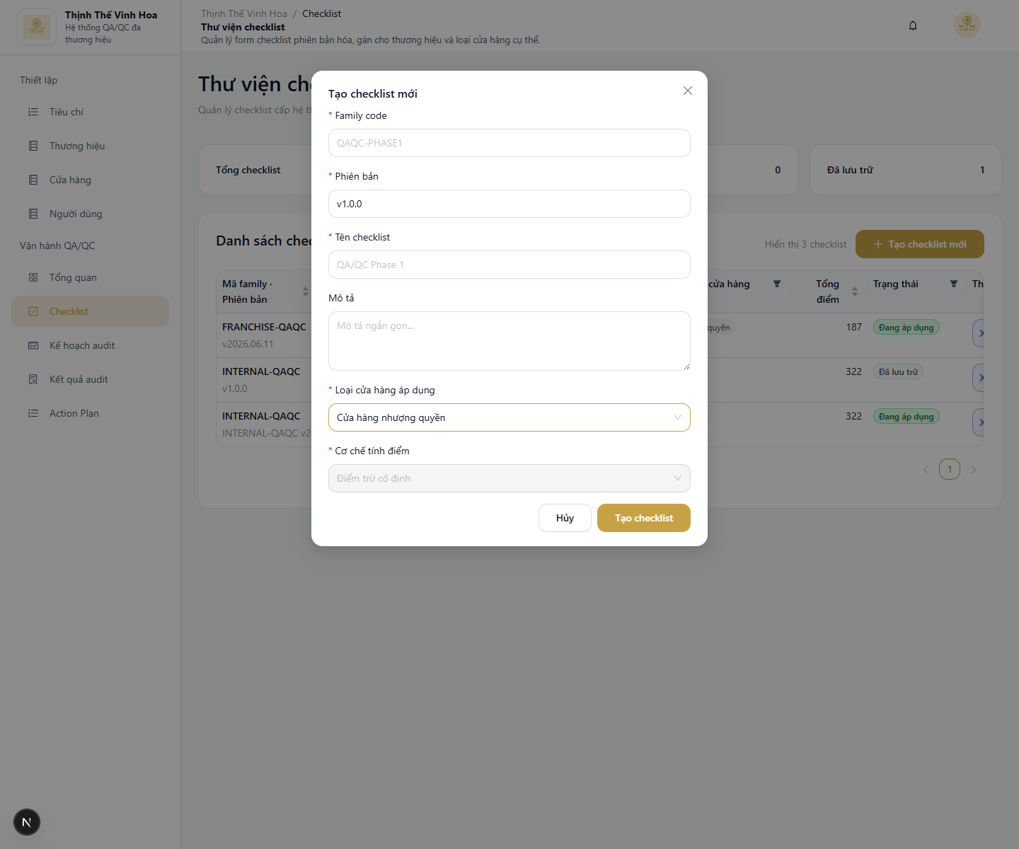
Khi chọn Cửa hàng nhượng quyền, hệ thống tự dùng Điểm trừ cố định.

5.5. Cấu hình checklist
Dành cho
QA cấu hình checklist trước khi đưa vào kế hoạch audit.
Cách thao tác
- Tạo mới hoặc mở checklist nháp.
- Kiểm tra Loại cửa hàng áp dụng trước khi thêm tiêu chí.
- Thêm section/nhóm để chia cấu trúc bài audit.
- Thêm tiêu chí phù hợp với loại cửa hàng của checklist.
- Với checklist Trọng số C/H/P/E, nhập trọng số nhóm và đảm bảo tổng trọng số bằng 100%.
- Với checklist Tổng điểm, kiểm tra tổng điểm tối đa của các tiêu chí.
- Với checklist nhượng quyền, kiểm tra các nhóm preset và quy tắc trừ điểm trước khi publish.
- Publish checklist khi đã rà soát xong để dùng trong audit plan.
Lưu ý
- Không dùng chung một checklist cho cả cửa hàng quản lý và cửa hàng nhượng quyền nếu nghiệp vụ cần hai hệ tính điểm khác nhau.
- Checklist đã publish nên tạo version mới nếu cần thay đổi lớn để giữ lịch sử dữ liệu audit cũ.
- Khi đổi loại cửa hàng ở dashboard hoặc audit plan, hệ thống chỉ hiển thị checklist phù hợp với loại cửa hàng đã chọn.
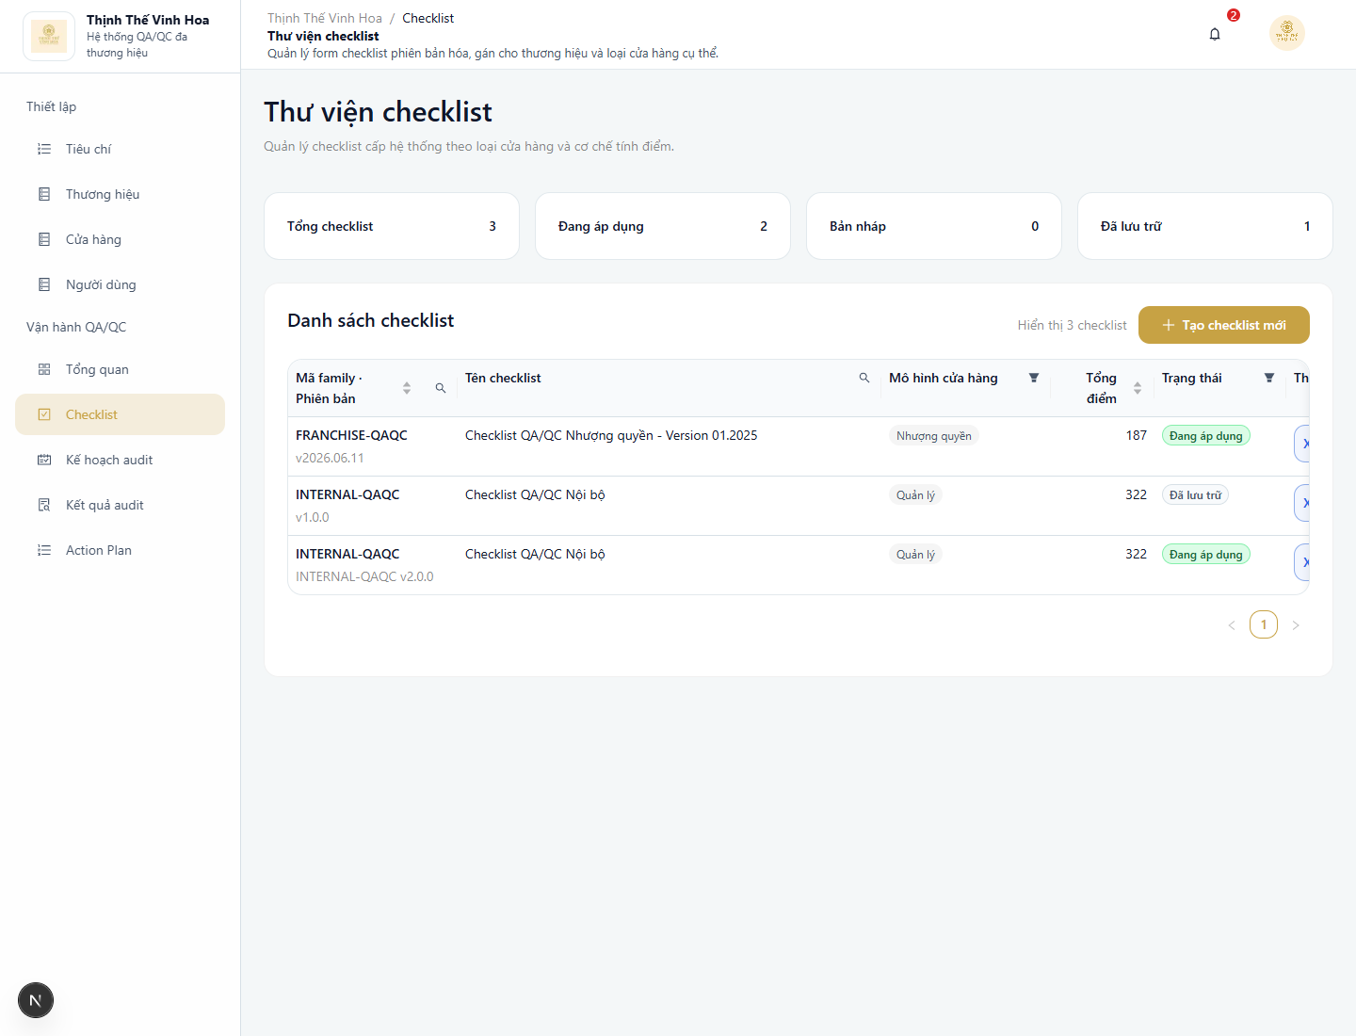
Checklist nhượng quyền dùng nhóm preset và Điểm trừ cố định.

6. Kế hoạch audit
Dành cho
QA lập và quản lý kế hoạch; QC nhận bài sau khi kế hoạch phát hành.
Kế hoạch audit là nơi QA lập kế hoạch chấm theo kỳ, chọn checklist, thêm các cửa hàng cần kiểm tra và phân công QC phụ trách. Kế hoạch đi theo ba trạng thái Nháp, Đang mở và Đã đóng; các thao tác được phép thay đổi theo từng trạng thái.
Trạng thái | Ý nghĩa | Thao tác chính
Nháp | Kế hoạch đang được chuẩn bị, chưa giao việc cho QC. | Chỉnh thông tin, thêm/bỏ cửa hàng, phân công QC, lưu thay đổi và phát hành.
Đang mở | Kế hoạch đã phát hành và các bài audit đã được giao. | Theo dõi tiến độ, thay QC hoặc thêm cửa hàng chưa bắt đầu, bù điểm cửa hàng chưa được chấm, đóng kế hoạch.
Đã đóng | Kế hoạch đã kết thúc và được giữ để tra cứu. | Chỉ xem thông tin, danh sách cửa hàng và kết quả đã ghi nhận.

Luồng thao tác khuyến nghị
- Tạo kế hoạch nháp và chọn đúng kỳ audit, loại cửa hàng, checklist.
- Mở kế hoạch nháp, thêm cửa hàng và kiểm tra QC phụ trách.
- Lưu thay đổi rồi phát hành kế hoạch.
- Theo dõi trạng thái chấm của từng cửa hàng trong thời gian kế hoạch đang mở.
- Cuối kỳ, bù điểm cho cửa hàng chưa được chấm nếu nghiệp vụ yêu cầu.
- Đóng kế hoạch sau khi đã kiểm tra đầy đủ dữ liệu.

6.1. Danh sách kế hoạch audit
Dành cho
QA theo dõi danh sách kế hoạch audit.
Mục đích
Màn danh sách giúp QA theo dõi toàn bộ kế hoạch audit, nhận biết nhanh số kế hoạch đang mở, số cửa hàng đã được gán, số kế hoạch nháp và tổng số kế hoạch.
Cách thao tác
- Vào Vận hành QA/QC > Kế hoạch audit.
- Dùng ô tìm kiếm hoặc bộ lọc trạng thái để tìm kế hoạch cần xử lý.
- Kiểm tra tên kế hoạch, kỳ audit, checklist, số cửa hàng và trạng thái.
- Bấm Mở để xem chi tiết hoặc Sao chép để tạo một kế hoạch mới dựa trên kế hoạch hiện có.
- Bấm Tạo kế hoạch audit khi cần bắt đầu một kỳ audit mới.
Lưu ý
- Trạng thái kế hoạch được hiển thị trực tiếp trên từng dòng.
- Số cửa hàng cho biết phạm vi hiện tại của kế hoạch.
- Sao chép tạo kế hoạch mới để tiếp tục chỉnh sửa, không sửa trực tiếp kế hoạch gốc.
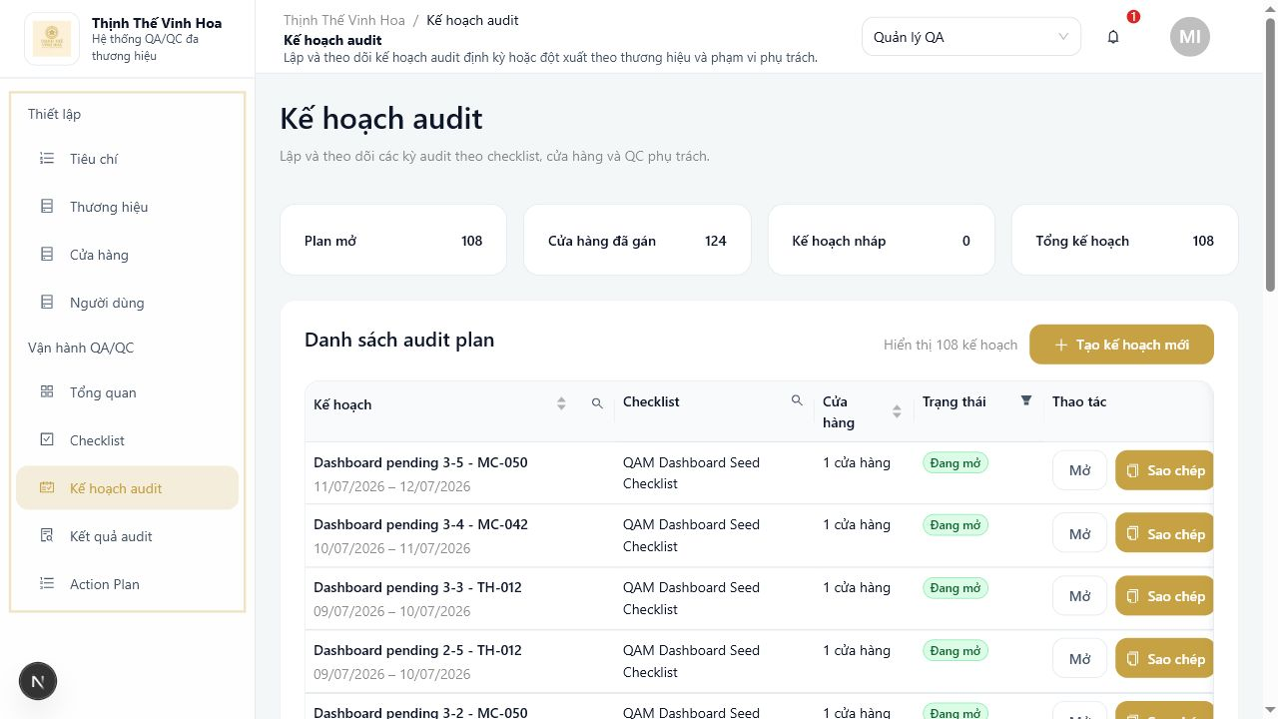
Danh sách kế hoạch audit và các chỉ số tổng quan.

6.2. Tạo kế hoạch nháp
Dành cho
QA tạo kế hoạch nháp.
Mục đích
Tạo khung kế hoạch trước khi thêm cửa hàng và giao QC. Kế hoạch mới luôn được lưu ở trạng thái Nháp để QA kiểm tra trước khi phát hành.
Cách thao tác
- Tại danh sách kế hoạch audit, bấm Tạo kế hoạch audit.
- Nhập tên kỳ audit dễ nhận biết.
- Chọn ngày bắt đầu và ngày kết thúc của kỳ audit.
- Chọn loại cửa hàng. Danh sách checklist sẽ lấy theo loại cửa hàng đã chọn.
- Chọn checklist đã được phát hành.
- Bấm Tạo kế hoạch. Hệ thống mở màn chi tiết của kế hoạch nháp vừa tạo.
Lưu ý
- Form tạo mới chỉ tạo thông tin chung; cửa hàng và QC được cấu hình ở màn chi tiết sau đó.
- Chỉ checklist đang hoạt động và đã phát hành mới có thể dùng để lập kế hoạch.
- Tên và kỳ audit nên đủ rõ để phân biệt khi xem danh sách hoặc sao chép kế hoạch.
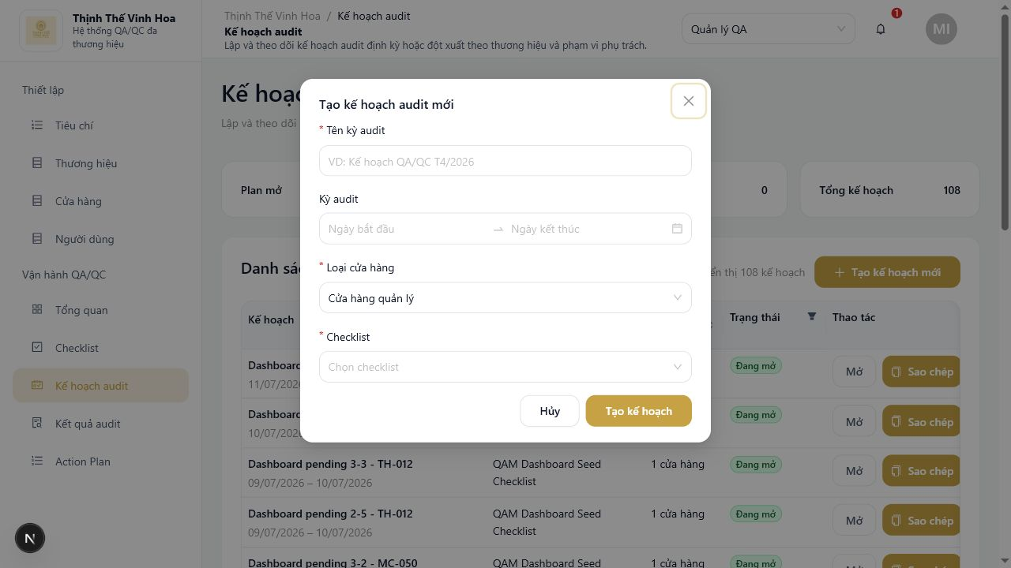
Form tạo kế hoạch audit mới.
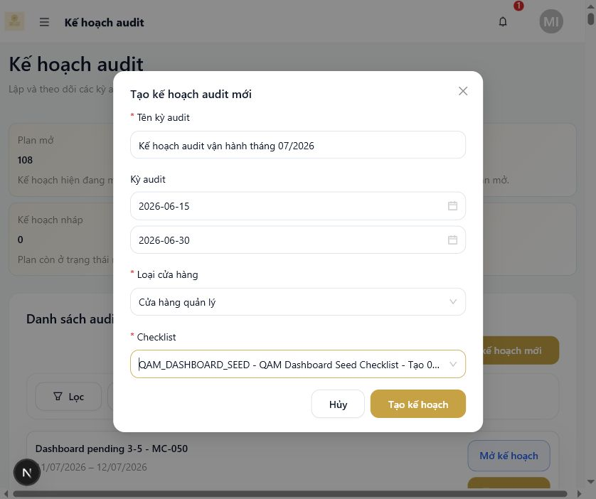
Thông tin mẫu trước khi tạo kế hoạch nháp.
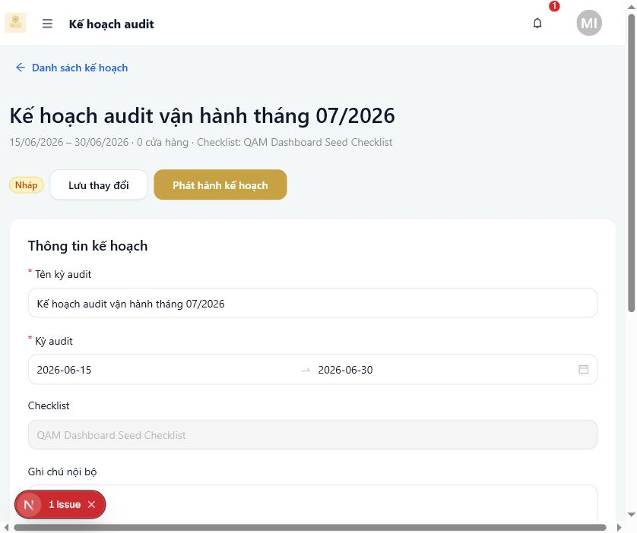
Kế hoạch mới được tạo ở trạng thái Nháp.

6.3. Thêm cửa hàng và phân công QC
Dành cho
QA thêm cửa hàng và phân công QC.
Mục đích
Xác định các cửa hàng cần chấm trong kỳ và QC chịu trách nhiệm thực hiện audit tại từng cửa hàng.
Cách thao tác
- Mở kế hoạch đang ở trạng thái Nháp.
- Bấm Thêm store.
- Tìm hoặc lọc cửa hàng theo thương hiệu, AM, tỉnh/thành hoặc xã/phường.
- Tích chọn một hoặc nhiều cửa hàng rồi xác nhận thêm vào kế hoạch.
- Kiểm tra QC Audit được gán cho từng cửa hàng; thay đổi QC nếu cần.
- Bấm Lưu thay đổi trước khi phát hành.
Người dùng sẽ thấy gì
- Mỗi cửa hàng hiển thị mã, tên, thương hiệu, địa chỉ, trạng thái bài audit và QC Audit.
- Hệ thống có thể đề xuất QC mặc định; QA vẫn cần kiểm tra người được giao có phù hợp.
- Có thể thêm nhiều cửa hàng trong một lần bằng ô tích chọn.
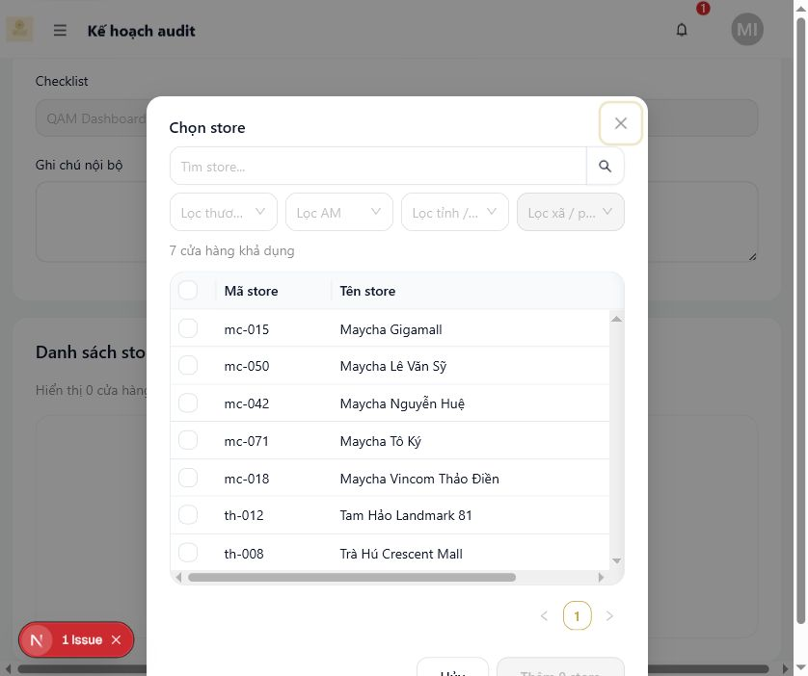
Tìm kiếm và lọc cửa hàng cần thêm vào kế hoạch.
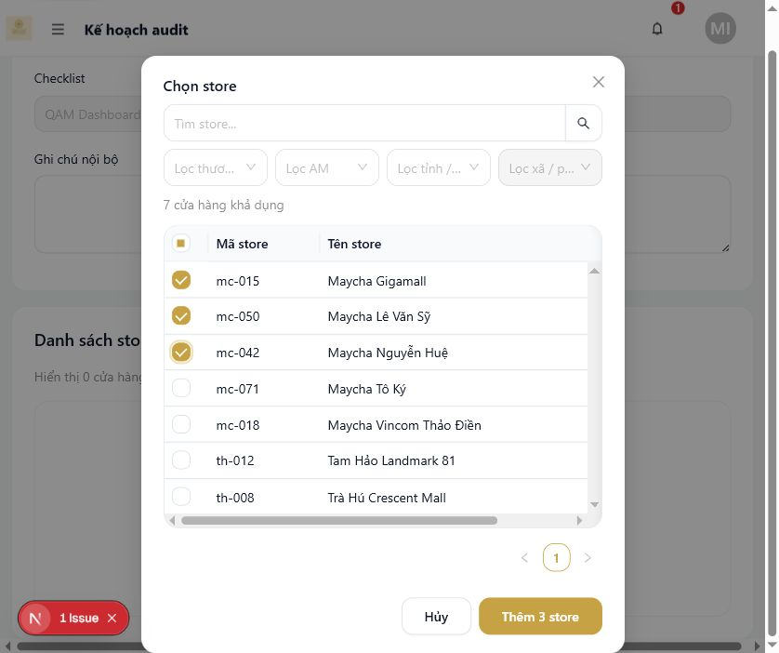
Chọn nhiều cửa hàng trước khi thêm vào kế hoạch.
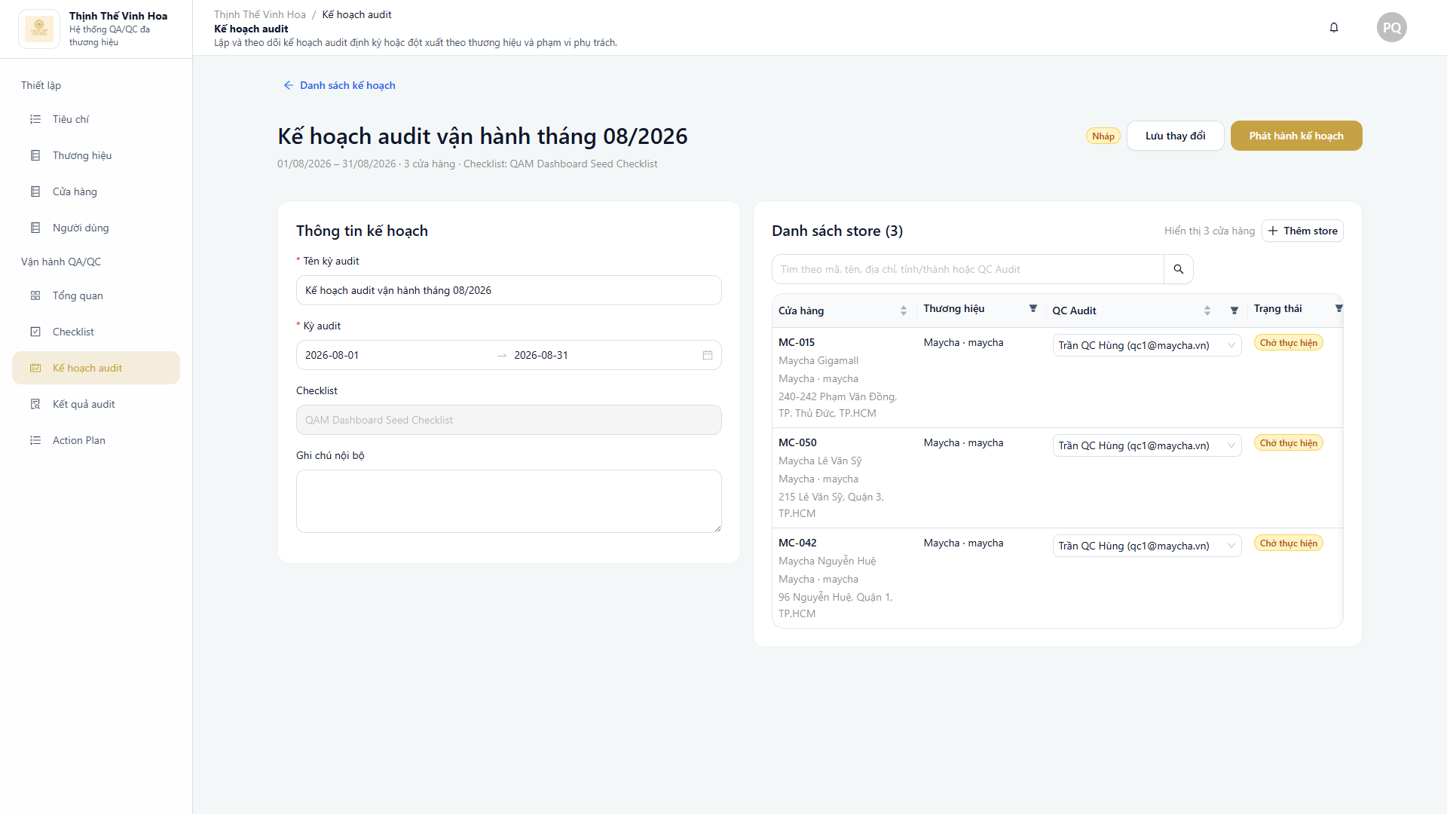
Kiểm tra danh sách cửa hàng và QC Audit được phân công.

6.4. Phát hành và theo dõi tiến độ
Dành cho
QA phát hành kế hoạch và theo dõi tiến độ.
Phát hành kế hoạch
- Kiểm tra kế hoạch đã có ít nhất một cửa hàng.
- Kiểm tra mọi cửa hàng đều có QC Audit.
- Bấm Phát hành kế hoạch.
- Đọc nội dung xác nhận rồi bấm Phát hành.
Sau khi phát hành, trạng thái kế hoạch chuyển từ Nháp sang Đang mở và bài audit được giao cho QC. Trong khi kế hoạch đang mở, QA vẫn có thể bổ sung cửa hàng hoặc thay QC đối với các cửa hàng chưa bắt đầu audit.
Theo dõi tiến độ
- Theo dõi trạng thái từng cửa hàng: Chưa chấm, Đang chấm, Đã hoàn thành hoặc Đã bù điểm.
- Kiểm tra QC Audit để biết người đang chịu trách nhiệm.
- Dùng Cửa hàng chưa có điểm vào cuối kỳ khi cần xử lý các cửa hàng chưa được chấm.
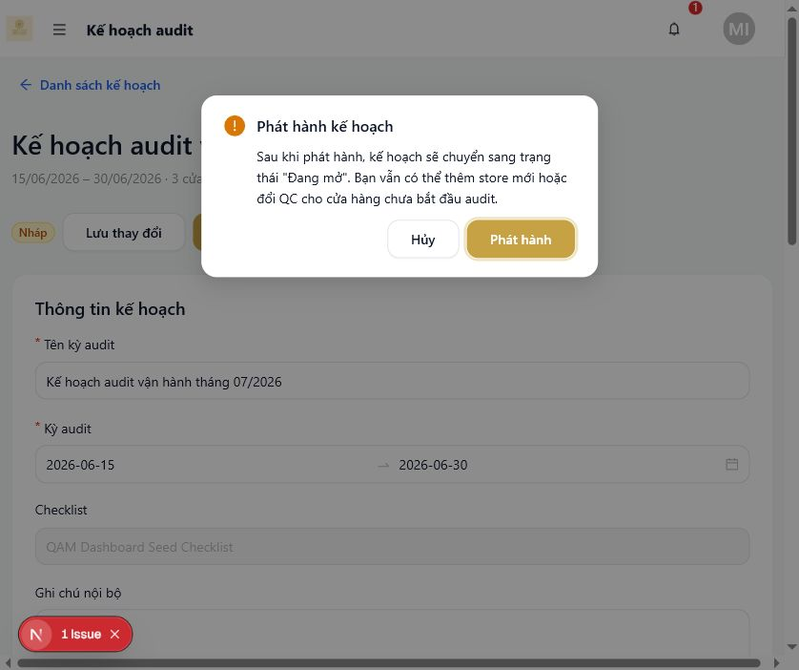
Xác nhận trước khi phát hành kế hoạch audit.
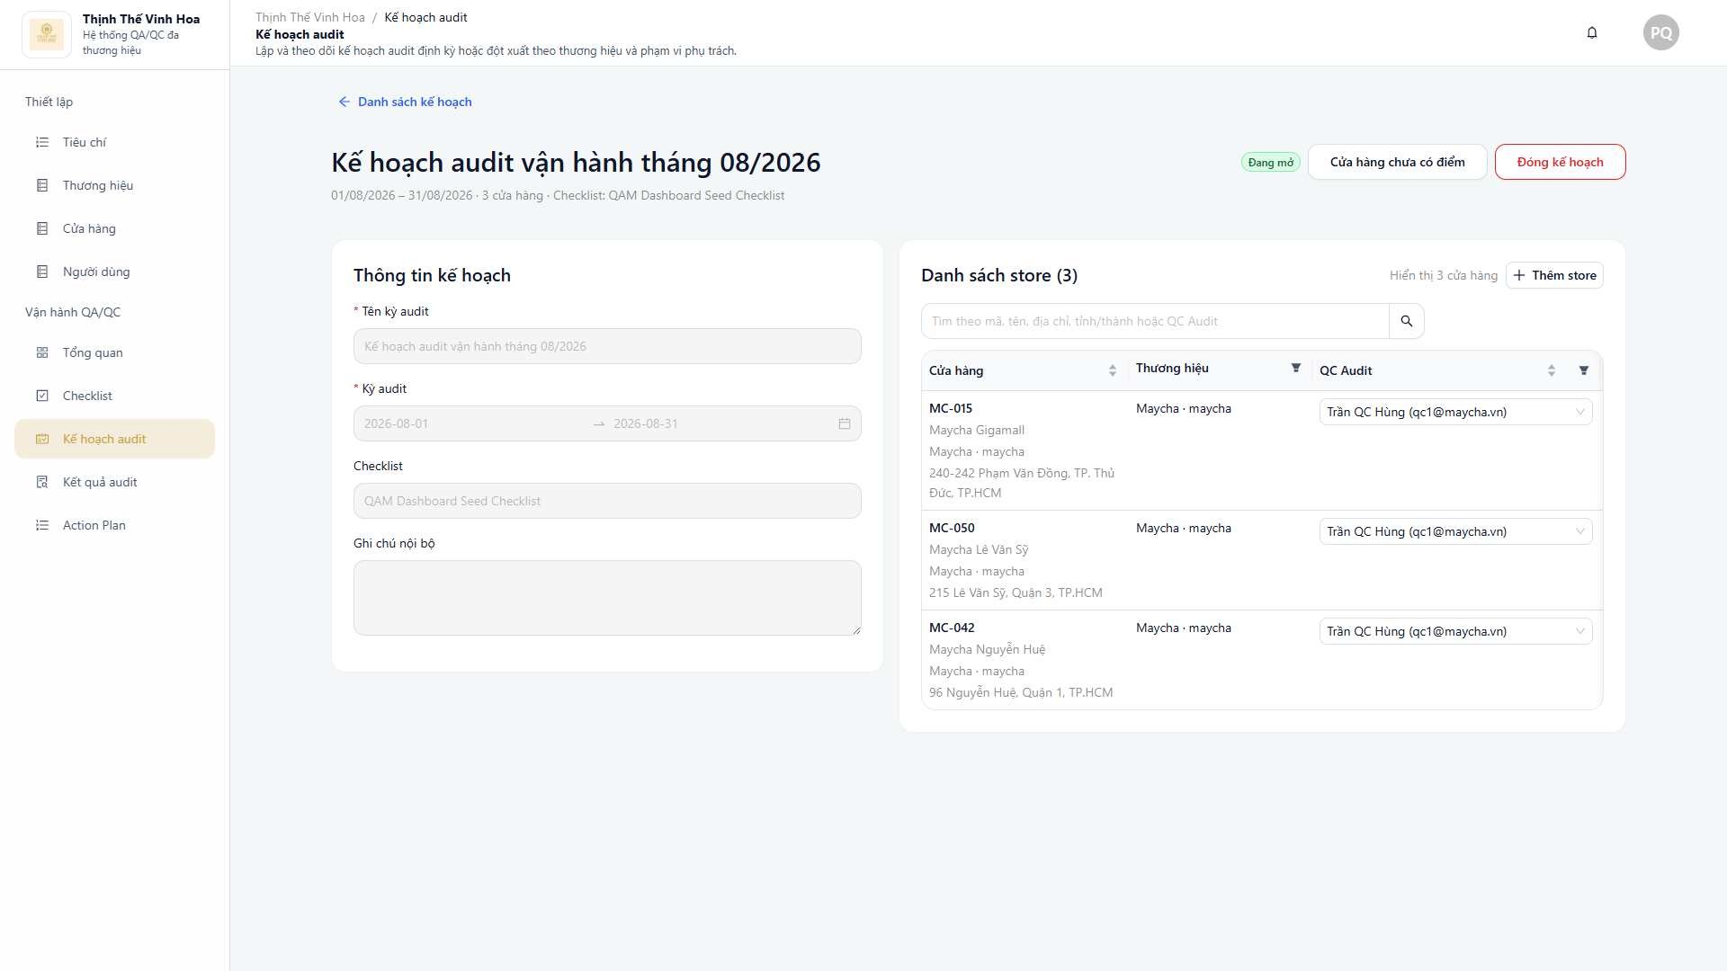
Chi tiết kế hoạch sau khi phát hành.

6.5. Đóng kế hoạch
Dành cho
QA đóng kế hoạch sau khi kiểm tra tiến độ và dữ liệu.
Mục đích
Đóng kế hoạch khi kỳ audit đã kết thúc và QA đã kiểm tra xong tiến độ, kết quả và các điểm bù cần thiết.
Cách thao tác
- Mở kế hoạch đang ở trạng thái Đang mở.
- Kiểm tra lần cuối trạng thái của các cửa hàng.
- Bấm Đóng kế hoạch.
- Đọc cảnh báo và bấm Đóng kế hoạch để xác nhận.
Lưu ý
- Sau khi đóng, kế hoạch chuyển sang trạng thái Đã đóng và chỉ còn dùng để tra cứu.
- Không thể thêm cửa hàng, thay QC hoặc bù điểm trên kế hoạch đã đóng.
- Nên xử lý cửa hàng chưa có điểm trước khi đóng kế hoạch.
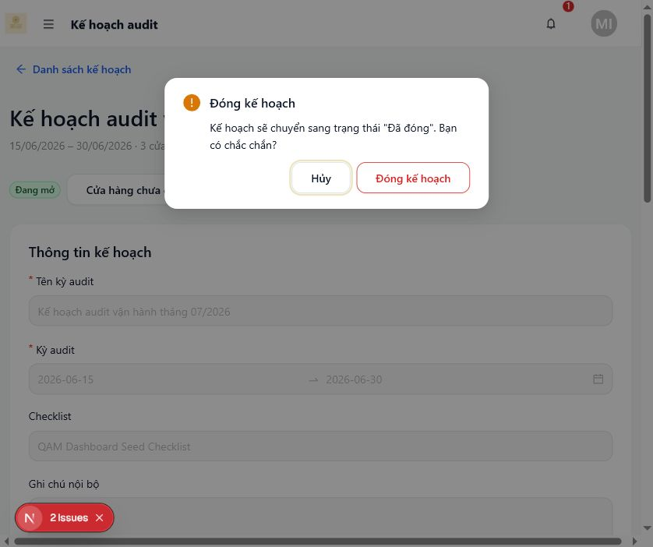
Xác nhận trước khi đóng kế hoạch audit.
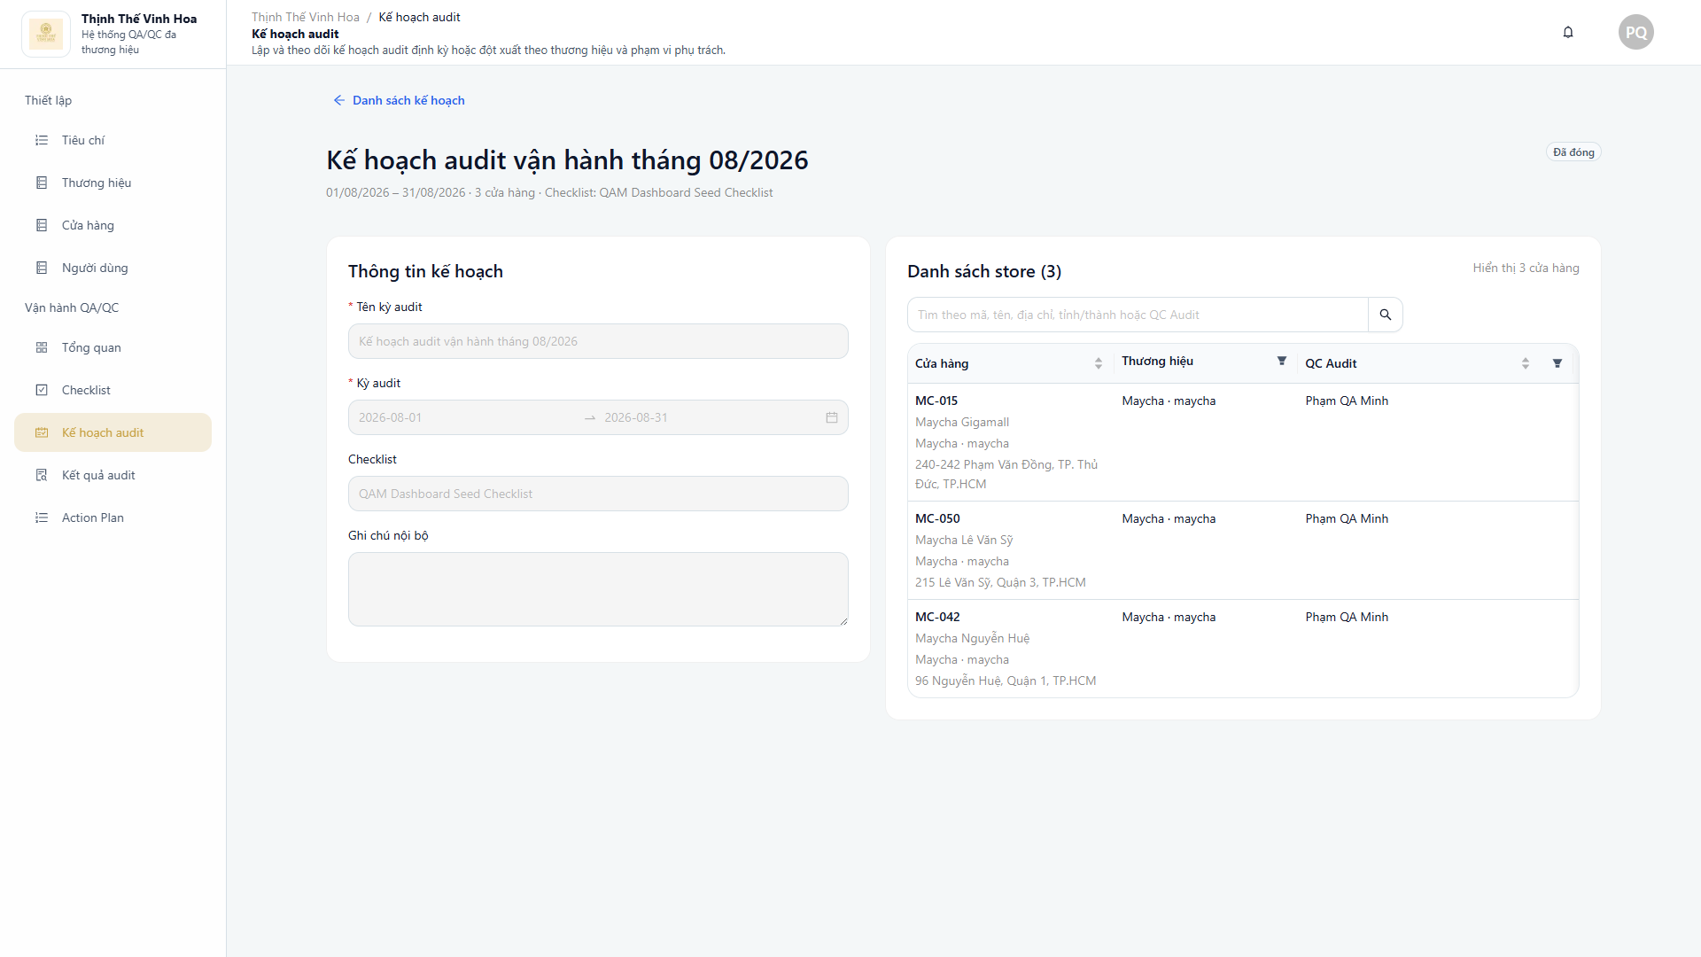
Chi tiết kế hoạch sau khi chuyển sang trạng thái Đã đóng.

7. QC thực hiện audit
Dành cho
QC thao tác chính; QA chỉ vào màn này khi chỉnh sửa kết quả đã nộp trước khi điểm được xác nhận.
Mục Thực hiện audit là nơi QC mở các bài được giao, ghi nhận kết quả kiểm tra tại cửa hàng, lưu nháp và gửi bài. Flow thao tác chung giống nhau cho cửa hàng quản lý và cửa hàng nhượng quyền: mở bài, chấm từng tiêu chí, thêm ghi chú/ảnh minh chứng nếu có lỗi, kiểm tra điểm tạm tính rồi gửi bài. Điểm khác nhau nằm ở UI chấm từng tiêu chí và cách hệ thống tính điểm.
Loại cửa hàng | UI chấm từng tiêu chí | Lỗi nghiêm trọng | Cách đọc điểm
Cửa hàng quản lý | QC chọn Pass, Lỗi trừ điểm hoặc ghi nhận Không trừ điểm; nhập số lỗi, lỗi lặp, ghi chú và ảnh minh chứng. | Dùng Risk và CCP nhóm. Risk đưa điểm toàn bài về 0; CCP nhóm áp dụng theo nhóm tiêu chí. | Điểm thay đổi theo số lỗi, lỗi lặp, CCP và tỷ trọng/điểm nhóm của checklist.
Cửa hàng nhượng quyền | QC bật Có lỗi/Có lặp lại cho tiêu chí thường; riêng bài kiểm tra kiến thức nhập Số câu sai. | Dùng F-Risk và F-CCP. F-Risk đưa điểm toàn bài về 0; F-CCP trừ 90 điểm một lần cho toàn bài dù chọn nhiều lý do. | Điểm trừ theo nhóm nhượng quyền: nhóm lỗi cơ bản, nhóm có yếu tố rủi ro, nhóm F-CCP, nhóm F-Risk và bài thi kiến thức.

7.1. Danh sách bài audit được giao
Dành cho
QC xem danh sách bài audit được giao.
Mục đích
Danh sách này giúp QC biết hôm nay cần audit cửa hàng nào, thuộc kế hoạch nào, dùng checklist nào và trạng thái hiện tại của từng task.
- Vào Thực hiện audit.
- Lọc theo trạng thái nếu cần: tất cả, chờ thực hiện, đang thực hiện hoặc hoàn thành.
- Đọc cột Cửa hàng để kiểm tra mã cửa hàng, tên cửa hàng và tag Quản lý/Nhượng quyền.
- Bấm Thực hiện đánh giá để mở phiên audit của cửa hàng cần chấm.
- Một QC chỉ nhìn thấy các cửa hàng được phân công trong kế hoạch đang mở.
- Tag loại cửa hàng rất quan trọng vì quyết định UI chấm điểm và nhãn lỗi nghiêm trọng ở màn tiếp theo.
- Task đã gửi bài sẽ chuyển sang trạng thái hoàn thành và mở lại theo chế độ xem kết quả.
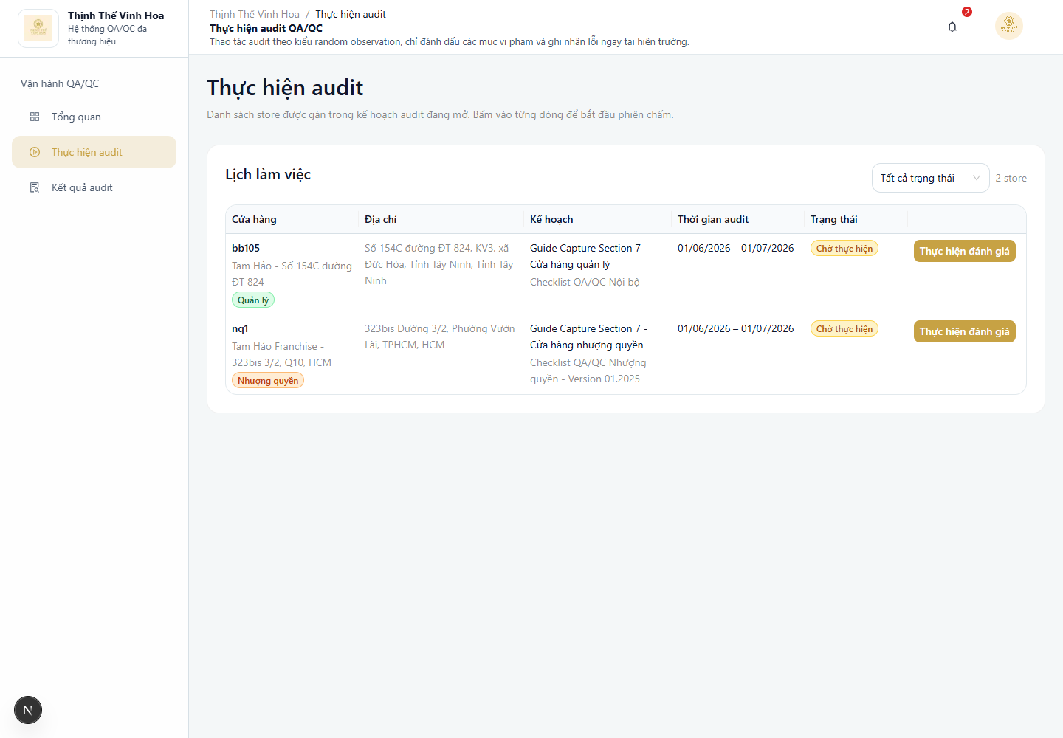
Danh sách bài audit được giao, có phân loại cửa hàng quản lý và nhượng quyền.

7.2. Mở phiên audit
Dành cho
QC mở và thao tác phiên audit được giao.
Người dùng sẽ thấy gì
- Header hiển thị cửa hàng, loại cửa hàng, kế hoạch, checklist, thời gian audit, người thực hiện và địa chỉ.
- Thanh tóm tắt hiển thị điểm tạm tính, số mục vi phạm, lỗi lặp, CCP và Risk. Với nhượng quyền, nhãn trên thanh tóm tắt đổi sang F-CCP/F-Risk.
- Danh sách tiêu chí được gom theo section để QC mở từng nhóm và chấm từng tiêu chí.
- Ô tìm kiếm dùng để tìm nhanh theo mã tiêu chí, tên tiêu chí, mô tả hoặc nhóm.
Lưu ý khi mở phiên
- Phiên mới được tạo ở trạng thái nháp khi QC mở bài lần đầu.
- Bài nháp có thể lưu nhiều lần trước khi gửi.
- Dữ liệu chỉ trở thành kết quả audit chính thức sau khi QC gửi bài.
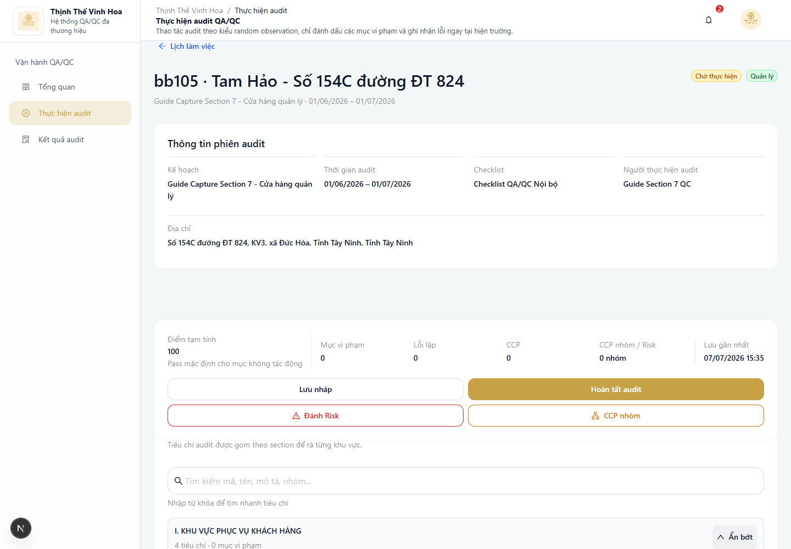
Phiên audit trên desktop với thông tin phiên, điểm tạm tính và danh sách tiêu chí.

7.3. Chấm tiêu chí cửa hàng quản lý
Dành cho
QC chấm tiêu chí cho cửa hàng quản lý.
Với cửa hàng quản lý, mỗi tiêu chí được chấm theo cách ghi nhận lỗi vận hành thông thường. QC cần chọn đúng trạng thái, nhập số lỗi và ghi chú đủ rõ để QA/SM hiểu bối cảnh khi xem kết quả.
Trường/nút | Cách hiểu
Pass | Tiêu chí đạt, không ghi nhận lỗi và không trừ điểm.
Lỗi trừ điểm | Tiêu chí không đạt và ảnh hưởng điểm. Khi chọn trạng thái này, QC nhập số lỗi ghi nhận, lỗi lặp nếu có và ghi chú lỗi.
Không trừ điểm | Dùng cho ghi nhận/cảnh báo không ảnh hưởng điểm. Trạng thái này không tính lỗi trừ điểm và không tạo Action Plan.
Số lỗi ghi nhận | Số lần lỗi thực tế được thấy tại thời điểm audit.
Lỗi lặp ghi nhận | Số lần lặp lại của lỗi theo quy định nội bộ; lỗi lặp có thể làm tăng mức ảnh hưởng điểm.
CCP | Đánh dấu khi tiêu chí thuộc lỗi kiểm soát nghiêm trọng theo quy định cửa hàng quản lý.
Ghi chú lỗi | Bắt buộc khi có lỗi trừ điểm; nên ghi ngắn gọn hiện trạng, vị trí và bằng chứng liên quan.
Ảnh minh chứng | Chụp hoặc tải ảnh để chứng minh lỗi, nhất là lỗi trừ điểm, CCP hoặc lỗi cần Action Plan.

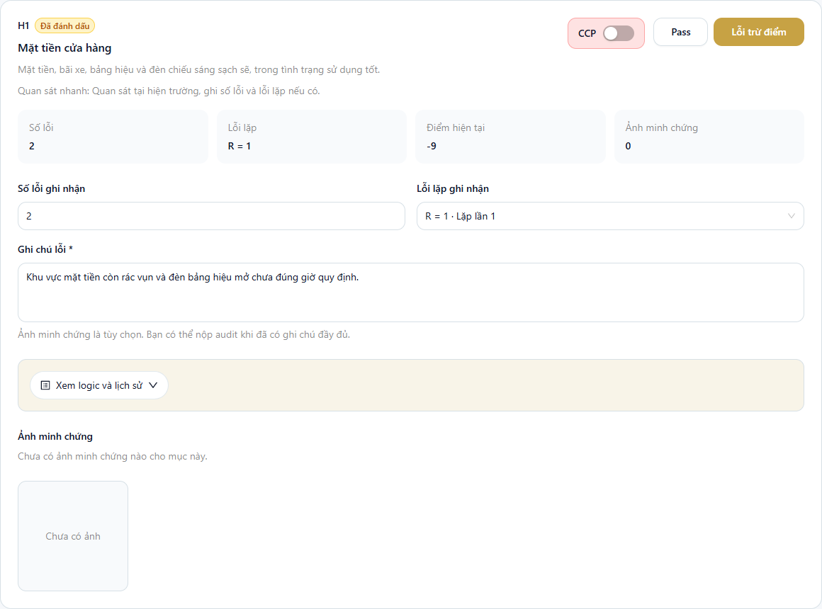
UI chấm từng tiêu chí cho cửa hàng quản lý: Pass, lỗi trừ điểm, số lỗi, lỗi lặp, ghi chú và ảnh minh chứng.

7.4. Chấm tiêu chí cửa hàng nhượng quyền
Dành cho
QC chấm tiêu chí cho cửa hàng nhượng quyền.
Với cửa hàng nhượng quyền, flow mở bài và gửi bài giống cửa hàng quản lý, nhưng UI chấm từng tiêu chí được tối giản theo điểm trừ nhượng quyền. QC không nhập nhiều trạng thái như cửa hàng quản lý mà chủ yếu bật Có lỗi, Có lặp lại hoặc nhập số câu sai cho bài kiểm tra kiến thức.
Nhóm/field | Cách hiểu
Có lỗi | Bật khi tiêu chí nhượng quyền không đạt. Hệ thống tự tính điểm trừ theo nhóm lỗi của tiêu chí.
Có lặp lại | Chỉ bật được khi đã bật Có lỗi; dùng khi lỗi tái diễn theo quy định.
Ghi chú lỗi | Bắt buộc khi Có lỗi. Ghi rõ hiện trạng, khu vực và lý do đánh lỗi.
Ghi chú cảnh báo | Nếu không bật Có lỗi, ghi chú chỉ là cảnh báo/quan sát 0 điểm.
Số câu sai | Chỉ dùng cho bài thi kiểm tra kiến thức. QC nhập số câu sai trên tổng 10 câu, hệ thống tự quy đổi điểm trừ.
Điểm hiện tại | Cho thấy điểm còn lại của tiêu chí sau khi bật lỗi/lặp hoặc nhập số câu sai.

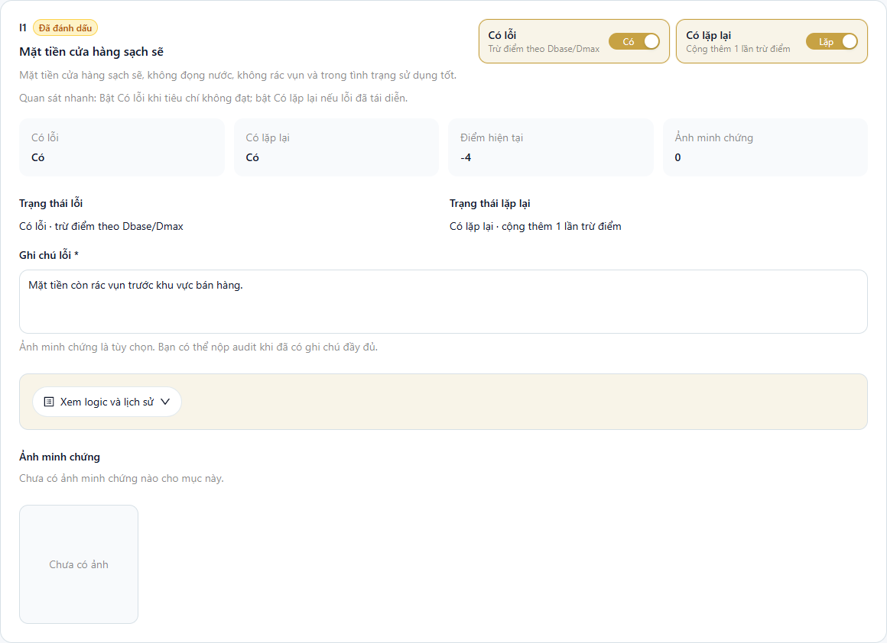
UI tiêu chí nhượng quyền thường: bật Có lỗi, Có lặp lại và nhập ghi chú.
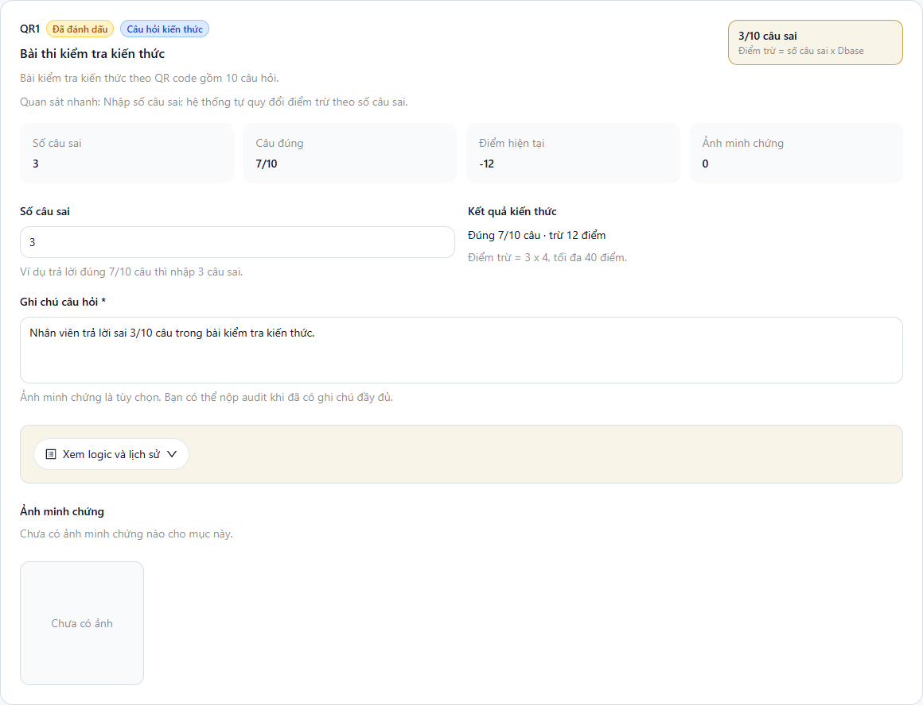
UI bài kiểm tra kiến thức nhượng quyền: nhập số câu sai và xem điểm trừ tương ứng.

7.5. Risk/CCP nhóm và F-Risk/F-CCP
Dành cho
QC ghi nhận Risk/CCP hoặc F-Risk/F-CCP khi lỗi đúng quy định QA/QC.
QC chỉ dùng các đánh dấu nghiêm trọng khi lỗi đúng quy định QA/QC. Đây là nhóm thao tác ảnh hưởng lớn tới điểm tổng và cần ghi chú rõ ràng.
Nhãn trên hệ thống | Áp dụng cho | Ảnh hưởng điểm
Risk | Cửa hàng quản lý | Đưa điểm toàn bài về 0 khi xác nhận gửi bài.
CCP nhóm | Cửa hàng quản lý | Áp dụng theo nhóm tiêu chí; hệ thống giữ trace lý do và bằng chứng.
F-Risk | Cửa hàng nhượng quyền | Đưa điểm toàn bài về 0 khi xác nhận gửi bài.
F-CCP | Cửa hàng nhượng quyền | Có thể chọn nhiều lý do F-CCP, nhưng toàn bài chỉ bị trừ 90 điểm một lần.

- Bấm Risk/F-Risk hoặc CCP nhóm/F-CCP trên thanh tóm tắt.
- Chọn đúng lý do nghiêm trọng.
- Nhập ghi chú bắt buộc cho từng lý do đã chọn.
- Thêm ảnh minh chứng nếu có.
- Kiểm tra lại cảnh báo điểm trước khi gửi bài.
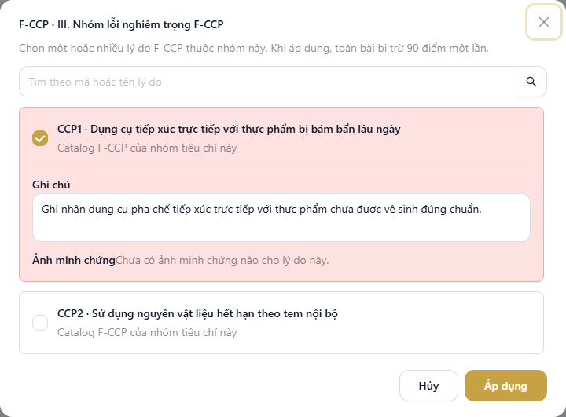
UI chọn lý do F-CCP cho cửa hàng nhượng quyền; nhiều lý do có thể được lưu nhưng điểm F-CCP chỉ trừ một lần.

7.6. Lưu nháp và gửi bài
Dành cho
QC lưu nháp và gửi bài; QA có thể chỉnh sửa bài đã nộp trước khi điểm được xác nhận.
- Kiểm tra lại tóm tắt phiên audit.
- Bấm Lưu nháp nếu chưa hoàn tất hoặc cần quay lại sau.
- Bấm Hoàn tất audit khi đã kiểm tra đủ tiêu chí, ghi chú và ảnh minh chứng.
- Đọc màn xác nhận nộp bài, đặc biệt nếu có Risk/F-Risk hoặc F-CCP.
- Xác nhận nộp bài để chuyển sang Kết quả audit.
- Khi đã gửi bài, dữ liệu trở thành kết quả audit chính thức.
- Nếu có lỗi trừ điểm thật sự, các bước xác nhận điểm và Action Plan sẽ tiếp tục theo nghiệp vụ hệ thống.
- QA chỉ chỉnh sửa được kết quả trước khi điểm được xác nhận; sau khi xác nhận, kết quả bị khóa chỉnh sửa.

8. Kết quả audit
Dành cho
QA/QC/SM/AM/OM/COO xem theo phạm vi quyền; QA chỉnh sửa trước xác nhận; SM xác nhận điểm.
Kết quả audit là nơi xem bài đã submit, chi tiết lỗi, điểm, ảnh minh chứng, trạng thái xác nhận điểm, trạng thái Action Plan và export dữ liệu.

8.1. Danh sách kết quả audit
Dành cho
QA/QC/SM/AM/OM/COO xem danh sách theo phạm vi quyền.
- Vào Kết quả audit.
- Chọn khoảng thời gian, Brand, Checklist, Trạng thái, Trạng thái Action Plan, AM hoặc Cửa hàng nếu cần.
- Bấm dòng kết quả để xem chi tiết.
- Bấm Xuất Excel để tải dữ liệu theo filter hiện tại và phạm vi quyền.
Trường/bộ lọc | Ý nghĩa
Khoảng ngày | Lọc theo thời gian bài audit được nộp/mở trong kỳ.
Brand | Lọc kết quả theo thương hiệu. OM chỉ thấy brand được phân công.
Checklist | Lọc theo checklist quản lý hoặc nhượng quyền.
Trạng thái | Theo dõi bài nháp/submitted/đã xử lý theo dữ liệu hiện hành.
Action Plan | Lọc kết quả đã có, chưa có hoặc đang theo dõi Action Plan.
AM/Cửa hàng | Dùng để lọc theo người phụ trách hoặc store cụ thể.

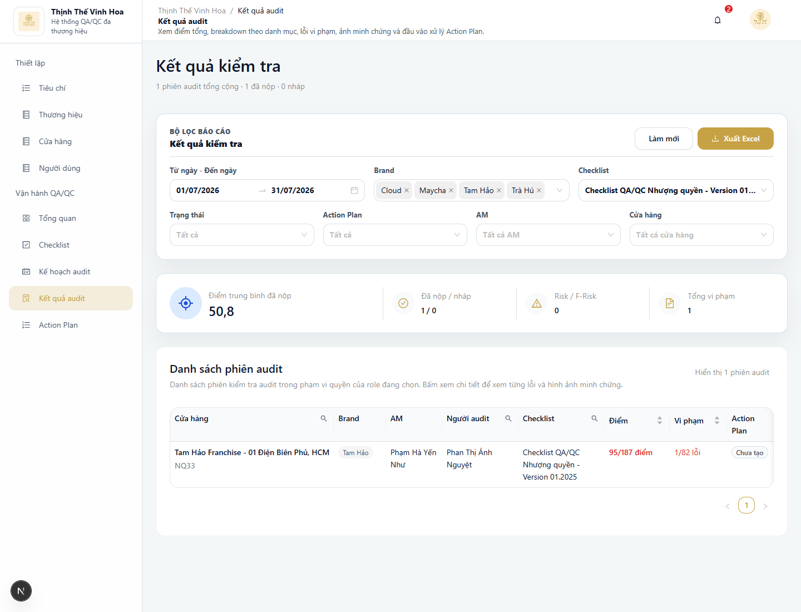
Danh sách kết quả audit có filter và export.

8.2. Chi tiết kết quả audit
Dành cho
QA/QC/SM/AM/OM/COO xem chi tiết theo phạm vi quyền.
Người dùng sẽ thấy gì
- Header gồm cửa hàng, mã cửa hàng, trạng thái bài, điểm tổng, trạng thái xác nhận điểm và tag Risk/F-Risk nếu có.
- Thông tin chung gồm người chấm, chức danh, checklist, thời gian mở/nộp bài, người xác nhận và thời gian xác nhận.
- Bảng điểm theo nhóm hiển thị số tiêu chí, số lỗi, điểm trừ và tỷ trọng/điểm nhóm.
- Danh sách lỗi hiển thị Risk/F-Risk, CCP/F-CCP, lỗi lặp, điểm trừ, ghi chú và ảnh minh chứng.
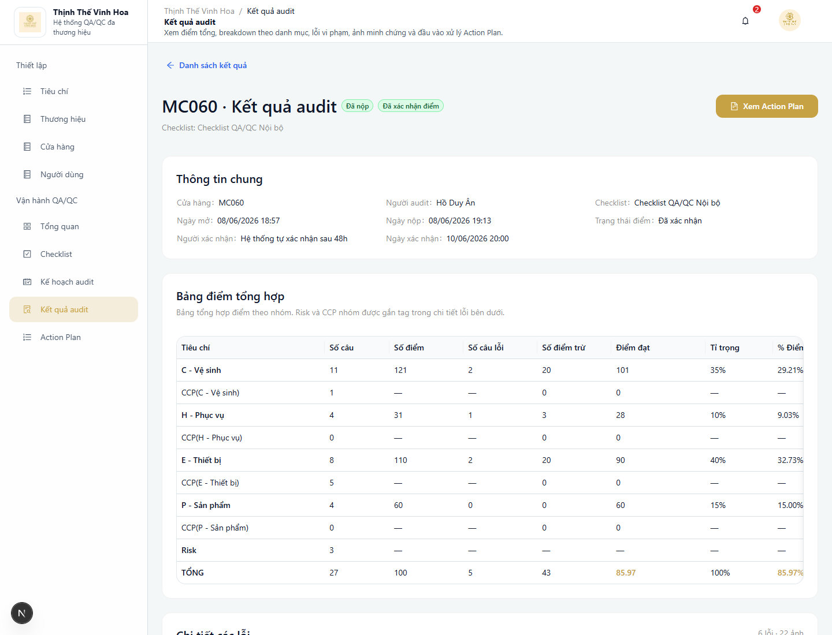
Chi tiết kết quả audit theo giao diện hiện tại.

8.3. Chỉnh sửa kết quả và xuất Excel
Dành cho
QA chỉnh sửa kết quả trước khi điểm được xác nhận; các role có quyền xem kết quả xuất Excel theo phạm vi quyền.
Chỉnh sửa kết quả
Chức năng này dùng khi bài audit đã được nộp nhưng QA cần điều chỉnh lại nội dung trước khi cửa hàng xác nhận điểm. Sau khi điểm đã được xác nhận, kết quả bị khóa để giữ tính toàn vẹn dữ liệu.
- Vào Kết quả audit và mở bài cần kiểm tra.
- Nếu trạng thái điểm là Chưa xác nhận, QA bấm Chỉnh sửa kết quả.
- Hệ thống đưa QA về màn chấm audit với dữ liệu đã nộp trước đó.
- QA điều chỉnh tiêu chí, số lỗi, lỗi lặp, ghi chú, ảnh minh chứng, Risk/F-Risk hoặc CCP/F-CCP nếu cần.
- Bấm Lưu sửa đổi, nhập lý do chỉnh sửa và xác nhận lưu.
Trường hợp | Hệ thống xử lý
Kết quả chưa xác nhận điểm | QA thấy nút Chỉnh sửa kết quả và có thể lưu sửa đổi.
Kết quả đã xác nhận điểm | Không dùng để sửa điểm; người dùng chỉ xem lại kết quả, lỗi, ảnh minh chứng và lịch sử liên quan.
Role có quyền xem kết quả | Xem theo phạm vi quyền được phân công. Thao tác sửa điểm sau khi nộp dành cho QA trước bước xác nhận điểm.

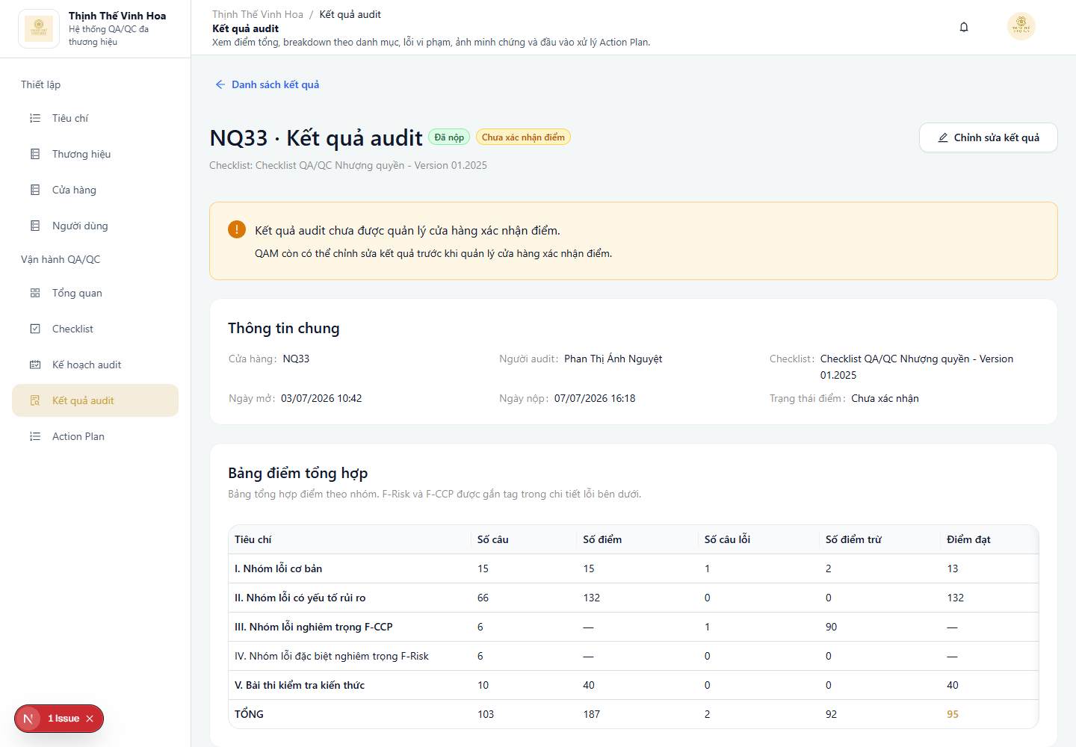
Chi tiết kết quả hiển thị nút Chỉnh sửa kết quả khi bài đã nộp nhưng chưa xác nhận điểm.
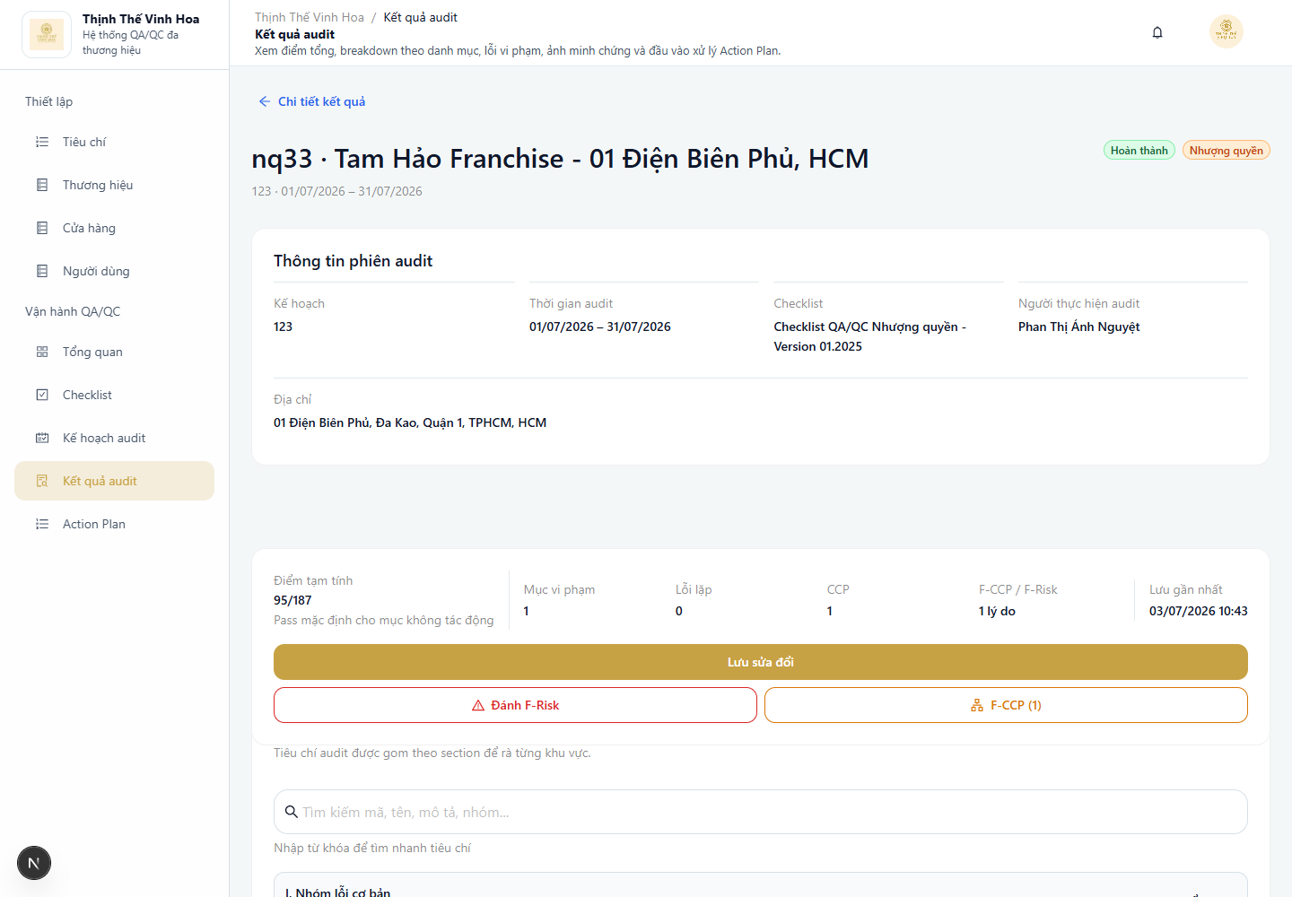
QA chỉnh lại bài audit đã nộp trên chính màn chấm audit, sau đó bấm Lưu sửa đổi.
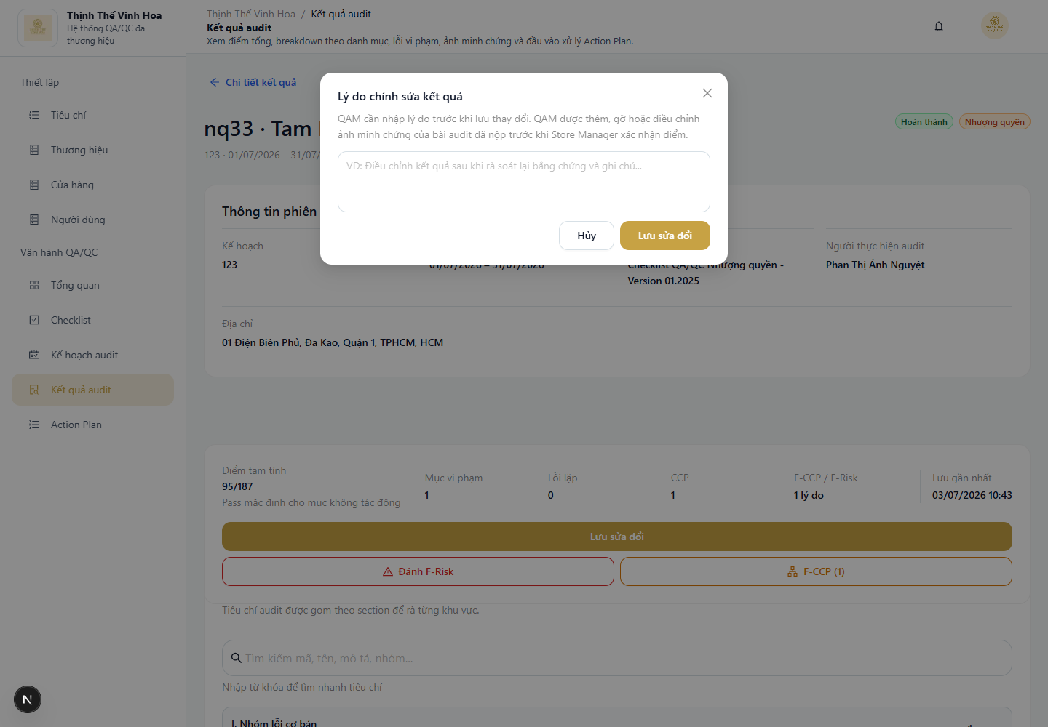
QA phải nhập lý do trước khi lưu thay đổi để hệ thống ghi nhận lịch sử chỉnh sửa.
Xuất Excel
Nút Xuất Excel dùng để tải file .xlsx theo bộ lọc đang chọn trên màn Kết quả audit và theo phạm vi quyền của người đăng nhập. File tập trung vào các lỗi/lý do cần theo dõi; mỗi dòng là một tiêu chí vi phạm hoặc một lý do CCP/F-CCP đã được chọn.
- Vào Kết quả audit.
- Chọn khoảng ngày, Brand, Checklist, Trạng thái, Action Plan, AM hoặc Cửa hàng nếu cần.
- Với các role xem nhiều cửa hàng, cần chọn Checklist để nút Xuất Excel khả dụng. SM xuất theo phạm vi cửa hàng của mình.
- Bấm Xuất Excel và chờ thông báo tải file thành công.
Nội dung trong file | Giải thích
Phạm vi dữ liệu | Chỉ gồm kết quả phù hợp filter hiện tại và quyền xem dữ liệu của người đăng nhập.
Tên file | Tên file theo dạng result + brand + checklist + khoảng ngày để dễ nhận biết kỳ xuất dữ liệu.
Worksheet | Một worksheet tổng hợp để người dùng tiếp tục lọc/sắp xếp trong Excel.
Dòng dữ liệu | Mỗi dòng là một lỗi tiêu chí, một lý do CCP nhóm hoặc một lý do F-CCP. Thông tin cửa hàng được lặp lại trên từng dòng để dễ lọc.
Các cột chính | Tháng, Lần, Mã Cửa Hàng, Cửa Hàng, AM, Người chấm, Ngày Chấm, Kết quả, Nhóm, Mã tiêu chí, Hạng mục đánh giá, Tiêu chuẩn, Điểm trừ, Lỗi lặp, Mô tả lỗi.
Điểm trừ/Lỗi lặp/Mô tả lỗi | Điểm trừ là số điểm bị trừ cho dòng lỗi; Lỗi lặp hiển thị khi có ghi nhận lặp; Mô tả lỗi lấy từ ghi chú hoặc nội dung lỗi đã chọn.

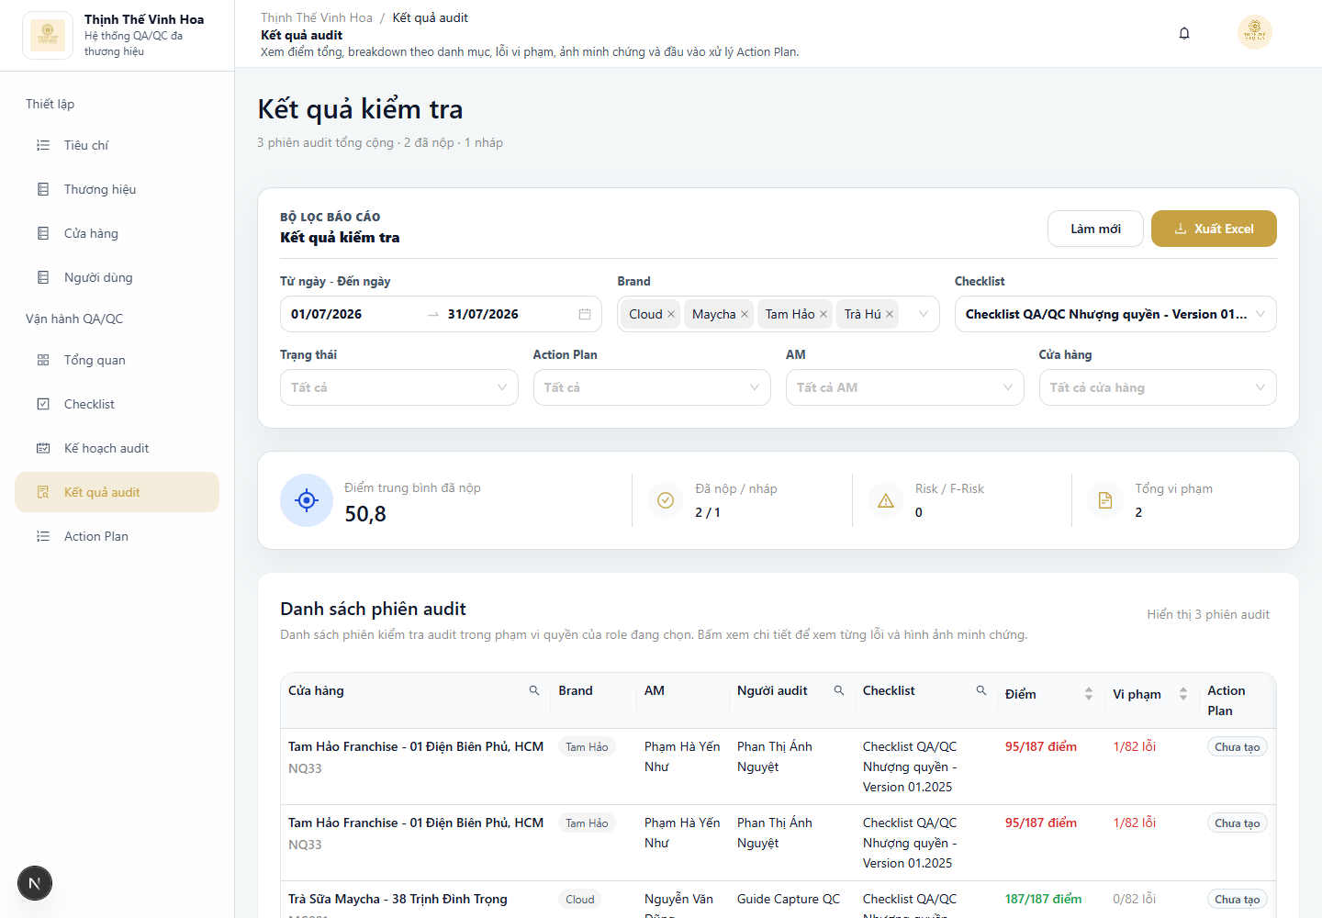
Danh sách Kết quả audit với filter hiện tại và nút Xuất Excel.

9. Xác nhận điểm và Action Plan
Dành cho
SM xác nhận điểm và cập nhật Action Plan; QA/AM/OM/COO theo dõi theo phạm vi quyền.
Sau khi QC submit bài audit, SM kiểm tra và xác nhận điểm. Nếu SM không xác nhận trong 120 giờ, hệ thống tự xác nhận theo kết quả QC đã nộp. Action Plan chỉ được tạo từ lỗi trừ điểm thật sự sau khi điểm được xác nhận.

9.1. SM xác nhận điểm và tự động xác nhận sau 120 giờ
Dành cho
SM xác nhận điểm cho cửa hàng mình phụ trách; QA theo dõi trạng thái xác nhận.
Cách hoạt động
- QC submit bài audit.
- SM nhận thông báo nhắc xác nhận điểm.
- SM mở kết quả audit và kiểm tra điểm, lỗi, ghi chú, ảnh minh chứng.
- SM xác nhận điểm nếu kết quả đúng.
- Nếu quá 120 giờ SM chưa xác nhận, hệ thống tự xác nhận bằng hệ thống tự xác nhận sau 120 giờ.
Mốc nhắc việc
- Sau 96 giờ: hệ thống gửi thông báo nhắc SM xác nhận điểm.
- Sau 119 giờ: hệ thống gửi nhắc lần cuối trước tự động xác nhận.
- Sau 120 giờ: hệ thống tự xác nhận điểm nếu SM vẫn chưa thao tác.
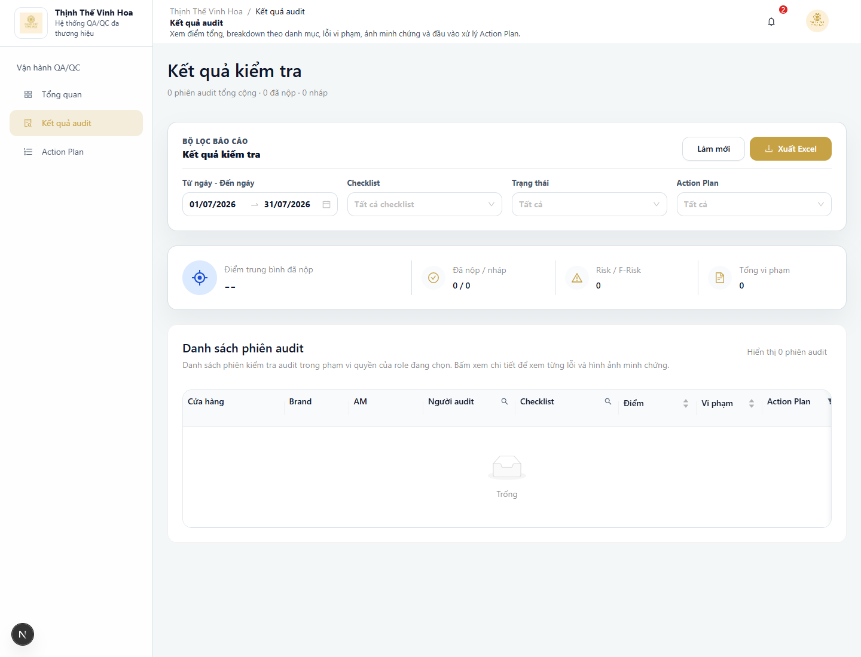
SM xem danh sách kết quả audit cần xác nhận điểm.
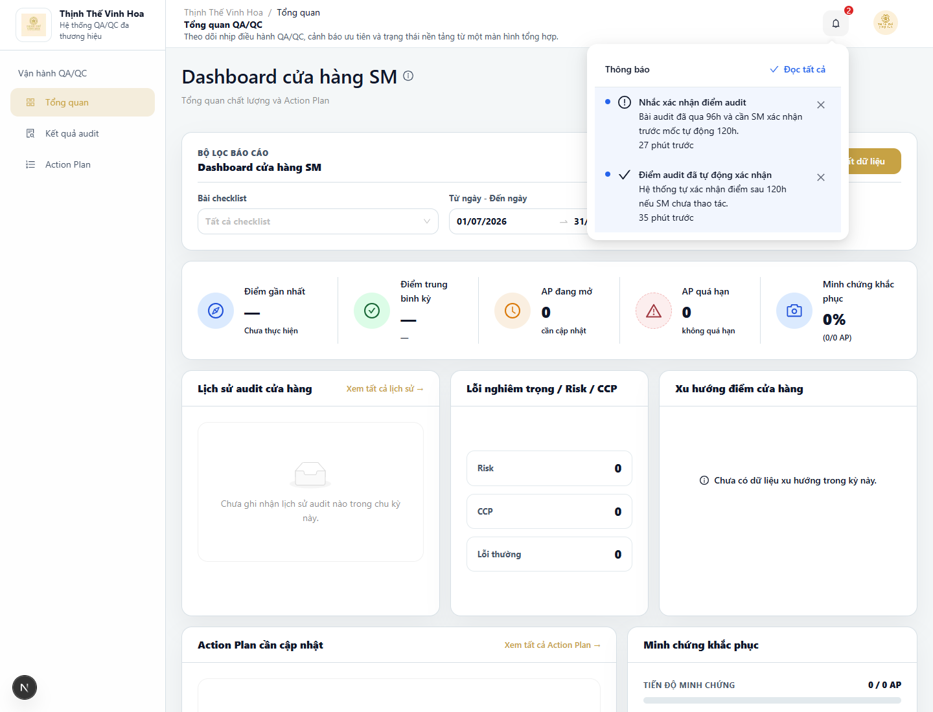
Thông báo nhắc xác nhận điểm và tự động xác nhận sau 120 giờ.

9.2. Danh sách Action Plan
Dành cho
SM xử lý Action Plan của cửa hàng; QA/AM/OM/COO theo dõi theo phạm vi quyền.
Mục đích
Danh sách Action Plan dùng để theo dõi các lỗi cần khắc phục sau audit. Hệ thống chỉ tạo Action Plan khi kết quả đã được xác nhận và có lỗi trừ điểm thật sự hoặc lỗi F-CCP/F-Risk/Risk phù hợp nghiệp vụ.
- Ghi nhận không trừ điểm không tạo Action Plan.
- Điểm bù cửa hàng chưa chấm không tạo Action Plan.
- QA/OM/COO dùng Action Plan để theo dõi; SM cập nhật nguyên nhân, hành động, người phụ trách, ngày hoàn thành và minh chứng.

9.3. Cập nhật và đóng Action Plan
Dành cho
SM cập nhật nguyên nhân, hành động và minh chứng; QA/AM/OM/COO kiểm tra tiến độ.
- Mở một Action Plan từ danh sách hoặc từ thông báo.
- Đọc thông tin chung: cửa hàng, checklist, điểm tổng, số vi phạm, hạn xử lý và tiến độ.
- SM cập nhật nguyên nhân không đạt, hành động khắc phục, người thực hiện, ngày hoàn thành và ảnh minh chứng.
- Khi các dòng đã đủ thông tin, SM đóng Action Plan theo quyền.
- QA thường dùng màn chi tiết để kiểm tra tiến độ và nội dung xử lý.
- Một dòng Action Plan chỉ được xem là đủ thông tin khi có nguyên nhân, hành động, người thực hiện, ngày hoàn thành và minh chứng.
- Các thông báo Action Plan mở trực tiếp vào chi tiết Action Plan liên quan.
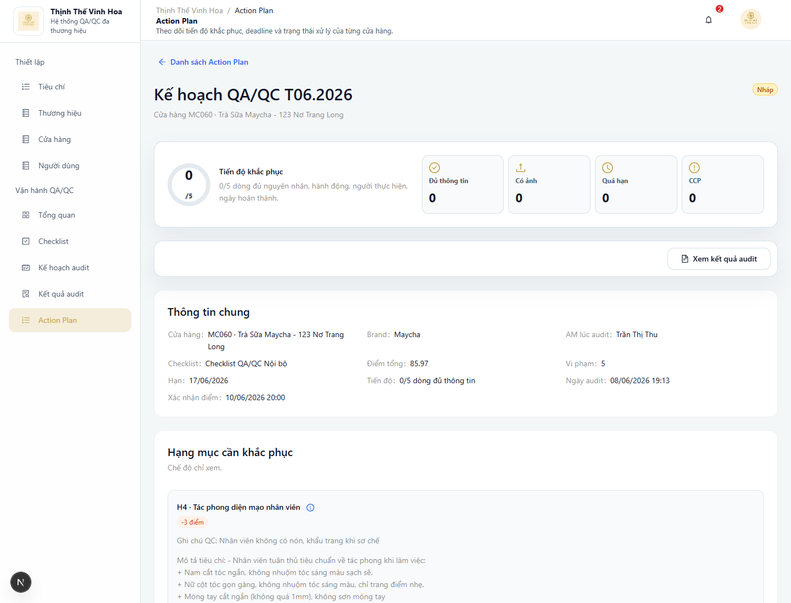
Chi tiết Action Plan theo giao diện hiện tại.

10. Thông báo và điều hướng
Dành cho
Tất cả role. Nội dung thông báo phụ thuộc quyền và phạm vi dữ liệu của role đang đăng nhập.
Thông báo giúp người dùng biết việc cần xử lý mà không phải tự kiểm tra từng màn. Người dùng bấm biểu tượng chuông trên header để xem việc mới, sau đó bấm vào từng thông báo để đi tới màn liên quan nếu thông báo có liên kết.

10.1. Mở trung tâm thông báo
Dành cho
Tất cả role dùng để xem việc mới và đi nhanh tới màn liên quan.
- Bấm biểu tượng chuông trên header.
- Đọc danh sách thông báo mới.
- Bấm Đọc tất cả nếu muốn đánh dấu toàn bộ là đã đọc.
- Bấm một thông báo để mở đúng màn liên quan, ví dụ kết quả audit, kế hoạch audit hoặc Action Plan.
- Thông báo chưa đọc có chấm xanh và badge số lượng trên chuông.
- Mỗi thông báo hiển thị tiêu đề, nội dung ngắn và thời gian phát sinh.
- Người dùng có thể ẩn từng thông báo bằng nút đóng ở cạnh phải.
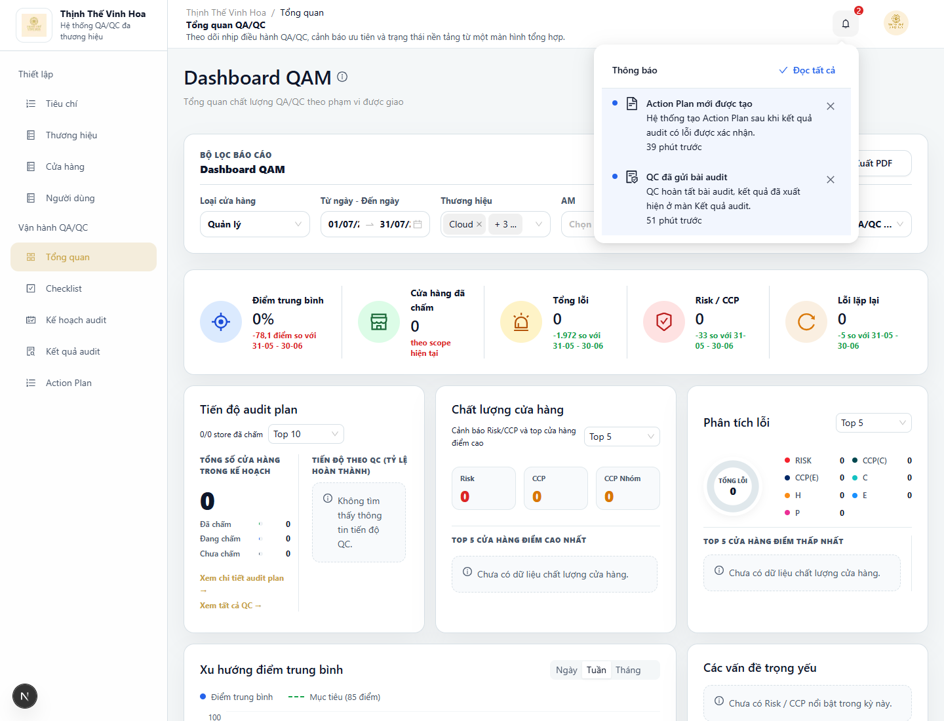
Trung tâm thông báo trên dashboard.

10.2. Các loại thông báo thường gặp
Dành cho
Tất cả role đọc để hiểu loại thông báo nào thường gửi tới mình.
Loại thông báo | Ai thường nhận | Màn được mở khi bấm vào
Kế hoạch audit được phát hành | QC/AM/SM trong phạm vi kế hoạch | Mở Kế hoạch audit hoặc màn Thực hiện audit liên quan.
Bài audit đã được nộp | QA và SM liên quan | Mở Kết quả audit của bài vừa được nộp.
Nhắc SM xác nhận điểm | SM | Mở Kết quả audit đang chờ xác nhận điểm.
Hệ thống tự xác nhận điểm sau 120 giờ | SM | Mở Kết quả audit đã được hệ thống tự xác nhận.
SM đã xác nhận điểm | QA | Mở Kết quả audit đã được SM xác nhận.
Action Plan mới được tạo | SM/QA theo phạm vi | Mở Chi tiết Action Plan mới.
Action Plan sắp đến hạn hoặc quá hạn | SM/QA theo phạm vi | Mở Chi tiết Action Plan cần xử lý.
Nhắc audit quá hạn | QC/QA theo phân công | Mở màn Thực hiện audit hoặc Kế hoạch audit bị trễ.

Lưu ý
- Deep link có thể mở danh sách và highlight đúng dòng nếu thông báo trỏ tới một session cụ thể.
- Nếu người dùng không thấy dữ liệu sau khi bấm thông báo, kiểm tra role đang xem và filter ở màn đích.
- Dữ liệu thông báo vẫn tuân theo phạm vi quyền của role đăng nhập.

11. Câu hỏi thường gặp
Dành cho
Tất cả người dùng.
Phần này gom các tình huống người dùng hay gặp khi thao tác QA/QC. Nội dung tập trung vào cách tự kiểm tra nhanh trước khi báo lỗi hoặc nhờ Admin/QA hỗ trợ.

11.1. Kiểm tra nhanh khi dữ liệu chưa đúng
Dành cho
Tất cả người dùng khi cần tự kiểm tra dữ liệu hoặc filter.
Câu hỏi | Cách xử lý
Dashboard không có dữ liệu | Kiểm tra khoảng ngày, checklist, brand, cửa hàng, loại cửa hàng và phạm vi quyền của role đang xem.
OM không thấy đủ cửa hàng | OM chỉ thấy dữ liệu thuộc brand được phân công. Kiểm tra phạm vi brand được phân công.
COO xem dữ liệu theo phạm vi nào? | COO là vai trò quản lý tất cả brand; khi role COO được cấp, dashboard/báo cáo cần đọc theo phạm vi all-brand.
Không thấy cửa hàng trong filter | Chọn Brand sẽ lọc cửa hàng theo brand; kiểm tra dữ liệu nền cửa hàng, trạng thái và loại cửa hàng.
Checklist nhượng quyền có cần preset không? | Có. Khi checklist áp dụng cho Cửa hàng nhượng quyền, hệ thống dùng Điểm trừ cố định và 5 nhóm preset nhượng quyền để tính F-CCP/F-Risk đúng quy định.
Ghi nhận không trừ điểm có tính lỗi không? | Không. Đây là note/quan sát, không trừ điểm, không tính lỗi và không tạo Action Plan.
Bù điểm có tạo Action Plan không? | Không. Bù điểm chỉ để đủ thống kê, không có lỗi chi tiết tháng hiện tại.
Export Excel lấy dữ liệu nào? | Theo filter hiện tại và phạm vi quyền của role.

11.2. Quyền thao tác và luồng xử lý
Dành cho
Tất cả người dùng khi cần hiểu quyền thao tác và luồng xử lý theo role.
Tình huống | Cách hiểu đúng
Không thấy nút xác nhận điểm | Chỉ SM trong phạm vi cửa hàng liên quan mới xác nhận điểm. Nếu bài đã xác nhận hoặc đã tự xác nhận, nút sẽ không còn cần hiển thị.
Bao lâu thì hệ thống tự xác nhận điểm? | Sau 120 giờ kể từ thời điểm bài audit cần xác nhận mà SM chưa thao tác; hệ thống có nhắc ở mốc 96 giờ và 119 giờ.
QA có chỉnh sửa kết quả sau khi SM xác nhận không? | Không. QA chỉ chỉnh sửa trước khi điểm được xác nhận; sau khi xác nhận kết quả bị khóa.
Audit quản lý và nhượng quyền khác flow không? | Flow thao tác giống nhau; khác ở cơ chế tính điểm, preset nhóm, Risk/CCP so với F-Risk/F-CCP.
F-CCP chọn nhiều lý do có trừ nhiều lần không? | Không. Hệ thống chỉ trừ 90 điểm một lần trong bài audit, nhưng vẫn lưu từng lý do và ghi chú để trace.
Không thấy nút cập nhật Action Plan | QA/OM thường xem và theo dõi; SM là người cập nhật nguyên nhân, hành động, người thực hiện, ngày hoàn thành và minh chứng trong phạm vi cửa hàng.
Thông báo bấm vào nhưng không mở đúng dòng mong muốn | Kiểm tra role hiện tại và filter trên màn đích. Một số thông báo mở danh sách và highlight dòng liên quan.

12. Tổng quan Training Phase 2
Dành cho
TnD Manager, Taskforce, COO, OM, AM và SM.
Mục đích
Giúp người dùng hiểu cách vào phân hệ Training, phạm vi công việc của từng vai trò và các nguyên tắc vận hành chung.
Vai trò và phạm vi sử dụng
Vai trò | Phạm vi dữ liệu và công việc | Màn hình thường dùng
TnD Manager | Quản lý toàn bộ dữ liệu Training; cấu hình tiêu chí, checklist, kế hoạch, phân công người thực hiện và rà soát kết quả. | Dashboard TnD, Tiêu chí, Checklist, Kế hoạch chấm, Kết quả bài chấm, Action Plan
Taskforce | Thực hiện các bài Store Visit hoặc Camera Check được phân công và theo dõi kết quả trong phạm vi công việc của mình. | Lịch chấm của tôi, Thực hiện bài chấm, Kết quả bài chấm
COO | Theo dõi dữ liệu Training, kết quả và Action Plan trong phạm vi toàn công ty. | Dashboard COO, Kết quả bài chấm, Action Plan
OM | Theo dõi dữ liệu Training, kết quả và Action Plan của các thương hiệu được phân công. | Dashboard OM, Kết quả bài chấm, Action Plan
AM | Chỉ thực hiện bài khi đồng thời được TnD Manager phân công đích danh và cửa hàng thuộc phạm vi AM đang quản lý. | Dashboard AM, Lịch chấm của tôi, Thực hiện bài chấm, Kết quả bài chấm, Action Plan
SM | Theo dõi kết quả của cửa hàng phụ trách, xác nhận điểm trong 48 giờ và cập nhật Action Plan. | Dashboard SM, Kết quả bài chấm, Action Plan

Luồng vận hành tổng quát
- TnD Manager cấu hình tiêu chí và checklist, tạo hoặc nhân bản kế hoạch, phát hành kế hoạch và phân công Taskforce hoặc AM đủ điều kiện.
- Taskforce hoặc AM đủ điều kiện mở Lịch chấm của tôi và thực hiện bài Store Visit hoặc Camera Check được giao.
- Người thực hiện trả lời tiêu chí, bổ sung ghi chú và ảnh kèm theo khi cần, lưu nháp rồi nộp bài.
- TnD Manager rà soát kết quả và có thể chỉnh sửa bài đã nộp khi bài chưa được SM xác nhận và chưa tạo Action Plan.
- SM xác nhận điểm trong 48 giờ; nếu SM không thao tác trong thời hạn này, hệ thống tự xác nhận kết quả.
- Các câu Không đạt được chuyển thành Action Plan; Dashboard và danh sách kết quả được cập nhật theo trạng thái mới.
Nội dung trong chương
- 12.1. Vào phân hệ Training
- 12.2. Phạm vi vận hành Training
- 12.3. Phân quyền và phạm vi dữ liệu
Lưu ý nghiệp vụ
- Operation Head (OH) chưa áp dụng trong tài liệu hướng dẫn này.
- Training tự xác nhận kết quả sau 48 giờ; QA/QC áp dụng thời hạn 120 giờ.
- Tên menu và nút thao tác có thể khác nhau theo quyền của từng tài khoản.

12.1. Vào phân hệ Training
Dành cho
Tất cả người dùng Training.
Mục đích
Chuyển đúng phân hệ để sử dụng menu, dữ liệu và chức năng Training.
Điều kiện thực hiện
- Tài khoản đã được cấp quyền Training.
- Người dùng đã đăng nhập thành công.
Cách thao tác
- Tại thanh điều hướng, mở mục chọn phân hệ.
- Chọn Training.
- Kiểm tra tên phân hệ đang hiển thị trên thanh điều hướng.
- Kiểm tra menu bên trái và chọn chức năng cần sử dụng.
Kết quả
- Màn hình hiển thị các menu Training phù hợp với vai trò.
- Dữ liệu trên màn hình được giới hạn theo phạm vi được phân công.
Lưu ý nghiệp vụ
- Nếu không thấy Training, đăng xuất rồi đăng nhập lại trước khi liên hệ bộ phận hỗ trợ.
- Luôn kiểm tra đúng phân hệ trước khi tạo kế hoạch, thực hiện bài chấm hoặc xem kết quả.
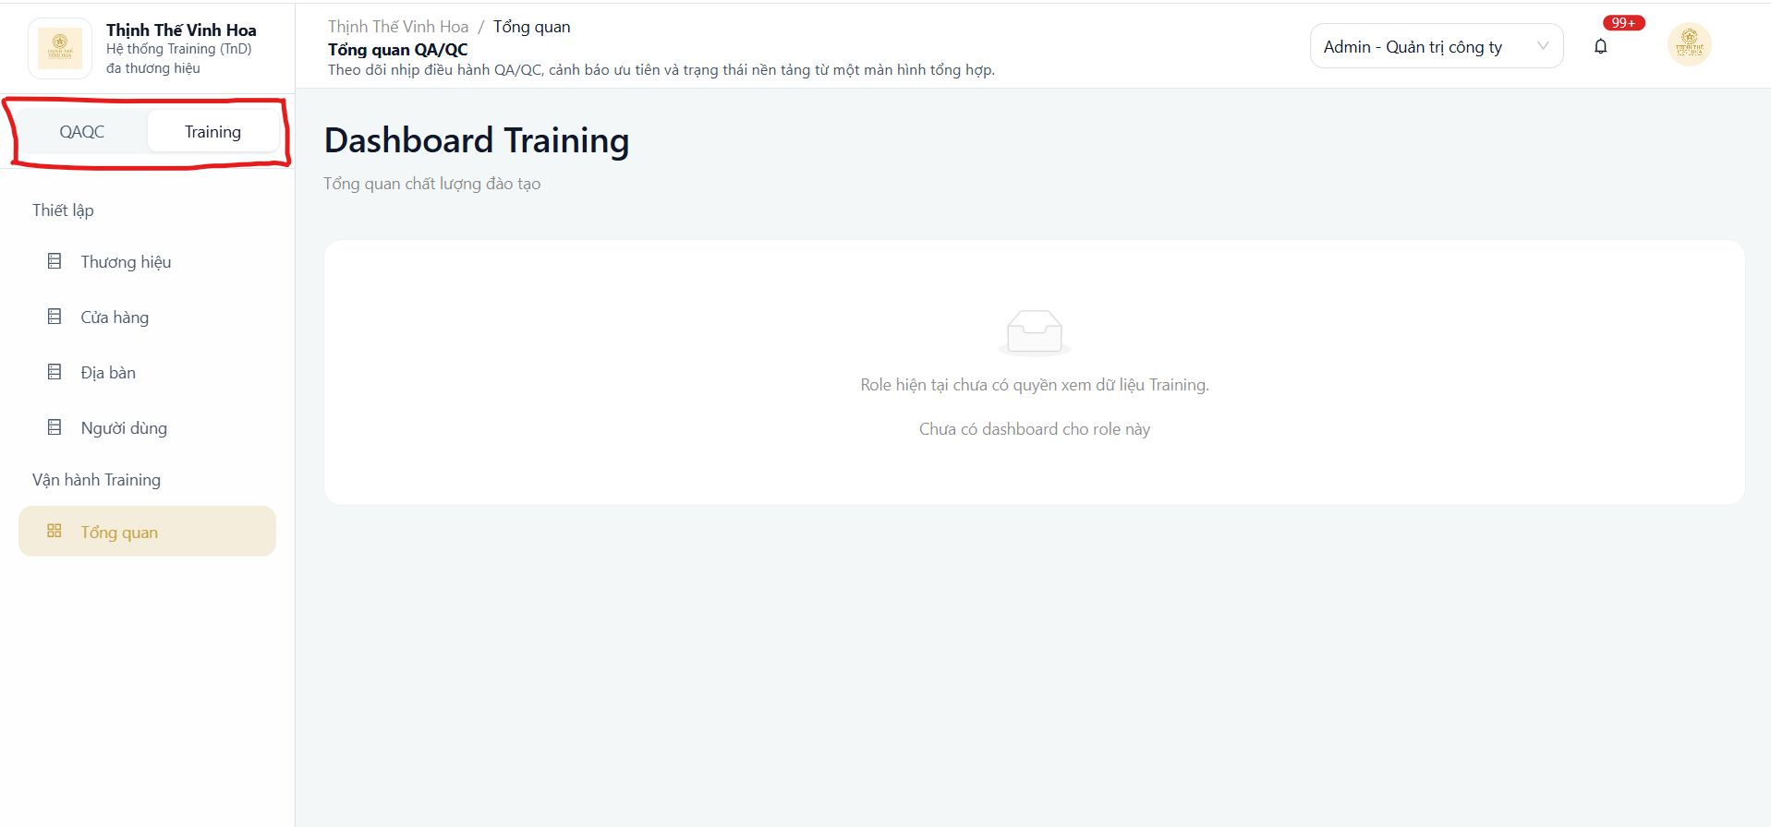
Bộ chọn phân hệ hiển thị QA/QC và Training; Training đang được chọn.
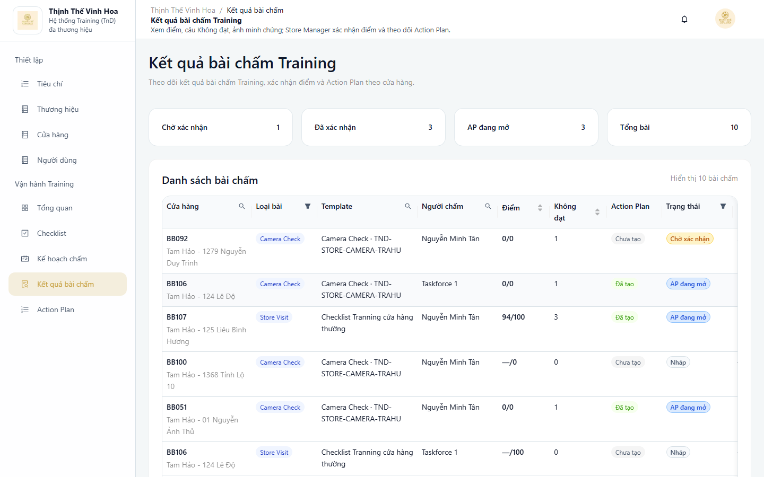
Phân hệ Training của TnD Manager với menu chức năng và khu vực làm việc.
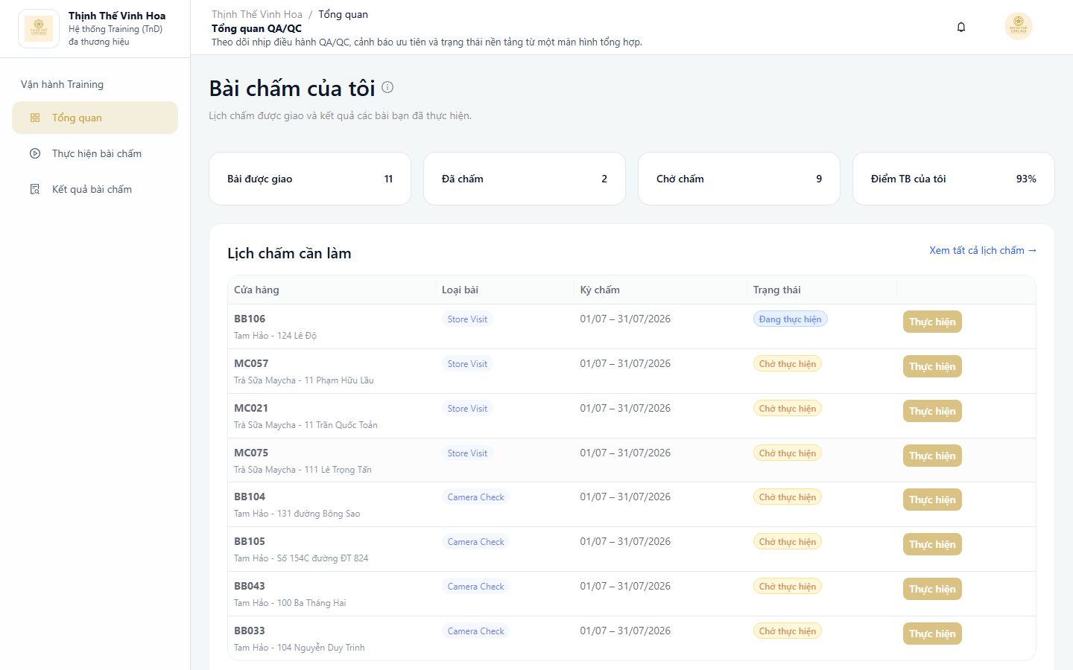
Phân hệ Training của Taskforce với các chức năng phục vụ thực hiện bài chấm.
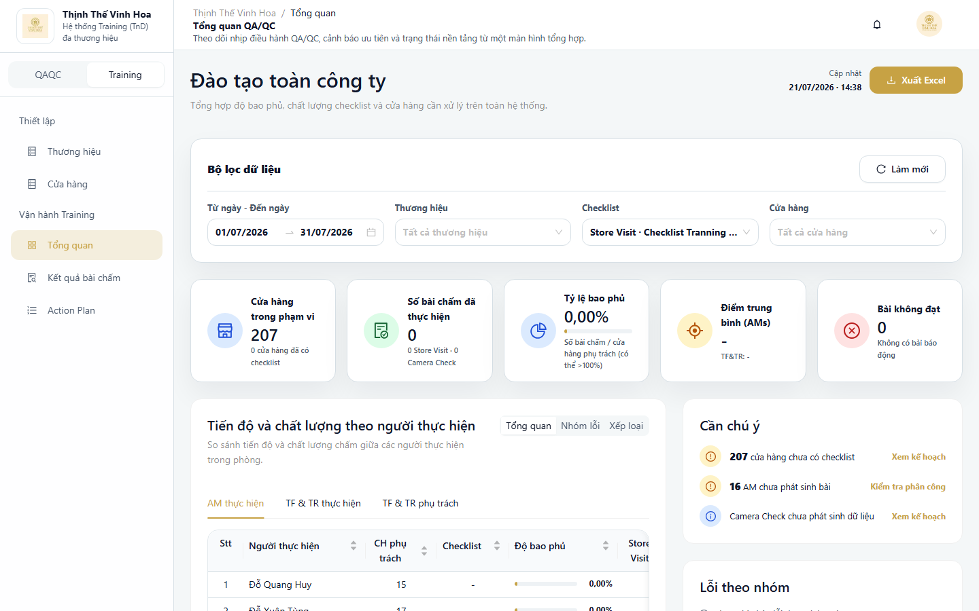
Phân hệ Training của COO với các chức năng theo dõi và quản lý kết quả.

12.2. Phạm vi vận hành Training
Dành cho
TnD Manager, Taskforce, COO, OM, AM và SM.
Mục đích
Giúp từng vai trò nhận biết các chức năng thường dùng và phạm vi dữ liệu được xem.
Điều kiện thực hiện
- Tài khoản đã được gán đúng vai trò.
- Cửa hàng, khu vực hoặc đơn vị đã được phân công đầy đủ.
Cách thao tác
- Vào phân hệ Training.
- Mở lần lượt Dashboard, Kế hoạch chấm, Thực hiện bài chấm, Kết quả và Action Plan theo menu được cấp.
- Kiểm tra bộ lọc và danh sách dữ liệu hiển thị.
- Chỉ thao tác trên bản ghi thuộc phạm vi phụ trách.
Kết quả
- TnD Manager quản lý cấu hình, kế hoạch và theo dõi toàn bộ hoạt động Training.
- Taskforce thực hiện các bài được giao.
- COO, OM, AM và SM theo dõi dữ liệu theo cấp quản lý tương ứng.
Lưu ý nghiệp vụ
- AM chỉ thực hiện bài chấm khi đồng thời được TnD phân công đích danh và cửa hàng thuộc phạm vi AM quản lý.
- SM chỉ xem và xử lý dữ liệu của cửa hàng đang phụ trách.
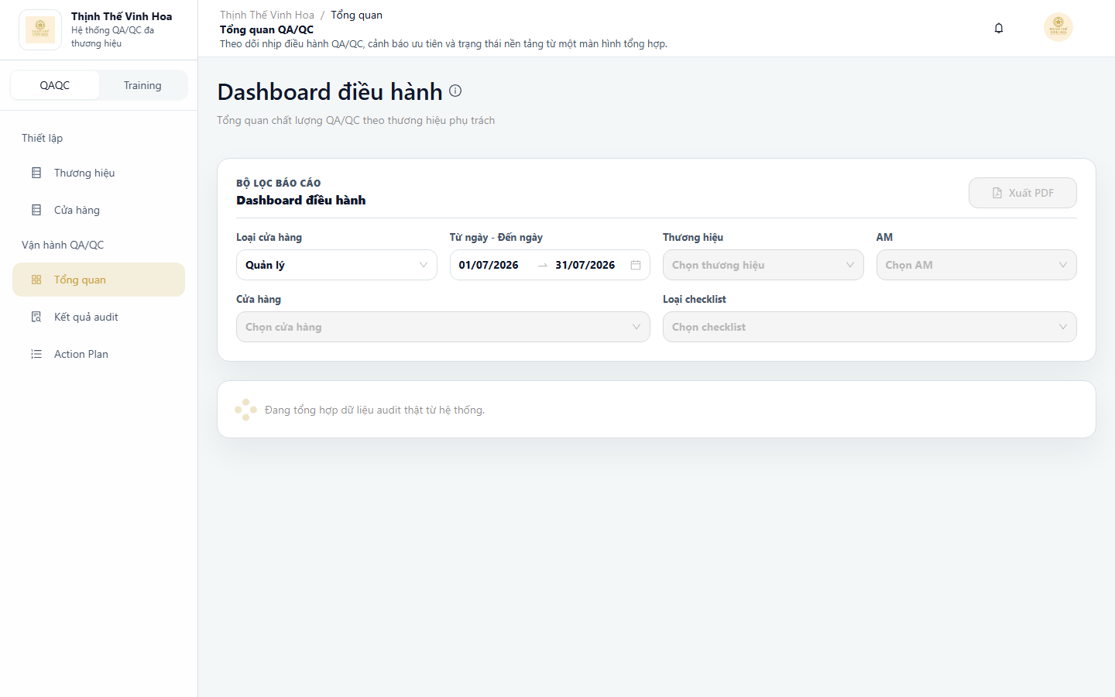
Phân hệ Training của OM hiển thị dữ liệu thuộc khu vực phụ trách.
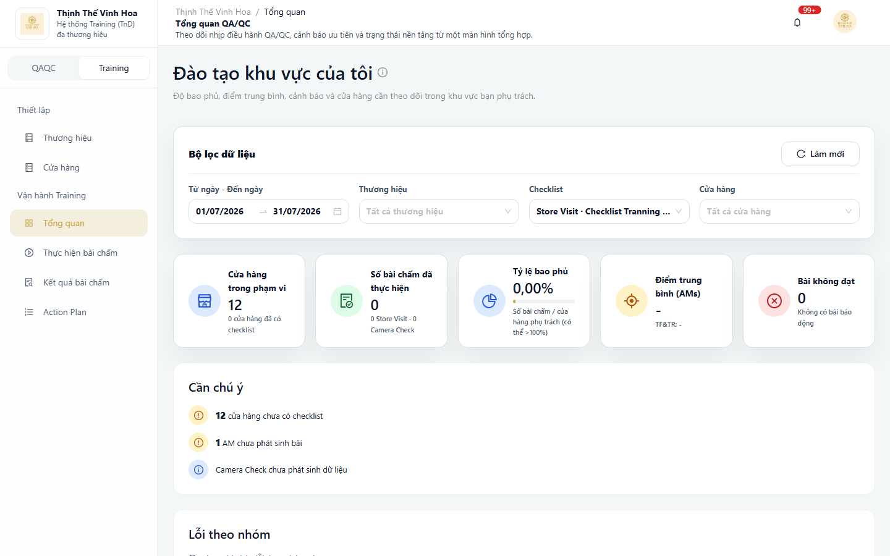
Phân hệ Training của AM hiển thị dữ liệu các cửa hàng được phân công quản lý.

12.3. Phân quyền và phạm vi dữ liệu
Dành cho
Tất cả người dùng Training.
Mục đích
Đảm bảo mỗi người xem và xử lý đúng dữ liệu được phân công.
Điều kiện thực hiện
- Thông tin vai trò và phạm vi quản lý đã được thiết lập.
- Người dùng đang ở đúng phân hệ Training.
Cách thao tác
- Kiểm tra vai trò đang đăng nhập.
- Kiểm tra cửa hàng, khu vực hoặc đơn vị trong bộ lọc.
- Mở một danh sách công việc để xác nhận dữ liệu thuộc phạm vi phụ trách.
- Nếu thiếu hoặc thừa dữ liệu, ghi lại màn hình và liên hệ người quản trị phân quyền.
Kết quả
- Menu và dữ liệu thay đổi phù hợp với từng vai trò.
- Người dùng không nhìn thấy bản ghi nằm ngoài phạm vi được phân công.
Lưu ý nghiệp vụ
- Không dùng tài khoản của người khác để thực hiện công việc.
- Việc thay đổi phạm vi quản lý cần được thực hiện bởi người có quyền quản trị.
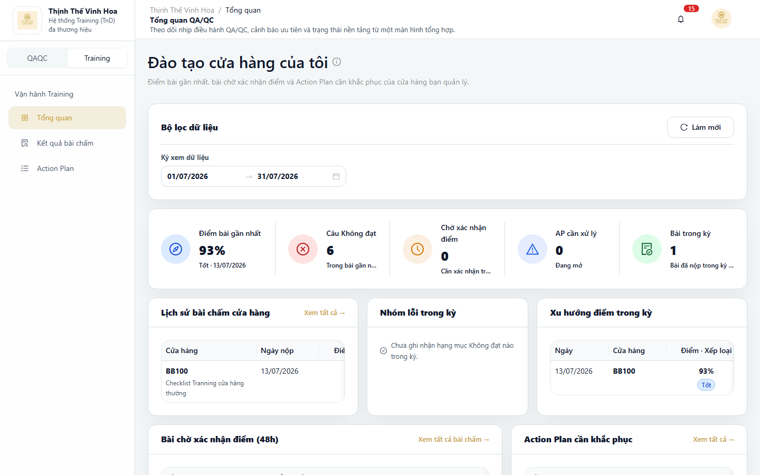
Phân hệ Training của SM hiển thị dữ liệu cửa hàng đang phụ trách.

13. Dashboard Training theo vai trò
Dành cho
TnD Manager, Taskforce, COO, OM, AM và SM.
Mục đích
Cung cấp màn hình tổng quan phù hợp với trách nhiệm và phạm vi quản lý của từng vai trò.
Quy trình tổng quát
- Mở Dashboard hoặc màn hình công việc đầu tiên sau khi vào Training.
- Chọn khoảng thời gian và các bộ lọc được cung cấp.
- Đọc thẻ chỉ số, biểu đồ và danh sách cần ưu tiên.
- Mở chức năng liên quan để xem và xử lý chi tiết.
Nội dung trong chương
- 13.1. Dashboard TnD Manager
- 13.2. Màn hình công việc của Taskforce
- 13.3. Dashboard COO
- 13.4. Dashboard OM
- 13.5. Dashboard AM
- 13.6. Dashboard SM
Lưu ý nghiệp vụ
- Mỗi vai trò có dữ liệu và bộ lọc khác nhau.
- Taskforce tập trung vào danh sách bài được giao thay vì các chỉ số quản lý tổng hợp.

13.1. Dashboard TnD Manager
Dành cho
TnD Manager.
Mục đích
Theo dõi tổng thể tiến độ kế hoạch, bài chấm, kết quả và các vấn đề cần xử lý trong Training.
Điều kiện thực hiện
- Đã chọn phân hệ Training.
- Dữ liệu kế hoạch và bài chấm đã phát sinh trong khoảng thời gian cần xem.
Cách thao tác
- Mở Dashboard.
- Chọn khoảng thời gian.
- Chọn thêm bộ lọc đơn vị, cửa hàng hoặc loại bài khi cần.
- Đọc các thẻ chỉ số và biểu đồ.
- Mở danh sách liên quan để xem chi tiết các trường hợp cần theo dõi.
Kết quả
- Dashboard cập nhật theo bộ lọc đã chọn.
- TnD Manager xác định được tiến độ và nhóm công việc cần ưu tiên.
Lưu ý nghiệp vụ
- Đối chiếu khoảng thời gian trước khi so sánh số liệu.
- Kết quả chỉ phản ánh dữ liệu thuộc điều kiện lọc hiện tại.
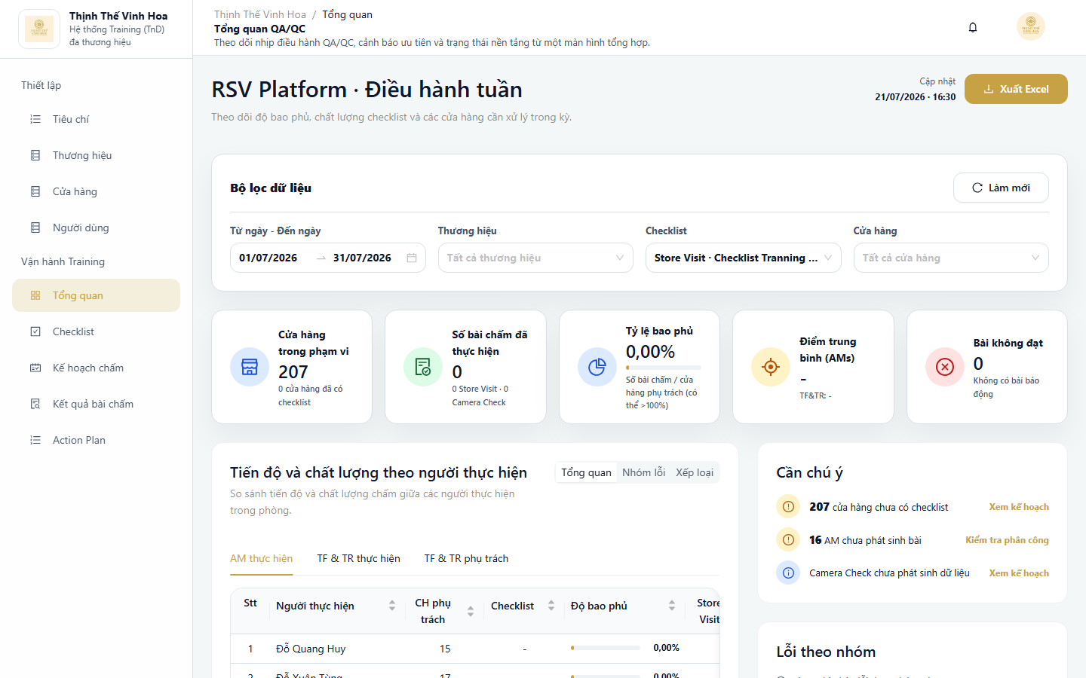
Dashboard TnD Manager hiển thị đầy đủ KPI tổng hợp và dữ liệu thực hiện Training.
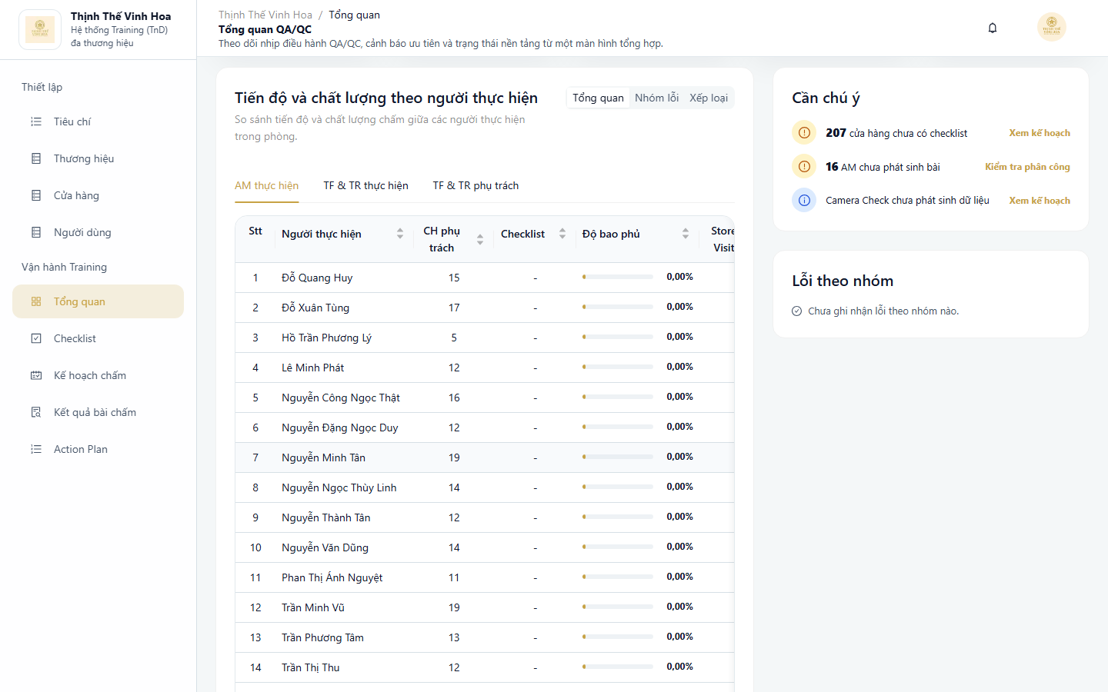
Các bảng tổng hợp theo AM, Taskforce và cửa hàng sau khi dữ liệu tải hoàn tất.

13.2. Màn hình công việc của Taskforce
Dành cho
Taskforce.
Mục đích
Giúp Taskforce xem nhanh các bài chấm được giao và bắt đầu công việc đúng hạn.
Điều kiện thực hiện
- Taskforce đã được gán vào kế hoạch.
- Kế hoạch đã được phát hành.
Cách thao tác
- Vào phân hệ Training.
- Mở Lịch chấm của tôi hoặc Thực hiện bài chấm.
- Lọc theo thời gian và trạng thái nếu cần.
- Chọn bài được giao để xem thông tin cửa hàng và thời hạn.
- Bắt đầu hoặc tiếp tục bài chấm.
Kết quả
- Danh sách hiển thị các bài được giao cho Taskforce.
- Mỗi bài có thông tin và trạng thái để theo dõi tiến độ.
Lưu ý nghiệp vụ
- Nếu chưa có bài, kiểm tra lại khoảng thời gian và liên hệ TnD Manager để xác nhận phân công.
- Taskforce chỉ thực hiện các bài được giao cho chính mình.
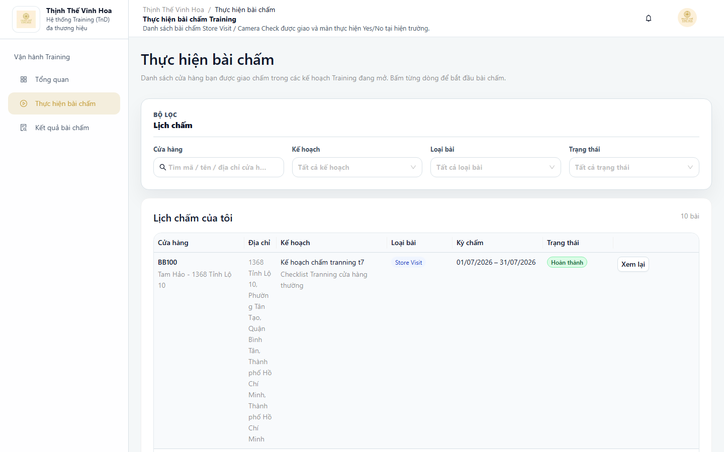
Lịch chấm của Taskforce hiển thị các bài Training được phân công theo cửa hàng, kế hoạch, loại bài và trạng thái.

13.3. Dashboard COO
Dành cho
COO.
Mục đích
Theo dõi tình hình Training ở cấp toàn công ty và nhận biết đơn vị cần được quan tâm.
Điều kiện thực hiện
- Đã chọn phân hệ Training.
- Có dữ liệu trong khoảng thời gian cần xem.
Cách thao tác
- Mở Dashboard.
- Chọn khoảng thời gian.
- Lọc theo đơn vị, khu vực hoặc loại bài khi cần.
- So sánh các chỉ số và xu hướng.
- Mở Kết quả hoặc Action Plan để xem chi tiết.
Kết quả
- Dashboard tổng hợp dữ liệu toàn công ty theo điều kiện lọc.
- COO nhận biết được tiến độ, kết quả và vấn đề cần chỉ đạo.
Lưu ý nghiệp vụ
- Kiểm tra điều kiện lọc trước khi so sánh giữa các đơn vị.
- Dùng Kết quả và Action Plan để xem nguyên nhân cụ thể.
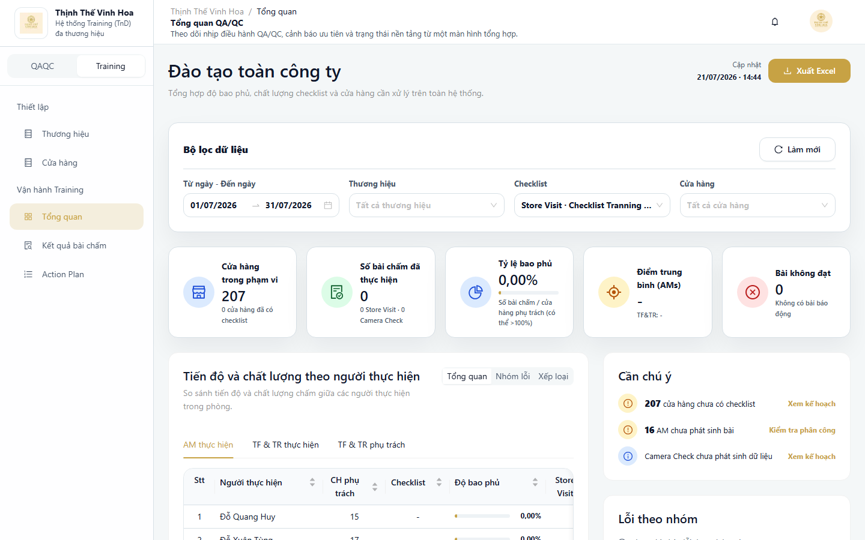
Dashboard COO tổng hợp tình hình Training theo phạm vi toàn công ty.

13.4. Dashboard OM
Dành cho
OM.
Mục đích
Theo dõi tình hình Training tại khu vực hoặc đơn vị được phân công.
Điều kiện thực hiện
- OM đã được gán đúng phạm vi quản lý.
- Có dữ liệu Training trong khoảng thời gian cần xem.
Cách thao tác
- Mở Dashboard Training.
- Chọn khoảng thời gian và bộ lọc phù hợp.
- Đọc chỉ số tổng hợp và xu hướng.
- Xác định cửa hàng hoặc nhóm công việc cần theo dõi.
- Mở Kết quả hoặc Action Plan để xem chi tiết.
Kết quả
- Dashboard chỉ hiển thị dữ liệu thuộc phạm vi OM quản lý.
- OM có thể theo dõi tiến độ và tình trạng khắc phục theo khu vực.
Lưu ý nghiệp vụ
- Nếu dữ liệu chưa đúng phạm vi, kiểm tra lại phân công quản lý.
- Không dùng số liệu ngoài cùng khoảng thời gian để so sánh.
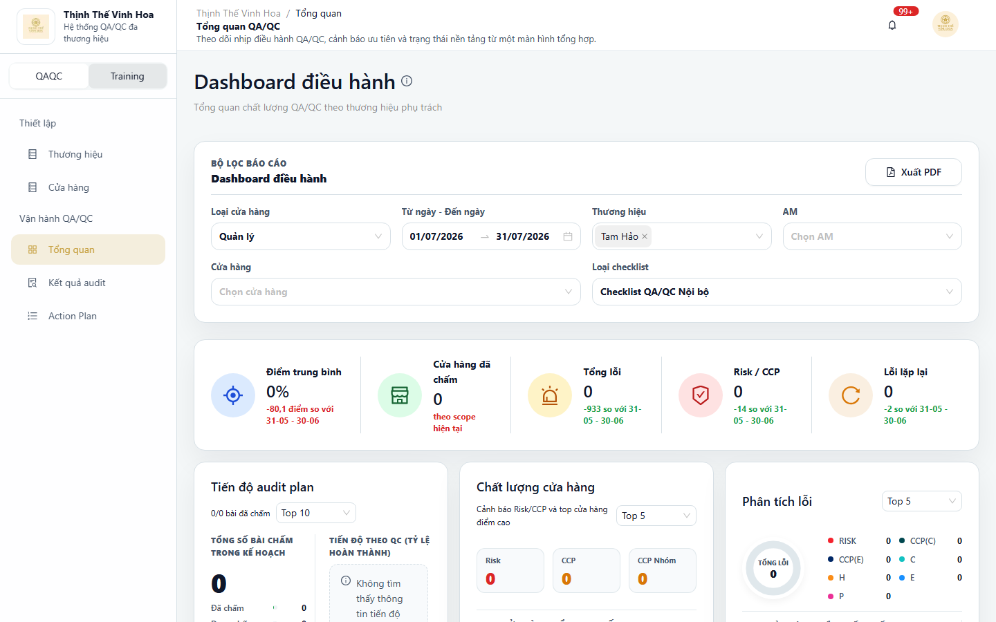
Dashboard OM hiển thị đầy đủ chỉ số Training trong phạm vi được phân công.

Dashboard OM tổng hợp bài chấm và Action Plan theo từng trạng thái xử lý.

13.5. Dashboard AM
Dành cho
AM.
Mục đích
Theo dõi tiến độ Training và kết quả tại các cửa hàng được phân công quản lý.
Điều kiện thực hiện
- AM đã được gán các cửa hàng phụ trách.
- Có dữ liệu Training tại các cửa hàng đó.
Cách thao tác
- Mở Dashboard Training.
- Chọn khoảng thời gian.
- Kiểm tra các thẻ chỉ số và danh sách cửa hàng.
- Mở Kết quả để xem bài chấm cụ thể.
- Mở Action Plan để theo dõi việc khắc phục.
Kết quả
- Dashboard hiển thị dữ liệu các cửa hàng thuộc phạm vi AM.
- AM xác định được cửa hàng cần hỗ trợ hoặc theo dõi.
Lưu ý nghiệp vụ
- Quyền xem cửa hàng không đồng nghĩa với quyền thực hiện mọi bài chấm.
- AM chỉ thực hiện bài khi được TnD phân công đích danh và cửa hàng thuộc phạm vi AM quản lý.
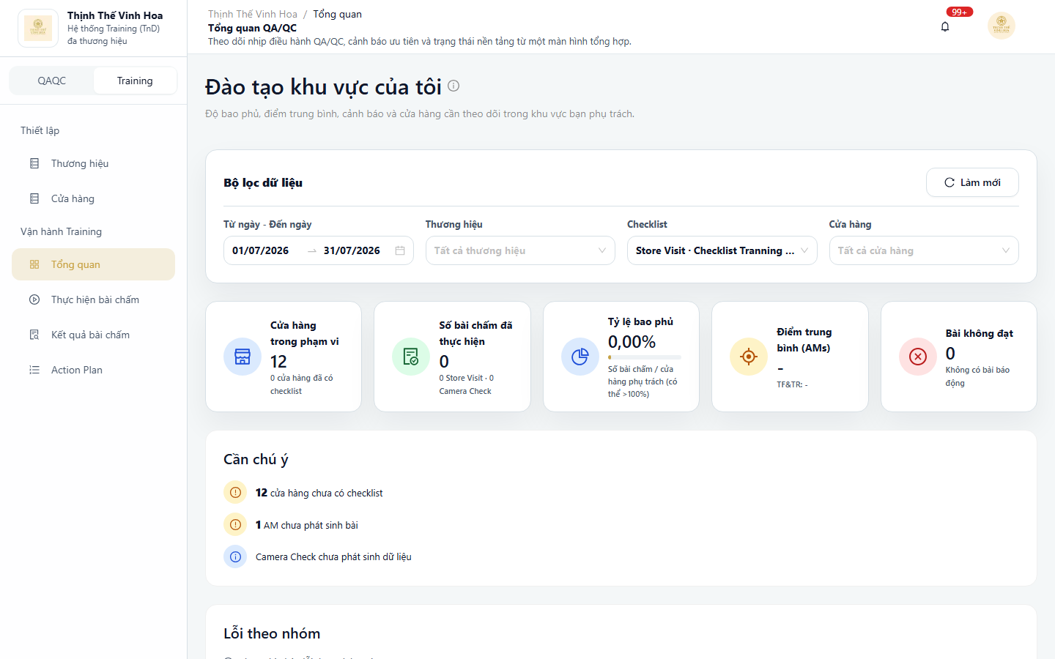
Dashboard AM tổng hợp dữ liệu các cửa hàng được phân công quản lý.

13.6. Dashboard SM
Dành cho
SM.
Mục đích
Theo dõi kết quả Training, trạng thái xác nhận và việc khắc phục tại cửa hàng đang phụ trách.
Điều kiện thực hiện
- SM đã được gán đúng cửa hàng.
- Cửa hàng đã có bài chấm Training.
Cách thao tác
- Mở Dashboard Training.
- Chọn khoảng thời gian nếu màn hình cung cấp bộ lọc.
- Kiểm tra kết quả mới nhất và các việc cần xử lý.
- Mở Kết quả để xem chi tiết điểm.
- Mở Action Plan để cập nhật việc khắc phục.
Kết quả
- Dashboard hiển thị dữ liệu của cửa hàng SM phụ trách.
- SM nhận biết được kết quả đang chờ xác nhận và Action Plan cần xử lý.
Lưu ý nghiệp vụ
- SM cần xử lý kết quả trong thời hạn 48 giờ.
- Nếu được phân công nhiều cửa hàng, kiểm tra đúng cửa hàng trước khi thao tác.
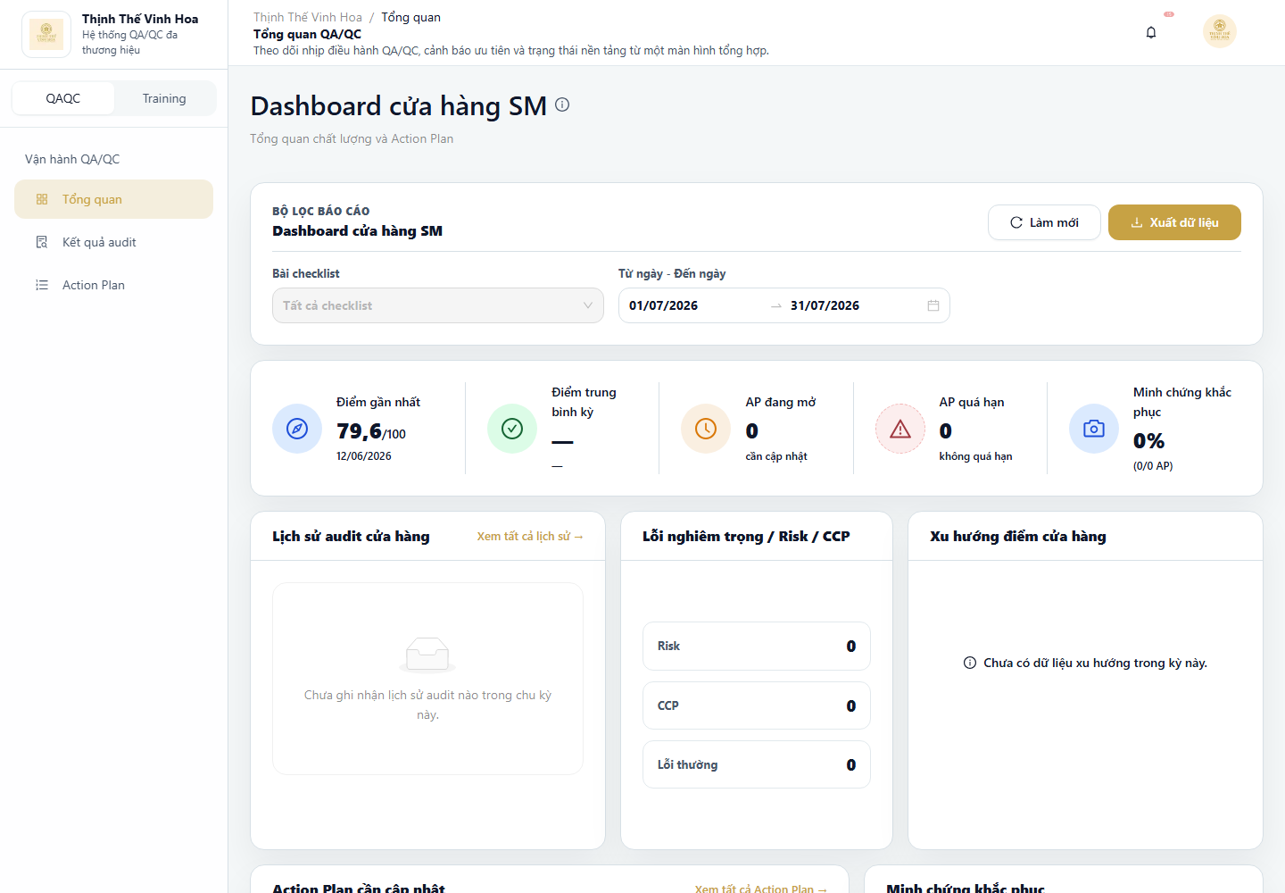
Dashboard SM tổng hợp dữ liệu Training của cửa hàng đang phụ trách.

14. Tiêu chí và Checklist Training
Dành cho
TnD Manager và người được cấp quyền quản lý nội dung Training.
Mục đích
Chuẩn hóa tiêu chí, câu hỏi và cách chấm cho Store Visit và Camera Check.
Quy trình tổng quát
- Chuẩn bị nhóm tiêu chí và tiêu chí.
- Tạo checklist theo loại bài chấm.
- Kiểm tra câu hỏi, lựa chọn trả lời và cách tính điểm.
- Phát hành phiên bản dùng cho kế hoạch mới.
Nội dung trong chương
- 14.1. Thư viện tiêu chí và nhóm tiêu chí
- 14.2. Thư viện checklist Store Visit và Camera Check
- 14.3. Cấu hình, phiên bản và phát hành checklist
Lưu ý nghiệp vụ
- Không thay đổi nội dung đang được sử dụng nếu việc thay đổi có thể ảnh hưởng kết quả đã phát sinh.
- Kiểm tra kỹ loại bài chấm trước khi gắn checklist vào kế hoạch.

14.1. Thư viện tiêu chí và nhóm tiêu chí
Dành cho
TnD Manager và người có quyền quản lý tiêu chí.
Mục đích
Tạo và quản lý bộ tiêu chí dùng chung cho các checklist Training.
Điều kiện thực hiện
- Đã xác định cấu trúc nhóm tiêu chí.
- Đã chuẩn bị tên, nội dung và cách đánh giá của từng tiêu chí.
Cách thao tác
- Mở Training > Tiêu chí.
- Tìm kiếm để tránh tạo trùng.
- Tạo nhóm tiêu chí nếu chưa có.
- Thêm tiêu chí vào đúng nhóm và nhập đầy đủ thông tin.
- Lưu rồi kiểm tra lại trong danh sách.
Kết quả
- Tiêu chí xuất hiện đúng nhóm và sẵn sàng để đưa vào checklist.
- Danh sách có thể tìm kiếm và theo dõi trạng thái sử dụng.
Lưu ý nghiệp vụ
- Đặt tên rõ ràng, thống nhất và dễ tìm.
- Không xóa tiêu chí đang được sử dụng trong checklist hoặc kết quả đã phát sinh.
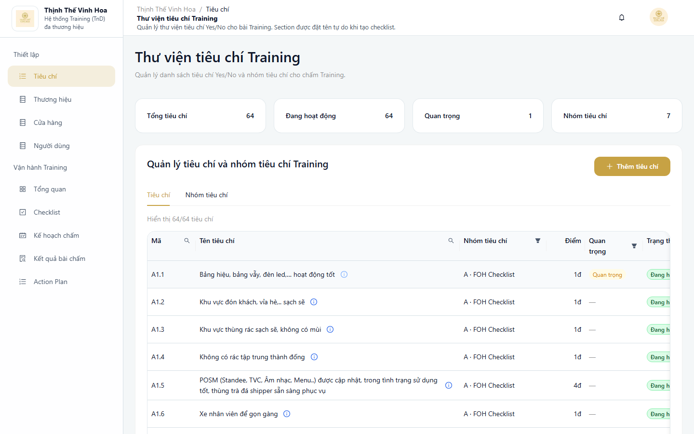
Danh sách tiêu chí Training với bộ lọc và các thông tin phục vụ quản lý tiêu chí.
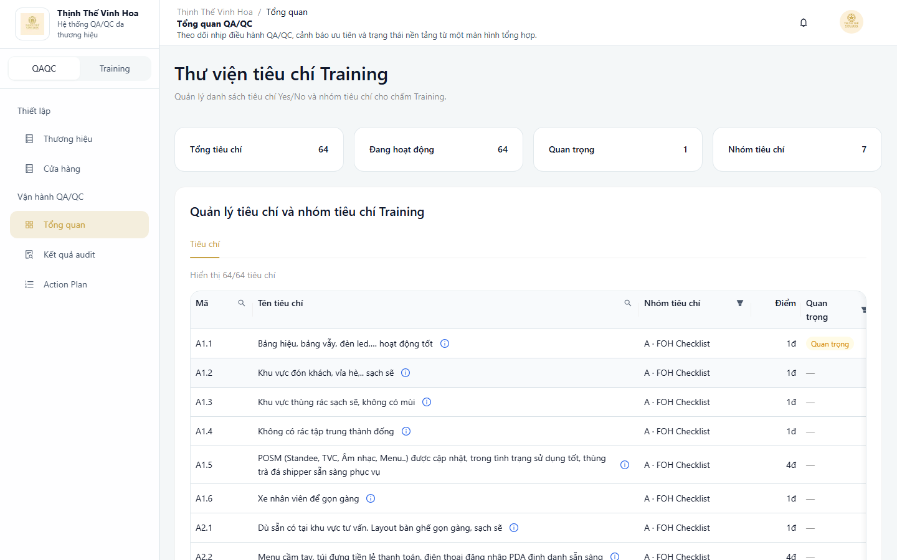
Màn hình quản lý nhóm tiêu chí và nội dung tiêu chí dùng trong checklist Training.

14.2. Thư viện checklist Store Visit và Camera Check
Dành cho
TnD Manager và người có quyền quản lý checklist.
Mục đích
Tạo mẫu câu hỏi phù hợp với từng hình thức chấm Training.
Điều kiện thực hiện
- Tiêu chí cần dùng đã được tạo.
- Đã xác định checklist dành cho Store Visit hay Camera Check.
Cách thao tác
- Mở Training > Checklist.
- Chọn tạo mới hoặc mở checklist cần chỉnh sửa.
- Chọn loại bài chấm.
- Thêm nhóm tiêu chí và câu hỏi theo thứ tự thực hiện.
- Thiết lập lựa chọn trả lời, điểm số và yêu cầu ảnh kèm theo.
- Lưu và xem lại toàn bộ checklist.
Kết quả
- Checklist hiển thị đầy đủ nhóm câu hỏi và cấu hình chấm điểm.
- Checklist sẵn sàng để kiểm tra trước khi phát hành.
Lưu ý nghiệp vụ
- Không dùng chung một checklist nếu hai hình thức chấm có nội dung hoặc cách đánh giá khác nhau.
- Kiểm tra tổng điểm và các câu hỏi bắt buộc trước khi phát hành.
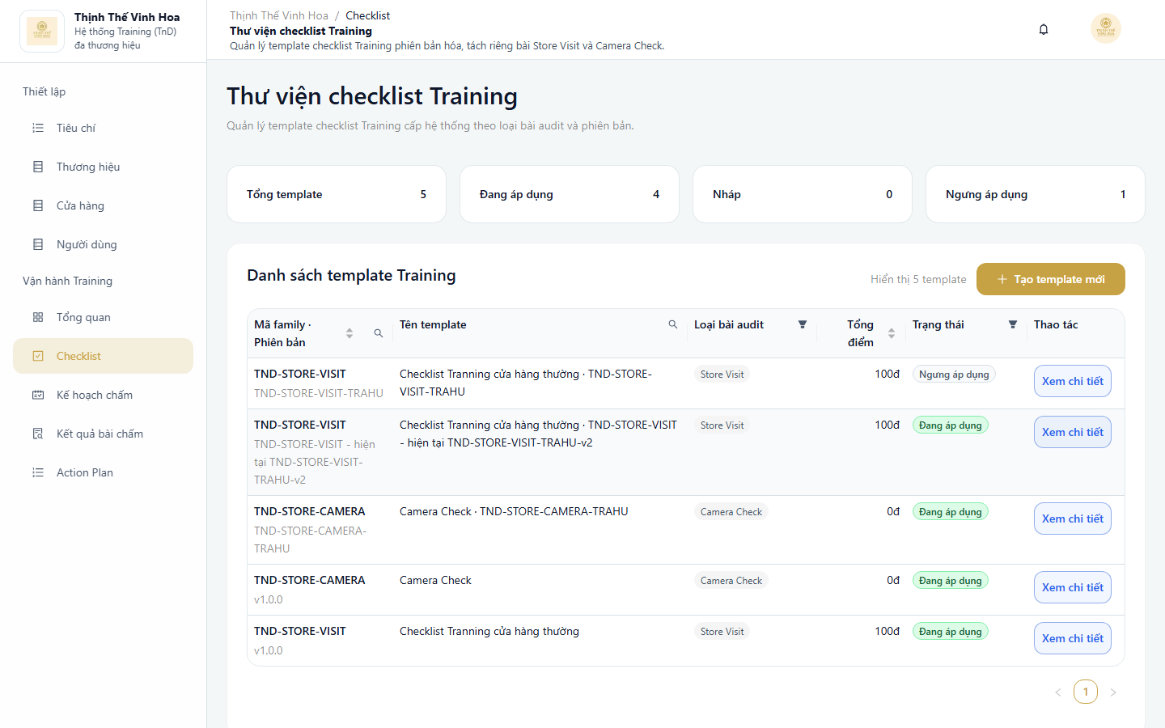
Danh sách checklist Store Visit và Camera Check với trạng thái sử dụng.
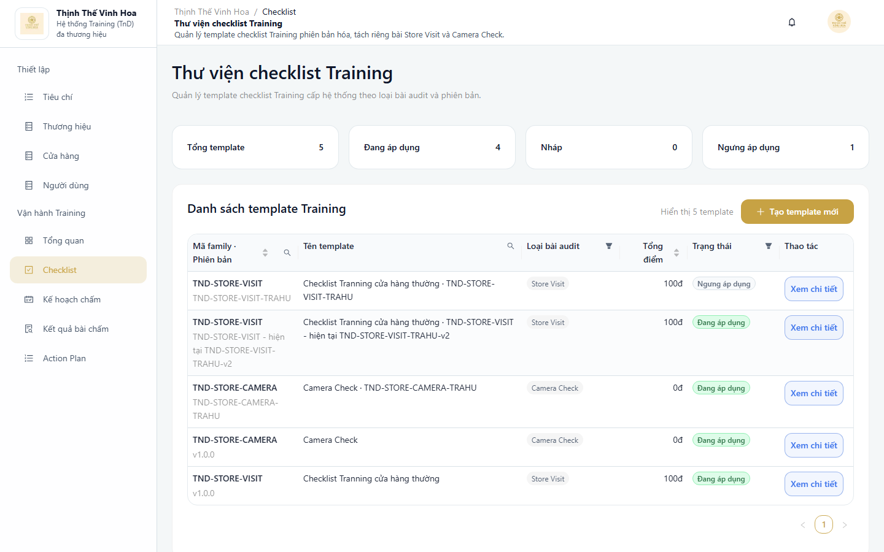
Chi tiết checklist với nhóm tiêu chí, câu hỏi và cấu hình chấm điểm.

14.3. Cấu hình, phiên bản và phát hành checklist
Dành cho
TnD Manager và người có quyền quản lý checklist.
Mục đích
Kiểm soát phiên bản checklist và chọn đúng phiên bản cho kế hoạch Training.
Điều kiện thực hiện
- Checklist đã được tạo và kiểm tra nội dung.
- Người dùng có quyền thay đổi trạng thái checklist.
Cách thao tác
- Mở checklist cần sử dụng.
- Kiểm tra tên, loại bài, câu hỏi và cách tính điểm.
- Lưu phiên bản hoàn chỉnh.
- Chuyển checklist sang trạng thái có thể sử dụng.
- Tạo kế hoạch thử và kiểm tra checklist xuất hiện trong danh sách chọn.
Kết quả
- Checklist có trạng thái rõ ràng và có thể được chọn khi tạo kế hoạch.
- Kế hoạch mới sử dụng đúng phiên bản checklist đã phát hành.
Lưu ý nghiệp vụ
- Khi cần thay đổi lớn, nên tạo phiên bản mới để bảo toàn lịch sử.
- Không thay đổi checklist của bài chấm đang được thực hiện.
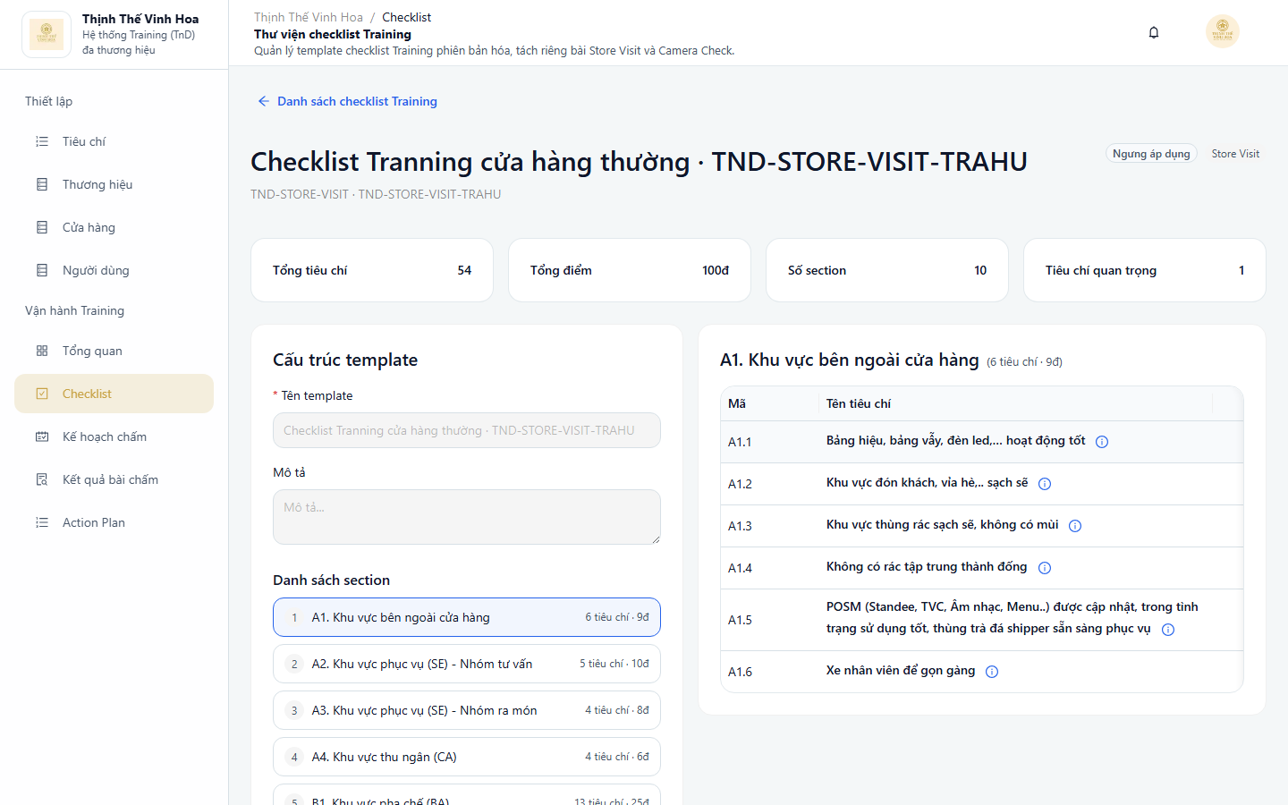
Màn hình theo dõi phiên bản và trạng thái áp dụng của checklist Training.

15. Kế hoạch chấm Training
Dành cho
TnD Manager và người có quyền lập kế hoạch.
Mục đích
Lập lịch, chọn cửa hàng, chọn checklist và phân công đúng người thực hiện bài chấm.
Quy trình tổng quát
- Tạo hoặc nhân bản kế hoạch.
- Thiết lập thời gian, loại bài và checklist.
- Chọn cửa hàng và người thực hiện.
- Phát hành và theo dõi tiến độ kế hoạch.
Nội dung trong chương
- 15.1. Danh sách, tạo và nhân bản kế hoạch
- 15.2. Cấu hình cửa hàng và người thực hiện
- 15.3. Phát hành, theo dõi và đóng kế hoạch
Lưu ý nghiệp vụ
- Chỉ phát hành sau khi kiểm tra đầy đủ thời gian, cửa hàng, checklist và người thực hiện.
- Việc phân công AM phải đáp ứng đồng thời hai điều kiện được nêu tại mục 15.2.

15.1. Danh sách, tạo và nhân bản kế hoạch
Dành cho
TnD Manager và người có quyền lập kế hoạch.
Mục đích
Tạo kế hoạch mới hoặc dùng kế hoạch cũ làm mẫu để tiết kiệm thời gian thiết lập.
Điều kiện thực hiện
- Checklist phù hợp đã được phát hành.
- Đã xác định thời gian và mục tiêu của đợt chấm.
Cách thao tác
- Mở Training > Kế hoạch chấm.
- Tìm kiếm để kiểm tra kế hoạch hiện có.
- Chọn Tạo mới; hoặc chọn Nhân bản tại kế hoạch phù hợp.
- Nhập tên, thời gian, loại bài chấm và checklist.
- Tiếp tục sang bước chọn cửa hàng và người thực hiện.
- Lưu kế hoạch rồi mở lại để kiểm tra.
Kết quả
- Kế hoạch xuất hiện trong danh sách với thông tin và trạng thái phù hợp.
- Kế hoạch nhân bản có thể được điều chỉnh trước khi phát hành.
Lưu ý nghiệp vụ
- Đổi tên và thời gian khi nhân bản để tránh nhầm với kế hoạch cũ.
- Kiểm tra checklist trước khi lưu kế hoạch.
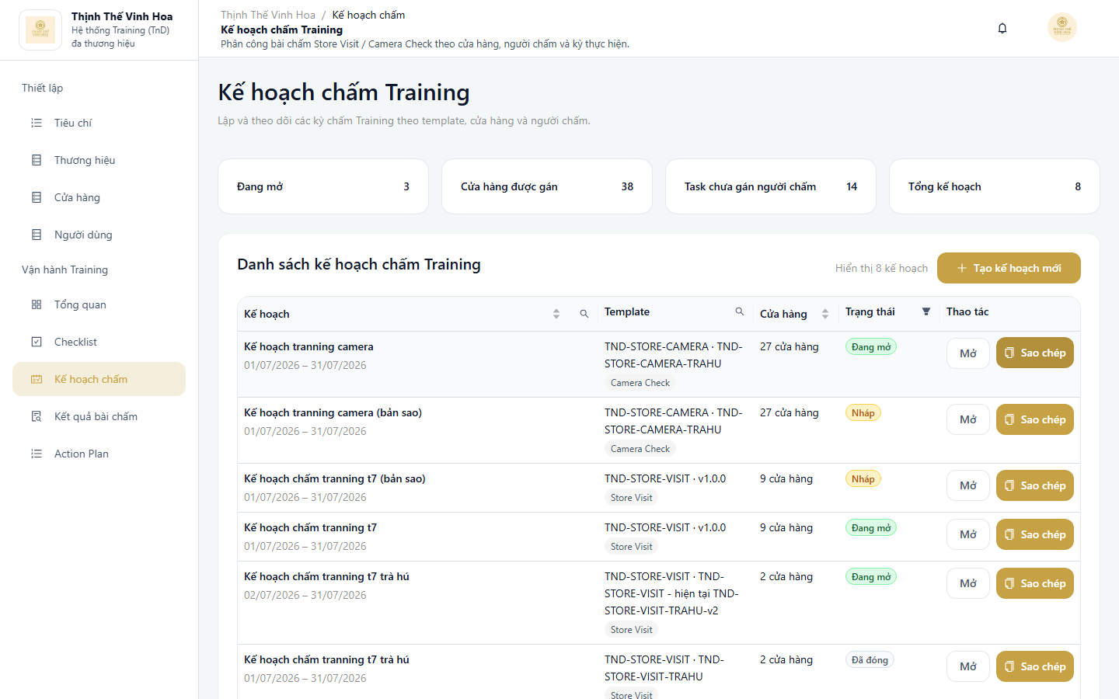
Danh sách kế hoạch chấm với thời gian, loại bài, trạng thái và người thực hiện.
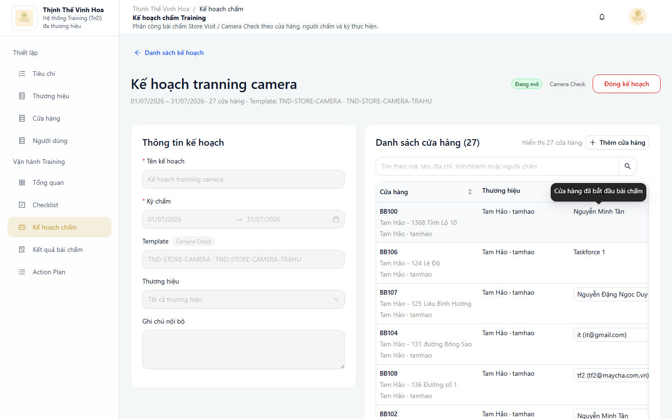
Chi tiết kế hoạch hiển thị thông tin kỳ chấm, checklist, cửa hàng, người thực hiện và trạng thái.
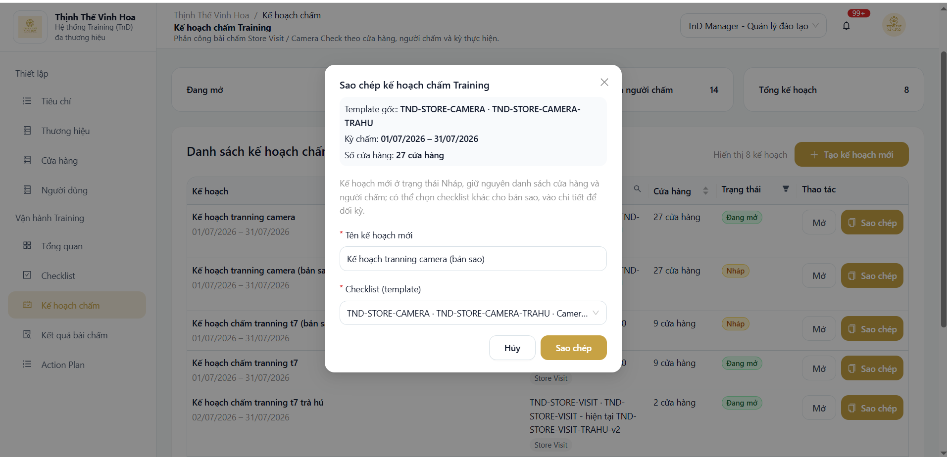
Modal Sao chép cho phép nhập tên kế hoạch mới và chọn checklist trước khi tạo bản sao.

15.2. Cấu hình cửa hàng và người thực hiện
Dành cho
TnD Manager và người có quyền phân công.
Mục đích
Gắn đúng cửa hàng và đúng người chịu trách nhiệm thực hiện từng bài chấm.
Điều kiện thực hiện
- Kế hoạch đang ở trạng thái cho phép chỉnh sửa.
- Cửa hàng và tài khoản người thực hiện đã được thiết lập.
Cách thao tác
- Mở kế hoạch cần cấu hình.
- Chọn cửa hàng áp dụng.
- Chọn Taskforce hoặc người thực hiện được phép.
- Nếu chọn AM, kiểm tra AM được TnD phân công đích danh và cửa hàng thuộc phạm vi AM quản lý.
- Kiểm tra thời hạn của từng bài.
- Lưu và rà soát lại toàn bộ danh sách phân công.
Kết quả
- Mỗi cửa hàng có người thực hiện và thời hạn rõ ràng.
- Người được giao nhìn thấy bài trong Lịch chấm của tôi sau khi kế hoạch được phát hành.
Lưu ý nghiệp vụ
- AM chỉ có thể thực hiện khi đồng thời đáp ứng đủ hai điều kiện phân công và phạm vi cửa hàng.
- Không phân công một tài khoản đã ngừng hoạt động.
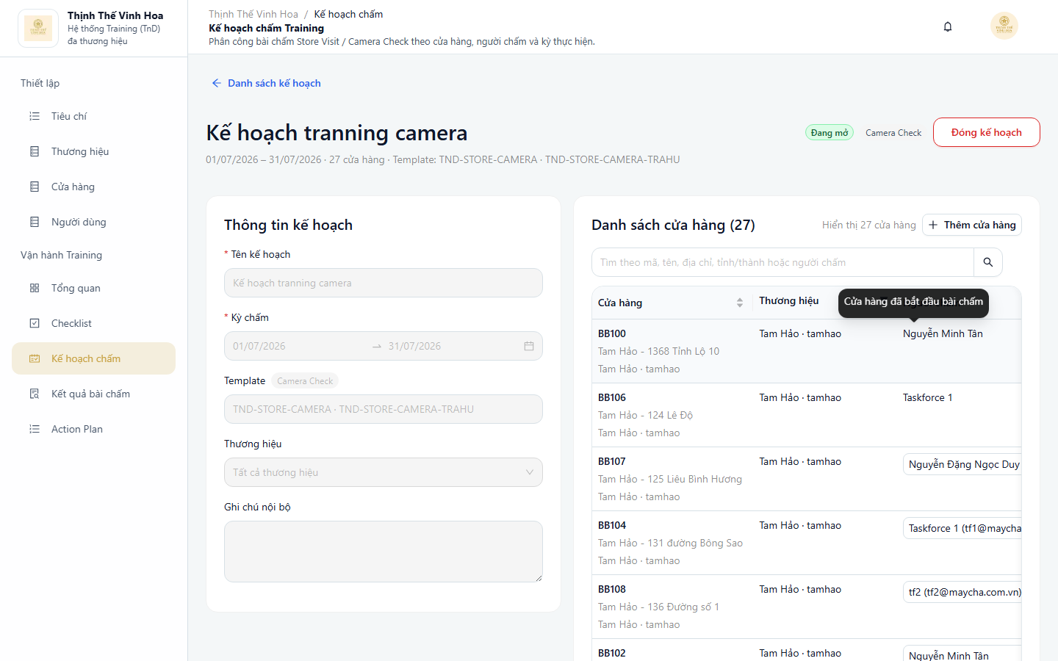
Chi tiết kế hoạch hiển thị cửa hàng, người chấm, vai trò và trạng thái thực hiện.
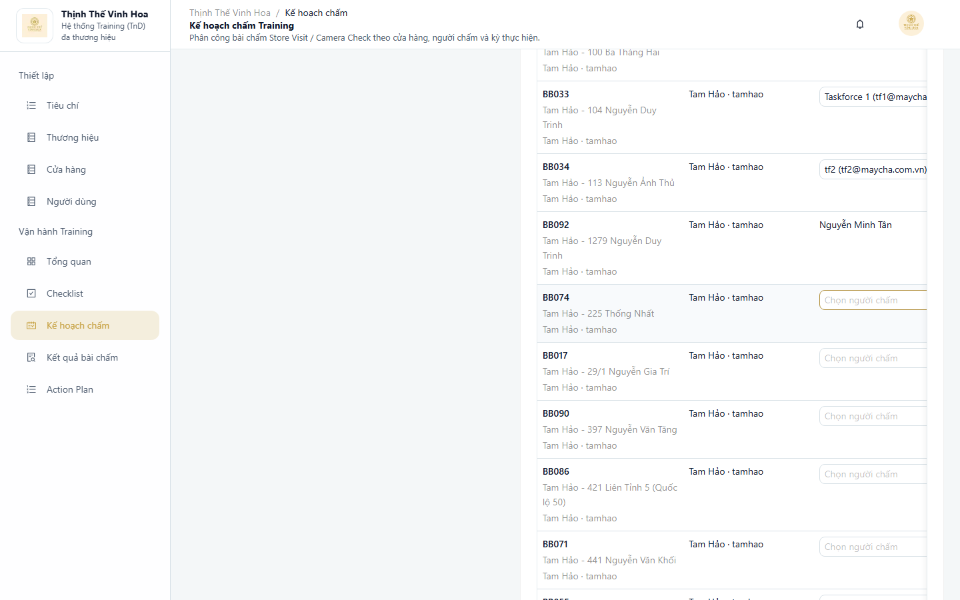
Danh sách cửa hàng có dữ liệu AM, Taskforce và các dòng đang chờ chọn người chấm.

15.3. Phát hành, theo dõi và đóng kế hoạch
Dành cho
TnD Manager và người có quyền quản lý kế hoạch.
Mục đích
Đưa kế hoạch vào thực hiện, theo dõi tiến độ và kết thúc đúng thời điểm.
Điều kiện thực hiện
- Kế hoạch đã có checklist, cửa hàng, người thực hiện và thời gian hợp lệ.
- Thông tin phân công đã được rà soát.
Cách thao tác
- Mở chi tiết kế hoạch.
- Kiểm tra lần cuối các thông tin.
- Chọn Phát hành.
- Theo dõi số bài chưa thực hiện, đang thực hiện và đã hoàn thành.
- Nhắc người thực hiện khi gần đến hạn.
- Đóng kế hoạch khi các công việc đã hoàn tất theo quy định.
Kết quả
- Người được giao nhận được bài trong danh sách công việc.
- Trạng thái kế hoạch thay đổi theo tiến độ các bài chấm.
Lưu ý nghiệp vụ
- Hạn chế thay đổi kế hoạch sau khi đã có người bắt đầu bài chấm.
- Kiểm tra các bài còn dang dở trước khi đóng kế hoạch.
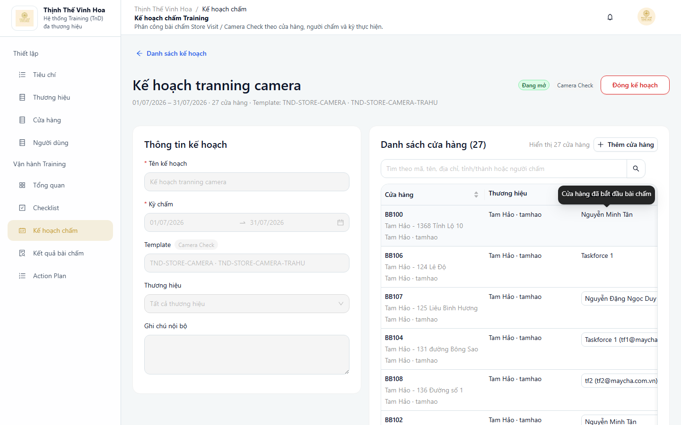
Danh sách kế hoạch Training theo từng trạng thái xử lý.

16. Thực hiện bài chấm Training
Dành cho
Taskforce và AM được phân công thực hiện bài chấm.
Mục đích
Hướng dẫn mở bài được giao, trả lời checklist, lưu tiến độ và nộp bài Store Visit hoặc Camera Check.
Quy trình tổng quát
- Mở Lịch chấm của tôi.
- Chọn đúng bài theo cửa hàng, thời gian và loại bài.
- Trả lời đầy đủ checklist và bổ sung ảnh khi được yêu cầu.
- Kiểm tra lại rồi nộp bài.
Nội dung trong chương
- 16.1. Lịch chấm của tôi và mở bài được giao
- 16.2. Thực hiện Store Visit
- 16.3. Thực hiện Camera Check
- 16.4. Trả lời, lưu nháp và ảnh kèm theo
- 16.5. Nộp bài và khóa chỉnh sửa
Lưu ý nghiệp vụ
- AM chỉ thực hiện bài khi được TnD phân công đích danh và cửa hàng thuộc phạm vi AM quản lý.
- Sau khi nộp, bài chấm chuyển sang giai đoạn xem kết quả và xác nhận điểm.

16.1. Lịch chấm của tôi và mở bài được giao
Dành cho
Taskforce và AM được phân công.
Mục đích
Tìm đúng bài chấm, kiểm tra thời hạn và bắt đầu thực hiện.
Điều kiện thực hiện
- Kế hoạch đã được phát hành.
- Người dùng đã được gán vào bài chấm.
Cách thao tác
- Mở Training > Lịch chấm của tôi hoặc Thực hiện bài chấm.
- Chọn khoảng thời gian và trạng thái.
- Đối chiếu cửa hàng, loại bài, checklist và thời hạn.
- Chọn bài cần thực hiện.
- Kiểm tra thông tin đầu bài rồi bấm Bắt đầu hoặc Tiếp tục.
Kết quả
- Bài chấm mở đúng cửa hàng và checklist được giao.
- Trạng thái bài thể hiện đúng tiến độ hiện tại.
Lưu ý nghiệp vụ
- Nếu không thấy bài, xóa bộ lọc và kiểm tra lại thời gian.
- AM cần kiểm tra đủ điều kiện phân công và phạm vi cửa hàng.
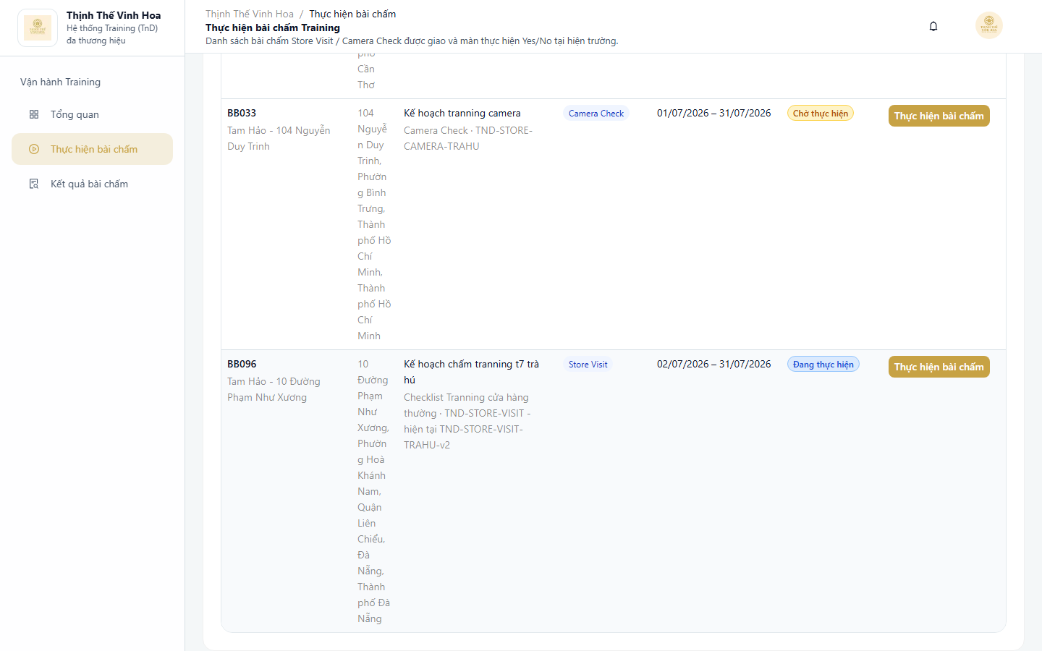
Lịch chấm hiển thị các bài được giao cùng cửa hàng, địa chỉ, kế hoạch, loại bài, kỳ chấm và trạng thái.
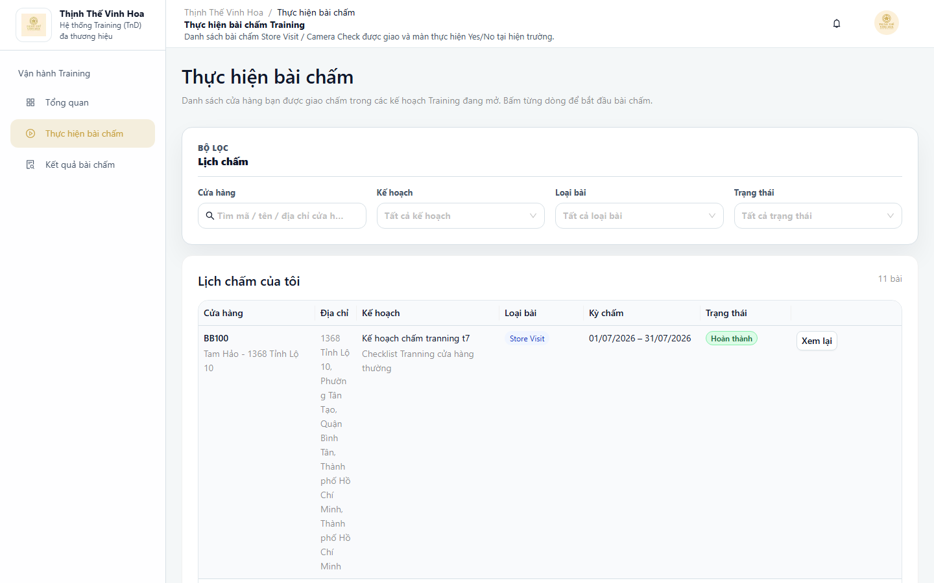
Danh sách bài chấm giúp Taskforce mở đúng bài theo thời gian và cửa hàng được giao.
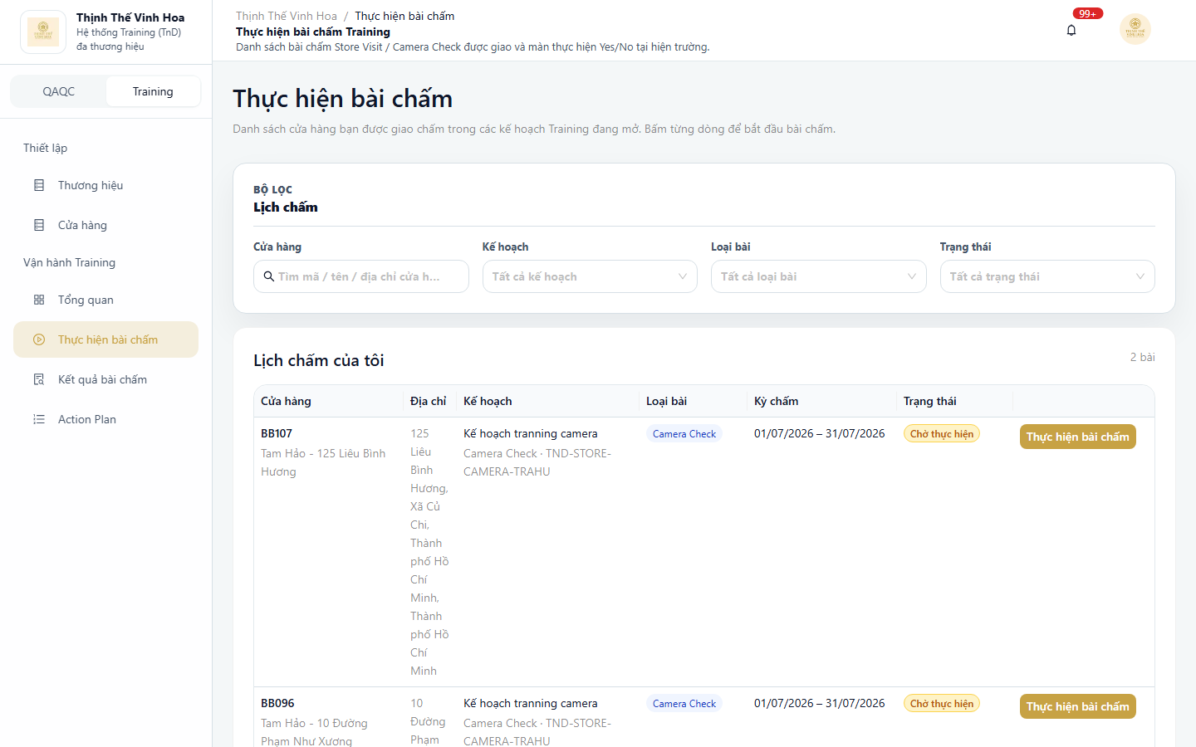
Lịch chấm của AM hiển thị bài được giao tại các cửa hàng thuộc phạm vi quản lý.
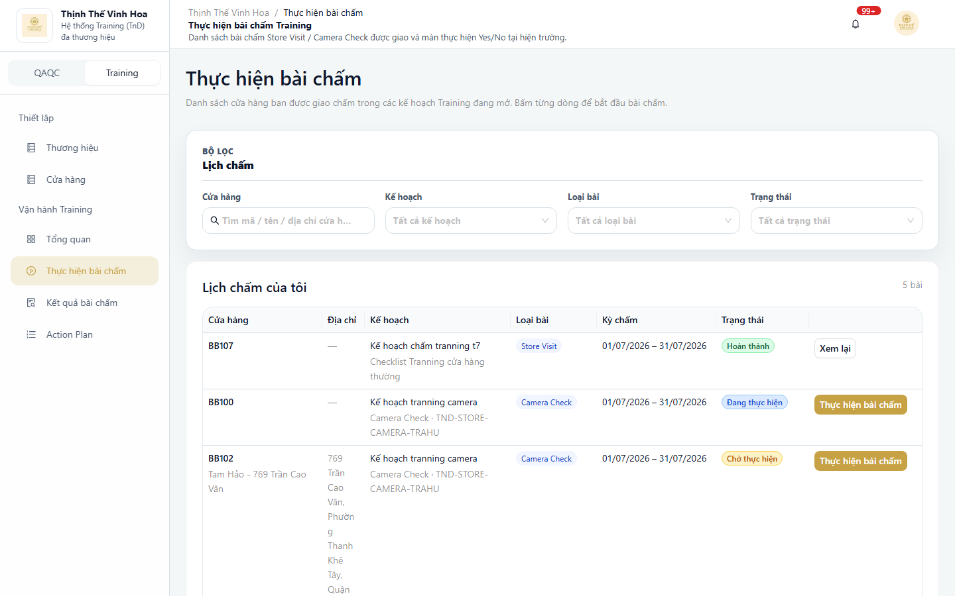
Danh sách bài chấm của AM theo trạng thái chưa thực hiện, đang thực hiện và đã hoàn thành.

16.2. Thực hiện Store Visit
Dành cho
Taskforce và AM được phân công bài Store Visit.
Mục đích
Ghi nhận kết quả quan sát trực tiếp tại cửa hàng theo checklist được giao.
Điều kiện thực hiện
- Đã có mặt tại đúng cửa hàng và trong thời gian thực hiện.
- Bài Store Visit đã được mở từ Lịch chấm của tôi.
Cách thao tác
- Kiểm tra tên cửa hàng và checklist.
- Thực hiện lần lượt từng nhóm tiêu chí.
- Chọn câu trả lời đúng với tình trạng quan sát.
- Nhập ghi chú và bổ sung ảnh khi câu hỏi yêu cầu.
- Lưu nháp trong quá trình thực hiện.
- Rà soát các câu chưa hoàn thành trước khi nộp.
Kết quả
- Các câu trả lời và ảnh kèm theo được lưu vào đúng bài.
- Bài đủ thông tin để chuyển sang bước nộp.
Lưu ý nghiệp vụ
- Không dùng ảnh của cửa hàng hoặc thời điểm khác.
- Ghi chú ngắn gọn, rõ nội dung cần cải thiện.
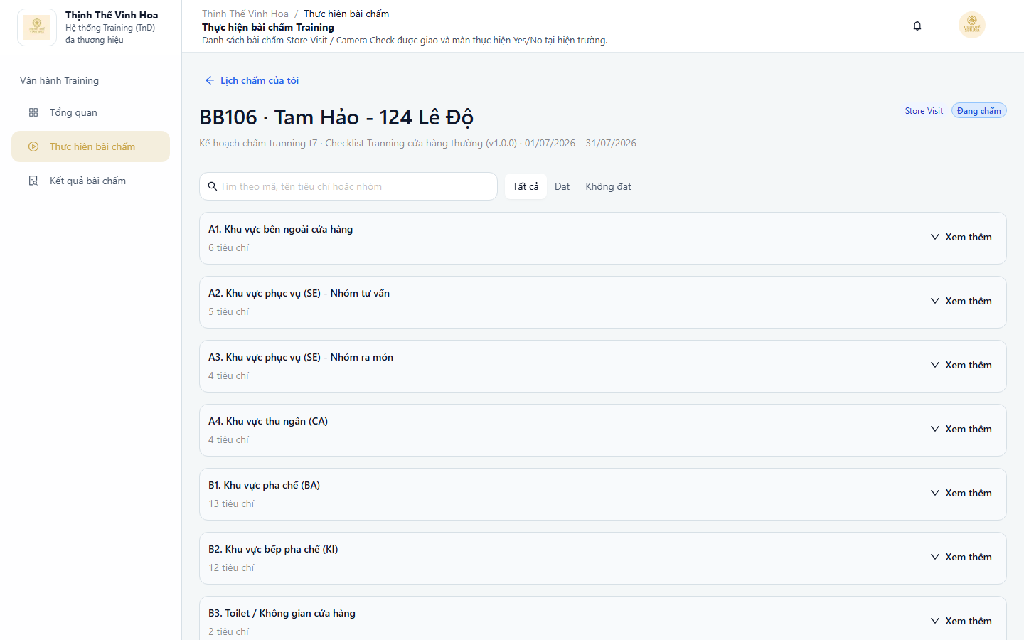
Bài Store Visit đang thực hiện hiển thị dữ liệu tiêu chí và các nút trả lời đang hoạt động.

16.3. Thực hiện Camera Check
Dành cho
Taskforce và AM được phân công bài Camera Check.
Mục đích
Đánh giá cửa hàng qua nguồn hình ảnh camera theo checklist được giao.
Điều kiện thực hiện
- Bài Camera Check đã được mở.
- Người thực hiện có quyền truy cập nguồn camera theo quy định.
Cách thao tác
- Kiểm tra cửa hàng, khung giờ và checklist.
- Mở nguồn camera tương ứng.
- Quan sát đúng thời điểm và khu vực theo từng câu hỏi.
- Chọn câu trả lời, nhập ghi chú và bổ sung ảnh khi cần.
- Lưu nháp sau từng nhóm tiêu chí.
- Kiểm tra lại toàn bộ bài trước khi nộp.
Kết quả
- Kết quả Camera Check được ghi nhận theo đúng cửa hàng và thời điểm.
- Bài có đủ thông tin cần thiết để xem xét kết quả.
Lưu ý nghiệp vụ
- Không đánh giá khi hình ảnh không đủ rõ; ghi chú tình trạng để được hướng dẫn.
- Tuân thủ quy định sử dụng hệ thống camera của công ty.
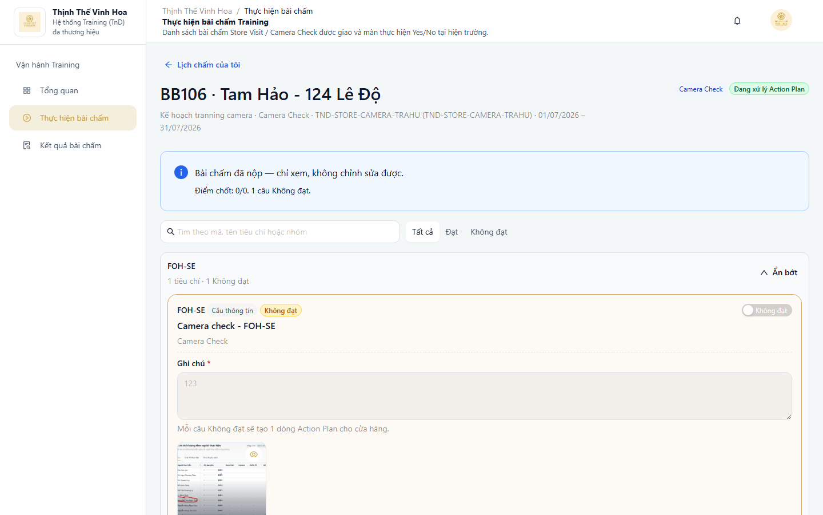
Bài Camera Check hiển thị dữ liệu chấm, điểm số và trạng thái sau khi hoàn thành.

16.4. Trả lời, lưu nháp và ảnh kèm theo
Dành cho
Taskforce và AM đang thực hiện bài chấm.
Mục đích
Giữ lại tiến độ bài chấm và cung cấp thông tin đầy đủ cho từng câu trả lời.
Điều kiện thực hiện
- Bài chấm đang trong thời gian thực hiện.
- Người dùng có quyền chỉnh sửa bài.
Cách thao tác
- Trả lời lần lượt các câu hỏi.
- Nhập ghi chú cho câu có vấn đề hoặc cần giải thích.
- Tải ảnh kèm theo tại câu hỏi yêu cầu.
- Bấm Lưu nháp sau mỗi nhóm nội dung.
- Mở lại bài và kiểm tra các câu đã lưu.
- Hoàn thành các câu còn thiếu.
Kết quả
- Nội dung đã lưu vẫn hiển thị khi người dùng mở lại bài.
- Hệ thống nhận biết các câu còn thiếu trước khi nộp.
Lưu ý nghiệp vụ
- Kiểm tra chất lượng ảnh trước khi tải lên.
- Lưu nháp không phải là nộp bài; cần hoàn tất bước 16.5.
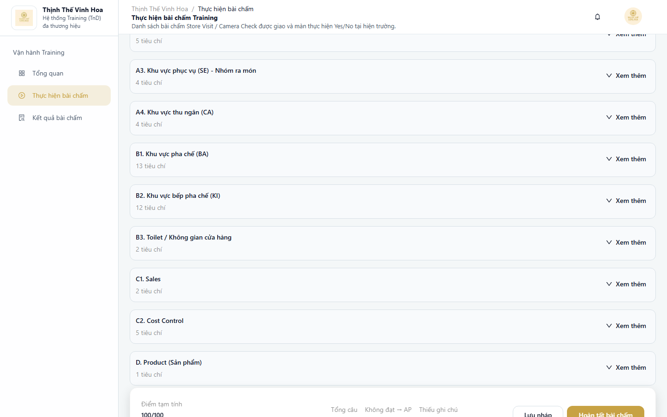
Vùng thao tác của câu Không đạt cho phép nhập ghi chú và thêm ảnh kèm theo trước khi lưu hoặc nộp bài.

16.5. Nộp bài và khóa chỉnh sửa
Dành cho
Taskforce và AM đã hoàn thành bài chấm.
Mục đích
Gửi kết quả cuối cùng để hệ thống tính điểm và chuyển bài sang bước xác nhận.
Điều kiện thực hiện
- Tất cả câu bắt buộc đã được trả lời.
- Ghi chú và ảnh cần thiết đã được bổ sung.
Cách thao tác
- Mở phần tổng kết bài chấm.
- Kiểm tra các cảnh báo hoặc câu còn thiếu.
- Rà soát câu trả lời, ghi chú và ảnh.
- Bấm Nộp bài.
- Xác nhận thao tác khi hệ thống yêu cầu.
- Kiểm tra trạng thái bài sau khi nộp.
Kết quả
- Bài chuyển sang trạng thái đã nộp hoặc chờ xác nhận.
- Kết quả xuất hiện trong danh sách Kết quả Training.
Lưu ý nghiệp vụ
- Chỉ nộp khi đã kiểm tra đầy đủ vì bài có thể không còn cho phép chỉnh sửa trực tiếp.
- Nếu phát hiện sai sau khi nộp, liên hệ người có quyền xử lý kết quả.
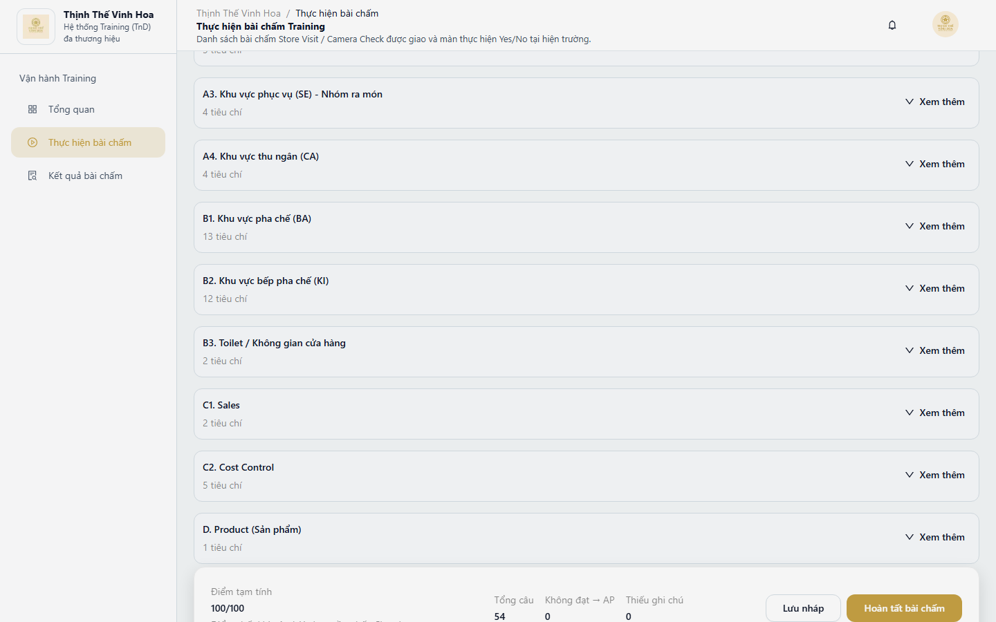
Modal Nộp bài hiển thị điểm tạm tính và cảnh báo bài sẽ chuyển cho Store Manager xác nhận, sau đó không thể chỉnh sửa.

17. Kết quả bài chấm và xác nhận điểm
Dành cho
TnD Manager, COO, OM, AM, SM và người được cấp quyền xem kết quả.
Mục đích
Tra cứu điểm, xem chi tiết câu trả lời và hoàn tất xác nhận kết quả Training.
Quy trình tổng quát
- Mở danh sách Kết quả Training.
- Lọc theo thời gian, cửa hàng, loại bài hoặc trạng thái.
- Mở chi tiết để kiểm tra điểm và lỗi.
- SM xác nhận trong 48 giờ hoặc hệ thống tự xác nhận khi hết thời hạn.
Nội dung trong chương
- 17.1. Danh sách kết quả
- 17.2. Chi tiết kết quả
- 17.3. Xem lại và chỉnh sửa kết quả
- 17.4. SM xác nhận và hệ thống tự xác nhận sau 48 giờ
Lưu ý nghiệp vụ
- Training áp dụng thời hạn 48 giờ; QA/QC áp dụng 120 giờ.
- Kết quả đã xác nhận là căn cứ theo dõi Action Plan.

17.1. Danh sách kết quả
Dành cho
TnD Manager, COO, OM, AM và SM theo phạm vi được phân công.
Mục đích
Tìm nhanh bài chấm theo cửa hàng, người thực hiện, thời gian và trạng thái xác nhận.
Điều kiện thực hiện
- Đã có bài chấm được nộp.
- Người dùng có quyền xem kết quả.
Cách thao tác
- Mở Training > Kết quả.
- Chọn khoảng thời gian.
- Chọn thêm cửa hàng, loại bài, người thực hiện hoặc trạng thái khi cần.
- Áp dụng bộ lọc.
- Kiểm tra điểm và trạng thái trong danh sách.
- Chọn một dòng để mở chi tiết.
Kết quả
- Danh sách hiển thị các kết quả thuộc phạm vi người dùng.
- Bộ lọc giúp thu hẹp đúng nhóm bài cần theo dõi.
Lưu ý nghiệp vụ
- SM chỉ nhìn thấy kết quả cửa hàng phụ trách.
- Đặt lại bộ lọc nếu danh sách không có dữ liệu như mong đợi.
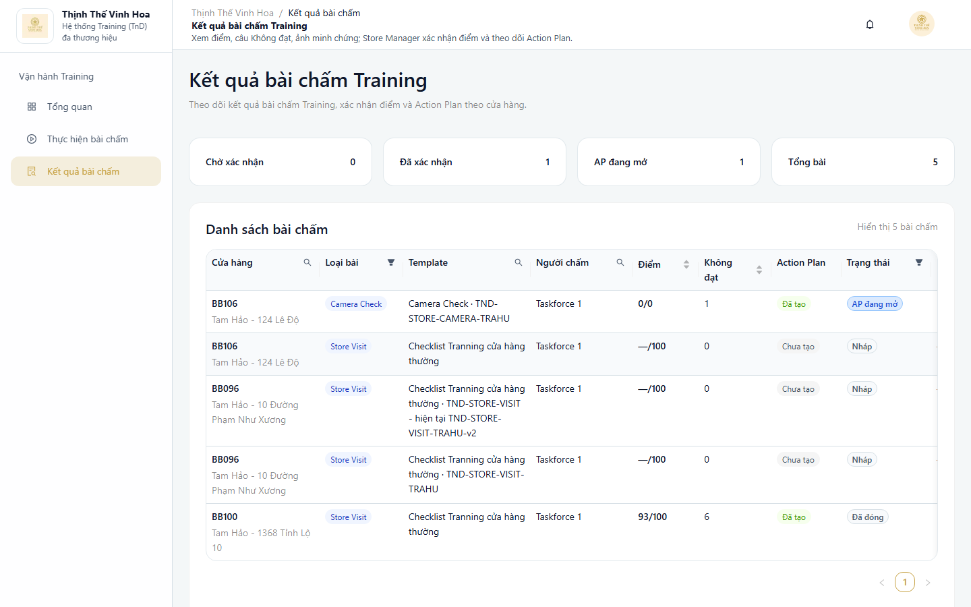
Danh sách kết quả Training với bộ lọc, điểm số và trạng thái xác nhận.
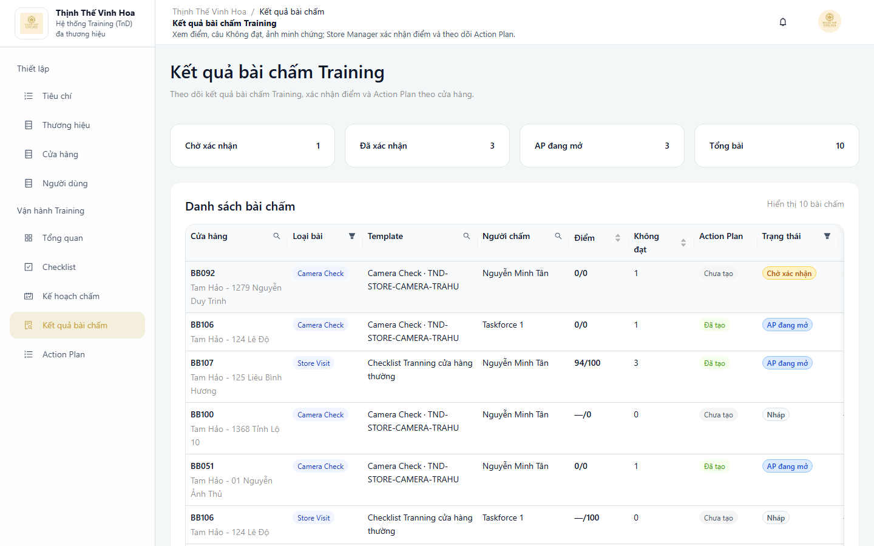
TnD Manager theo dõi kết quả bài chấm theo kế hoạch, cửa hàng và người thực hiện.
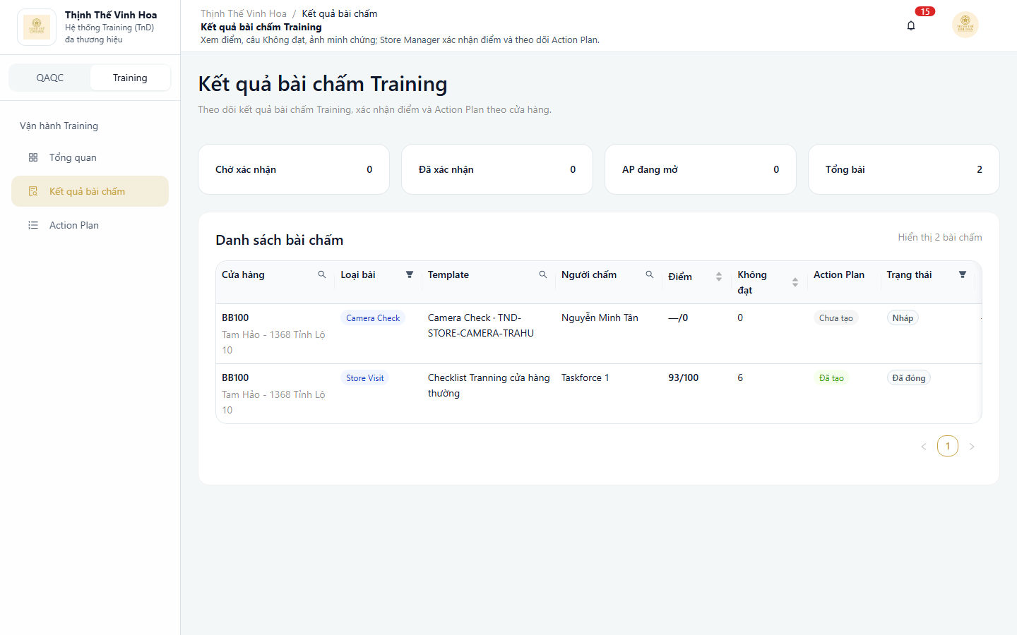
SM theo dõi kết quả và trạng thái xác nhận của cửa hàng đang phụ trách.

17.2. Chi tiết kết quả
Dành cho
Người dùng có quyền xem kết quả Training.
Mục đích
Xem điểm tổng, nội dung từng câu trả lời, lỗi, ghi chú và ảnh kèm theo của bài chấm.
Điều kiện thực hiện
- Đã chọn một bài từ danh sách Kết quả.
- Bài thuộc phạm vi được phép xem.
Cách thao tác
- Mở bài từ danh sách Kết quả.
- Kiểm tra thông tin kế hoạch, cửa hàng, người thực hiện và thời gian.
- Xem điểm tổng và trạng thái xác nhận.
- Mở từng nhóm tiêu chí.
- Đọc câu trả lời, điểm, ghi chú và ảnh kèm theo.
- Chuyển sang Action Plan nếu có lỗi cần khắc phục.
Kết quả
- Người dùng nắm được cách hình thành điểm và các nội dung chưa đạt.
- Lỗi cần xử lý có thể được theo dõi tại Action Plan.
Lưu ý nghiệp vụ
- Đối chiếu đúng loại bài và checklist trước khi đánh giá kết quả.
- Không chỉ dựa vào điểm tổng; cần xem chi tiết các lỗi quan trọng.
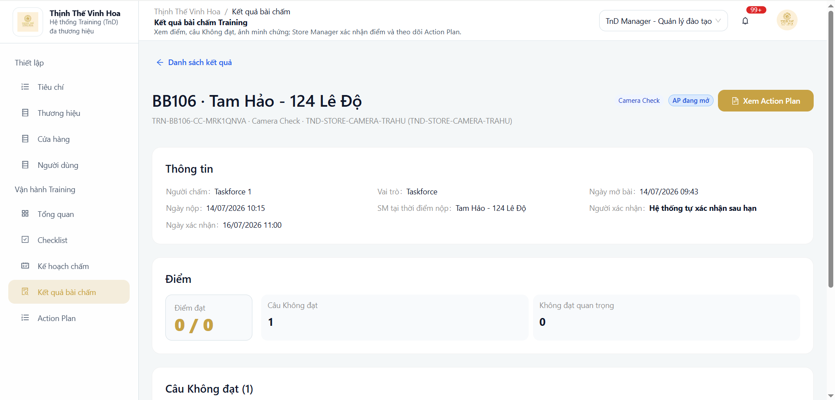
Chi tiết kết quả hiển thị thông tin bài chấm, người thực hiện, thời gian nộp/xác nhận, điểm, câu Không đạt và trạng thái Action Plan.

17.3. Xem lại và chỉnh sửa kết quả
Dành cho
TnD Manager hoặc người được cấp quyền xử lý kết quả.
Mục đích
Điều chỉnh thông tin kết quả khi phát hiện sai sót và hệ thống vẫn cho phép chỉnh sửa.
Điều kiện thực hiện
- Bài thuộc trạng thái cho phép chỉnh sửa.
- Người dùng có quyền xử lý kết quả và có lý do điều chỉnh rõ ràng.
Cách thao tác
- Mở chi tiết kết quả.
- Kiểm tra trạng thái xác nhận.
- Chọn Chỉnh sửa nếu nút này được hiển thị.
- Cập nhật nội dung cần sửa và ghi rõ lý do.
- Lưu thay đổi.
- Mở lại kết quả để kiểm tra điểm và trạng thái.
Kết quả
- Kết quả được cập nhật và hiển thị lại theo nội dung đã lưu.
- Thông tin sau điều chỉnh được dùng cho bước xác nhận tiếp theo.
Lưu ý nghiệp vụ
- Không chỉnh sửa kết quả đã xác nhận nếu hệ thống không cho phép.
- Mọi điều chỉnh cần tuân theo quy trình phê duyệt của đơn vị.

Danh sách kết quả giúp TnD Manager mở bài đang chờ xác nhận để xem lại hoặc chỉnh sửa khi đủ điều kiện.
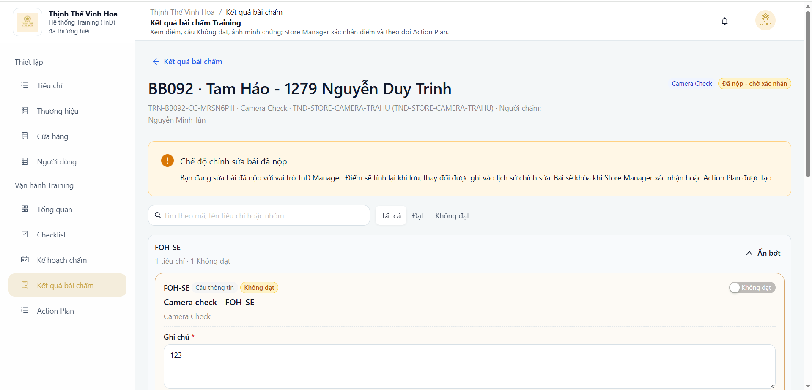
Chế độ chỉnh sửa bài đã nộp của TnD Manager; điểm tính lại khi lưu và bài khóa sau SM xác nhận hoặc Action Plan được tạo.

17.4. SM xác nhận và hệ thống tự xác nhận sau 48 giờ
Dành cho
SM và các cấp quản lý theo dõi kết quả.
Mục đích
Hoàn tất xác nhận điểm Training trong thời hạn quy định.
Điều kiện thực hiện
- Bài đã được nộp và đang chờ xác nhận.
- SM đang phụ trách cửa hàng của bài chấm.
Cách thao tác
- SM mở Training > Kết quả.
- Lọc trạng thái chờ xác nhận.
- Mở chi tiết và kiểm tra điểm, lỗi, ghi chú, ảnh kèm theo.
- Bấm Xác nhận khi đồng ý với kết quả.
- Kiểm tra trạng thái đã xác nhận.
- Nếu SM không thao tác, hệ thống tự xác nhận sau 48 giờ theo quy định.
Kết quả
- Kết quả chuyển sang đã xác nhận khi SM hoàn tất thao tác.
- Kết quả chưa được SM xử lý sẽ được hệ thống tự xác nhận sau 48 giờ.
Lưu ý nghiệp vụ
- Mốc 48 giờ chỉ áp dụng cho Training.
- QA/QC vẫn áp dụng mốc 120 giờ.
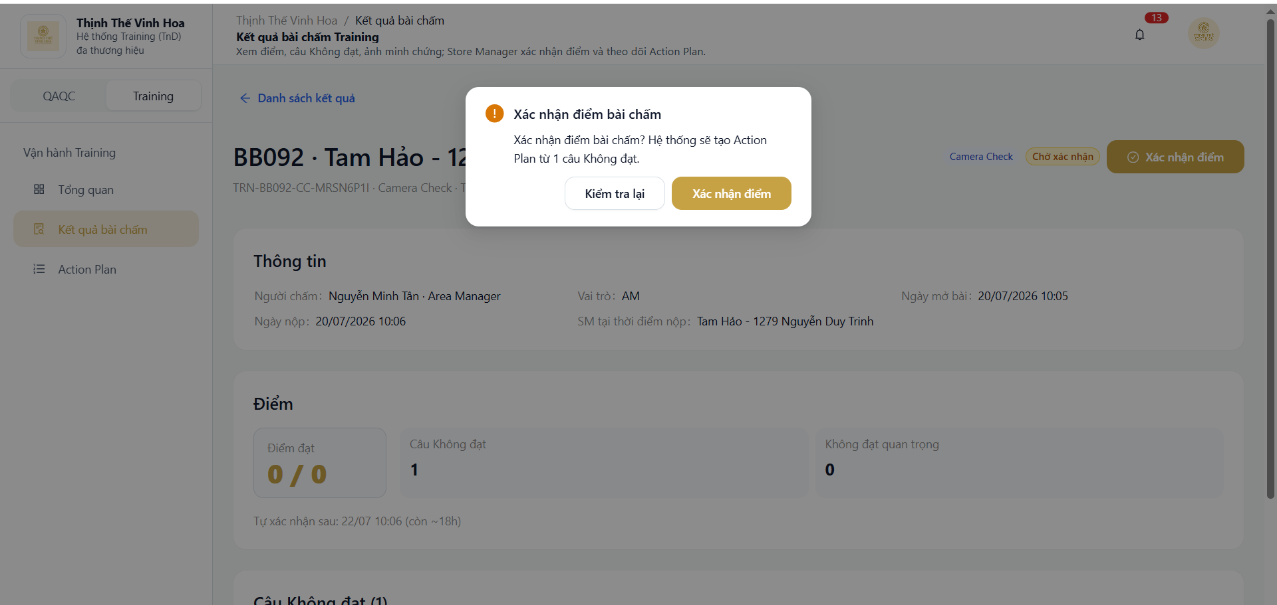
Modal xác nhận điểm của SM hiển thị trạng thái Chờ xác nhận, thời gian tự xác nhận còn lại và thông báo tạo Action Plan từ câu Không đạt.

18. Action Plan Training
Dành cho
SM, AM, OM, COO, TnD Manager và người được cấp quyền.
Mục đích
Theo dõi lỗi cần khắc phục, người phụ trách, thời hạn và tiến độ hoàn thành sau bài chấm Training.
Quy trình tổng quát
- Tạo Action Plan từ lỗi cần khắc phục.
- Theo dõi danh sách và mở chi tiết.
- Cập nhật nguyên nhân, hành động, ảnh và trạng thái.
- Đóng Action Plan khi đã đáp ứng yêu cầu.
Nội dung trong chương
- 18.1. Tạo Action Plan từ lỗi
- 18.2. Danh sách và chi tiết Action Plan
- 18.3. Cập nhật khắc phục và trạng thái
Lưu ý nghiệp vụ
- Action Plan phải liên kết đúng lỗi và đúng cửa hàng.
- SM chịu trách nhiệm cập nhật nội dung của cửa hàng; cấp quản lý theo dõi theo phạm vi được phân công.

18.1. Tạo Action Plan từ lỗi
Dành cho
Người được cấp quyền tạo Action Plan Training.
Mục đích
Chuyển một lỗi cần xử lý thành công việc khắc phục có người phụ trách và thời hạn rõ ràng.
Điều kiện thực hiện
- Kết quả bài chấm đã có lỗi cần khắc phục.
- Người dùng có quyền tạo Action Plan.
Cách thao tác
- Mở chi tiết kết quả Training.
- Chọn lỗi cần khắc phục.
- Chọn Tạo Action Plan.
- Nhập nội dung cần xử lý, người phụ trách và hạn hoàn thành.
- Bổ sung ghi chú hoặc ảnh ban đầu khi cần.
- Lưu và mở Action Plan vừa tạo để kiểm tra.
Kết quả
- Action Plan được liên kết với đúng lỗi và cửa hàng.
- Bản ghi xuất hiện trong danh sách Action Plan của người có liên quan.
Lưu ý nghiệp vụ
- Không tạo nhiều Action Plan trùng nhau cho cùng một lỗi.
- Hạn hoàn thành cần phù hợp với mức độ ảnh hưởng của lỗi.

18.2. Danh sách và chi tiết Action Plan
Dành cho
SM, AM, OM, COO và TnD Manager theo phạm vi được phân công.
Mục đích
Tra cứu công việc khắc phục và xem đầy đủ thông tin của từng Action Plan.
Điều kiện thực hiện
- Action Plan đã được tạo.
- Người dùng có quyền xem bản ghi.
Cách thao tác
- Mở Training > Action Plan.
- Chọn trạng thái, thời gian, cửa hàng hoặc người phụ trách khi cần.
- Kiểm tra các cột lỗi, thời hạn và trạng thái.
- Chọn một dòng để mở chi tiết.
- Đọc lỗi gốc, nguyên nhân, hành động, ảnh và lịch sử cập nhật.
- Quay lại danh sách để tiếp tục theo dõi.
Kết quả
- Danh sách hiển thị Action Plan thuộc phạm vi người dùng.
- Chi tiết cung cấp đủ thông tin để theo dõi tiến độ khắc phục.
Lưu ý nghiệp vụ
- Ưu tiên xử lý bản ghi quá hạn hoặc có mức độ ảnh hưởng cao.
- Kiểm tra đúng cửa hàng trước khi cập nhật.
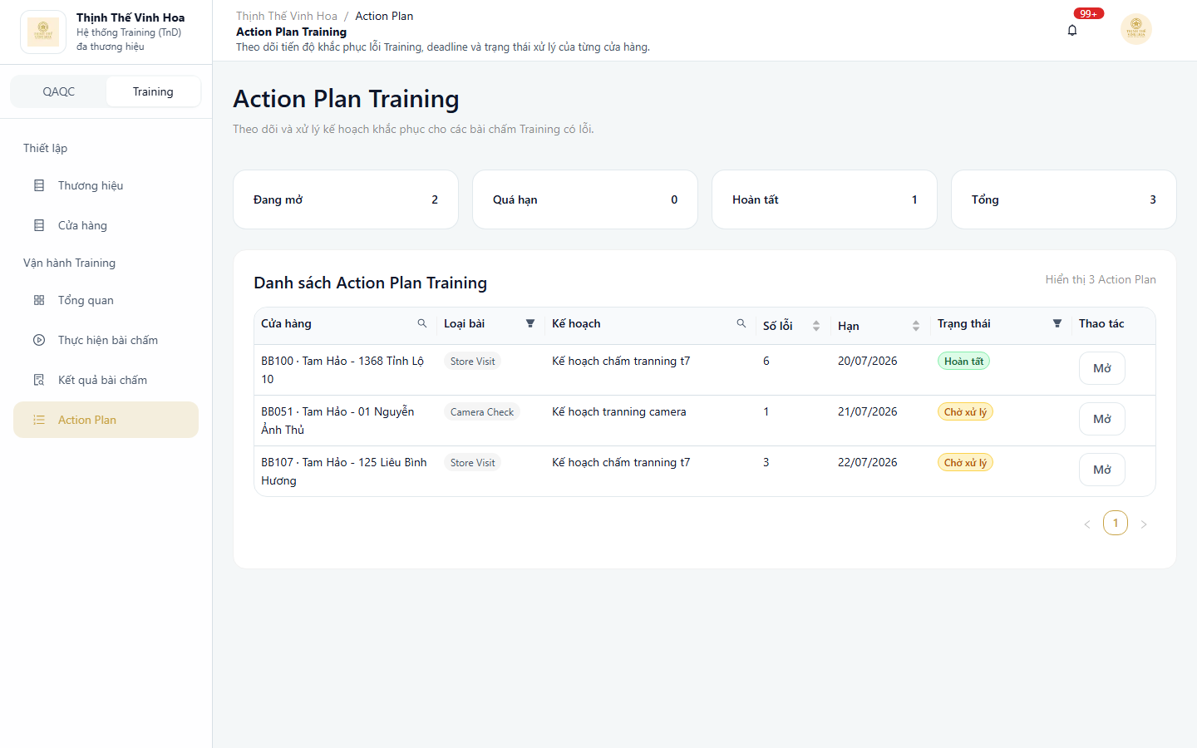
AM theo dõi Action Plan của các cửa hàng được phân công quản lý.
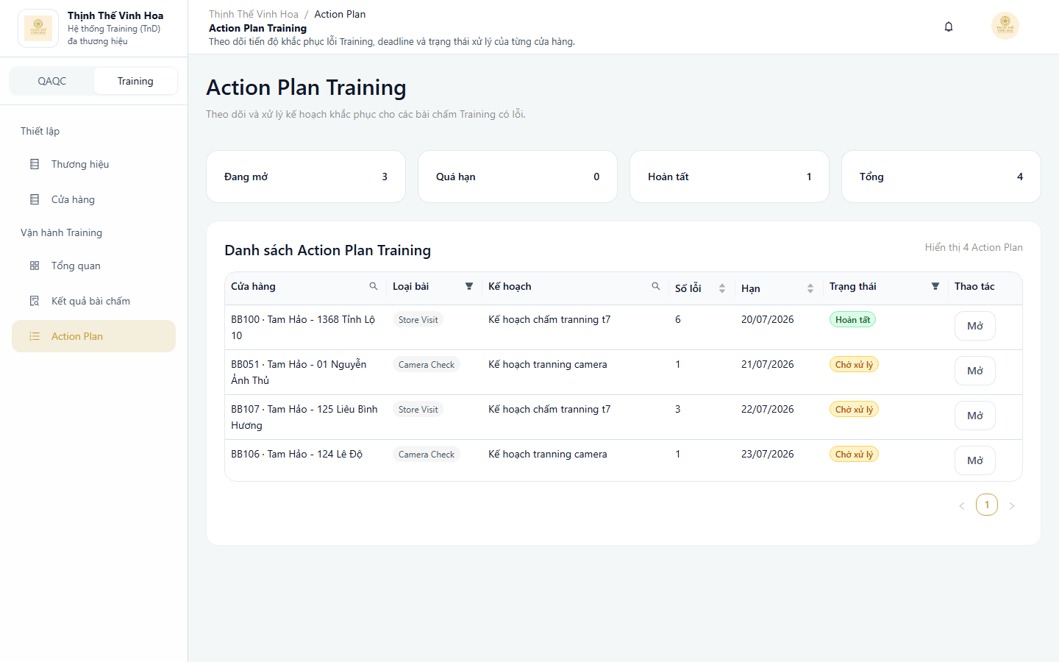
COO theo dõi tình hình khắc phục Action Plan trong toàn công ty.
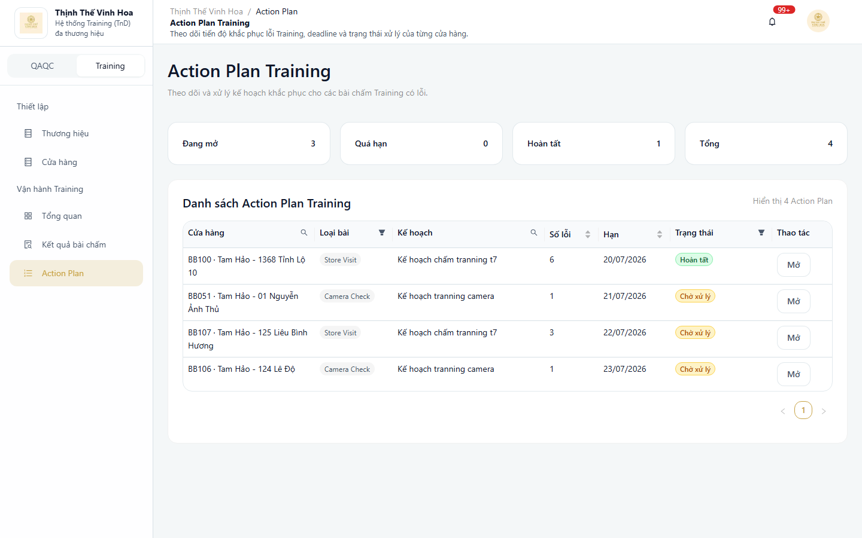
OM theo dõi Action Plan theo khu vực và trạng thái xử lý.
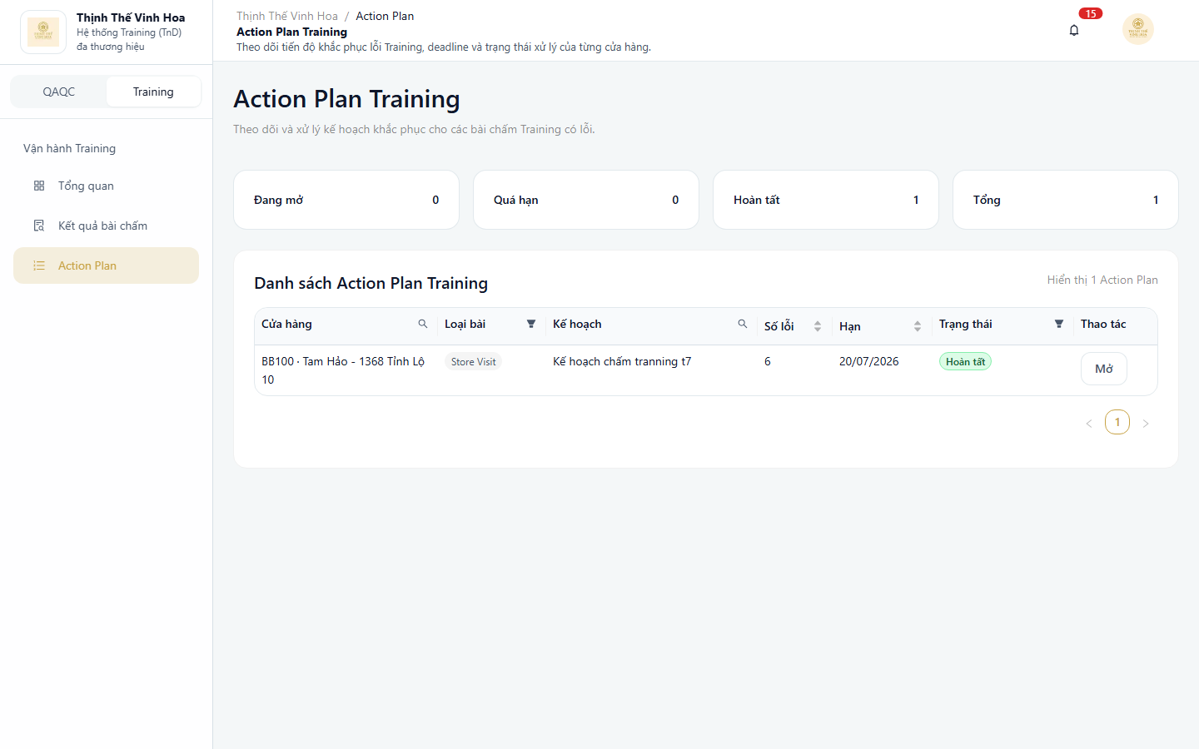
SM theo dõi và cập nhật Action Plan của cửa hàng đang phụ trách.

18.3. Cập nhật khắc phục và trạng thái
Dành cho
SM phụ trách cửa hàng; AM, OM, COO và TnD Manager theo dõi theo quyền.
Mục đích
Ghi nhận nguyên nhân, hành động khắc phục, ảnh hoàn thành và trạng thái xử lý.
Điều kiện thực hiện
- Action Plan thuộc cửa hàng được phép thao tác.
- Người dùng có quyền cập nhật bản ghi.
Cách thao tác
- Mở Action Plan cần xử lý.
- Đọc lỗi gốc và yêu cầu khắc phục.
- Nhập nguyên nhân và hành động thực hiện.
- Cập nhật người phụ trách, thời hạn và ảnh hoàn thành khi cần.
- Chọn trạng thái phù hợp.
- Lưu rồi mở lại để kiểm tra thông tin.
Kết quả
- Action Plan hiển thị nội dung và trạng thái mới nhất.
- Cấp quản lý có thể theo dõi tiến độ xử lý theo phạm vi.
Lưu ý nghiệp vụ
- Chỉ chuyển hoàn thành khi việc khắc phục đã đáp ứng yêu cầu.
- Nếu quá hạn, cập nhật nguyên nhân và kế hoạch xử lý tiếp theo.

19. Báo cáo, xuất dữ liệu và thông báo
Dành cho
Người dùng Training có quyền xem danh sách, báo cáo hoặc thông báo.
Mục đích
Hướng dẫn lọc dữ liệu, xuất file và xử lý các thông báo liên quan đến Training.
Quy trình tổng quát
- Chọn đúng màn hình và điều kiện lọc.
- Kiểm tra kết quả trước khi xuất file.
- Mở trung tâm thông báo và nhận biết thông báo Training.
- Đi đến bản ghi liên quan để xử lý.
Nội dung trong chương
- 19.1. Bộ lọc và xuất dữ liệu
- 19.2. Thông báo Training
Lưu ý nghiệp vụ
- Dữ liệu xuất ra tuân theo phạm vi của tài khoản.
- Kiểm tra tên phân hệ trước khi xử lý thông báo.

19.1. Bộ lọc và xuất dữ liệu
Dành cho
Người dùng có quyền xem danh sách hoặc báo cáo Training.
Mục đích
Tìm đúng dữ liệu cần theo dõi và tải file phục vụ tổng hợp công việc.
Điều kiện thực hiện
- Đã vào đúng màn hình Training.
- Đã xác định khoảng thời gian và điều kiện cần tra cứu.
Cách thao tác
- Chọn khoảng thời gian.
- Chọn thêm loại bài, trạng thái, đơn vị hoặc cửa hàng khi cần.
- Áp dụng bộ lọc và kiểm tra số liệu hiển thị.
- Bấm Xuất dữ liệu nếu nút này được cung cấp cho tài khoản.
- Mở file đã tải.
- Đối chiếu file với điều kiện lọc trên màn hình.
Kết quả
- Danh sách trên màn hình được cập nhật theo bộ lọc.
- File xuất ra phản ánh điều kiện lọc và phạm vi dữ liệu của người dùng.
Lưu ý nghiệp vụ
- Đặt lại bộ lọc trước khi thực hiện một lần tra cứu mới.
- Kiểm tra thời gian và trạng thái trong file trước khi sử dụng số liệu.

19.2. Thông báo Training
Dành cho
Tất cả người dùng Training.
Mục đích
Nhận biết công việc mới hoặc trạng thái cần xử lý và mở đúng bản ghi liên quan.
Điều kiện thực hiện
- Người dùng đã đăng nhập.
- Tài khoản có quyền xem trung tâm thông báo.
Cách thao tác
- Mở biểu tượng Thông báo.
- Tìm thông báo có nội dung liên quan đến Training.
- Đọc loại sự kiện, thời điểm và trạng thái.
- Chọn thông báo để mở bản ghi liên quan.
- Thực hiện công việc được yêu cầu.
- Đánh dấu đã đọc nếu hệ thống cung cấp chức năng này.
Kết quả
- Người dùng đi đến đúng bài chấm, kết quả hoặc Action Plan cần xử lý.
- Thông báo đã đọc được phân biệt với thông báo mới.
Lưu ý nghiệp vụ
- Kiểm tra phân hệ Training trước khi thao tác.
- Đối với kết quả chờ SM xác nhận, thời hạn xử lý là 48 giờ.

20. Câu hỏi thường gặp và xử lý sự cố Training
Dành cho
Tất cả người dùng Training và bộ phận hỗ trợ.
Mục đích
Giúp người dùng tự kiểm tra các tình huống phổ biến và cung cấp đủ thông tin khi cần hỗ trợ.
Quy trình tổng quát
- Xác định đúng màn hình và công việc gặp vấn đề.
- Kiểm tra tài khoản, phân quyền, bộ lọc và trạng thái bản ghi.
- Thử lại theo hướng dẫn ở mục 20.1.
- Gửi yêu cầu hỗ trợ theo mẫu ở mục 20.2 nếu vấn đề vẫn còn.
Nội dung trong chương
- 20.1. Câu hỏi thường gặp
- 20.2. Xử lý sự cố và báo hỗ trợ
Lưu ý nghiệp vụ
- Không dùng tài khoản của người khác để xử lý sự cố.
- Ghi rõ thời điểm và các bước đã thực hiện để được hỗ trợ nhanh hơn.

20.1. Câu hỏi thường gặp
Dành cho
Tất cả người dùng Training.
Mục đích
Xử lý nhanh các trường hợp không thấy menu, không thấy bài, không thấy dữ liệu hoặc không thể thao tác.
Điều kiện thực hiện
- Người dùng biết tài khoản và vai trò đang sử dụng.
- Có thể xác định màn hình gặp vấn đề.
Cách thao tác
- Không thấy Training: đăng xuất, đăng nhập lại và kiểm tra quyền tài khoản.
- Không thấy bài được giao: xóa bộ lọc, kiểm tra thời gian và xác nhận kế hoạch đã phát hành.
- AM không thấy bài: kiểm tra cả phân công của TnD và phạm vi cửa hàng quản lý.
- Không thấy dữ liệu: kiểm tra khoảng thời gian, trạng thái và cửa hàng.
- Không chỉnh sửa được: kiểm tra trạng thái bài hoặc kết quả đã xác nhận chưa.
- Nhầm thời hạn xác nhận: Training là 48 giờ, QA/QC là 120 giờ.
Kết quả
- Người dùng xác định được nguyên nhân phổ biến và tiếp tục công việc.
- Nếu chưa xử lý được, có đủ thông tin để gửi yêu cầu hỗ trợ.
Lưu ý nghiệp vụ
- Taskforce thường bắt đầu từ Lịch chấm của tôi hoặc Thực hiện bài chấm.
- Không tự thay đổi phân quyền tài khoản.

20.2. Xử lý sự cố và báo hỗ trợ
Dành cho
Người dùng Training và bộ phận tiếp nhận hỗ trợ.
Mục đích
Mô tả sự cố rõ ràng để bộ phận hỗ trợ có thể kiểm tra nhanh và chính xác.
Điều kiện thực hiện
- Đã thực hiện các bước kiểm tra tại mục 20.1.
- Vấn đề vẫn xảy ra trên đúng tài khoản và màn hình.
Cách thao tác
- Ghi vai trò, phân hệ, tên màn hình và thời điểm xảy ra.
- Liệt kê ngắn gọn từng bước đã thao tác.
- Mô tả kết quả mong đợi và kết quả đang hiển thị.
- Chụp toàn màn hình có thanh địa chỉ, menu, bộ lọc và thông báo lỗi nếu có.
- Ghi trạng thái của kế hoạch, bài chấm, kết quả hoặc Action Plan liên quan.
- Gửi thông tin qua kênh hỗ trợ được quy định.
Kết quả
- Yêu cầu hỗ trợ có đủ thông tin để xác định màn hình, tài khoản, thời điểm và cách tái hiện.
- Bộ phận hỗ trợ có thể phản hồi đúng nhóm chức năng gặp vấn đề.
Lưu ý nghiệp vụ
- Không gửi mật khẩu hoặc mã đăng nhập trong yêu cầu hỗ trợ.
- Không lặp lại thao tác nhiều lần nếu có nguy cơ tạo bản ghi trùng.

